# Tìm hiểu Magento 2 Porto Theme và Các phần mở rộng Extensions

|  |
| --- |
| Link gốc từ tác giả:  <https://www.portotheme.com/magento2/porto/documentation/>  <https://www.portotheme.com/magento/porto_landing/> |

## Chương I: Tìm hiểu về Porto Theme Mangento 2

Các yêu cầu hệ thống:

* [Magento System Requirement for Magento 2](http://devdocs.magento.com/guides/v2.0/install-gde/system-requirements.html)
* [Set pre-installation ownership and permissions](https://devdocs.magento.com/guides/v2.3/install-gde/prereq/file-system-perms.html)
* [Magento 2.x Installation Guide](http://devdocs.magento.com/guides/v2.0/install-gde/install-quick-ref.html)
* [Magento Community Edition User Guide 2.x](http://docs.magento.com/m2/ce/user_guide/getting-started.html)
* [Magento Forum](https://community.magento.com/)
* [Stack Overflow](http://stackoverflow.com/questions/tagged/magento)

Đây là hướng dẫn cài đặt rất chi tiết của Magento 2.3 và 2.4 với video bởi digitalstartup: [How to install Magento 2.3 and build a web server](https://digitalstartup.co.uk/t/how-to-install-magento-2-3-and-build-a-web-server/263#chapter2) and [How to install Magento 2.4 and build a web server](https://digitalstartup.co.uk/t/how-to-install-magento-2-4-and-build-a-web-server/1607)

### 1.1 Theme Installation

Gói theme (theme package) sử dụng để tạo ra một real ecomerce website.

Nếu bạn đã có một Magento website và muốn để cài đặt theme của chúng tôi, bạn có thể làm nó bằng cách sử dụng theme package.

Nếu bạn không có sẵn một Magento website, bạn phải cài đặt một fresh Magnento trước khi cài đặt package này.

Chúng tôi có hướng dẫn cài bằng Video bạn có thể tham khảo:

|  |
| --- |
| <https://www.youtube.com/watch?v=iNALJh9TydM&t=117s> |

#### 1.1.1 Chuẩn bị cho cài đặt (Prepare Install)

1. Chúng tôi gợi ý là đó là bạn nên sao chép cửa hàng của bạn trên một cửa hàng phát triển và thử cài đặt trên nó trước.
2. Sao lưu các files và database. Chúng tôi không có trách nhiệm cho việc mất dữ liệu

Nó rất quan trọng để sao lưu tất cả themes và extensions trong Magento trước khi cài đặt, đặc biệt là khi bạn đang làm việc trên một live server (server sống).

Chúng tôi đặc biệt khuyên bạn là không nên bỏ qua bước này

1. Vô hiệu hoá tất cả (disable) liên quan đến bộ nhớ đệm trong Magento của bạn

Đi tới System >> Cache Management. Vô hiệu hoá cache như ảnh bên dưới. Ngoài ra hãy tắt tất cả các bộ nhớ đệm khác trên máy chủ của bạn, ví dụ như công cụ lưu bộ nhớ đệm PHP, APC, etc…

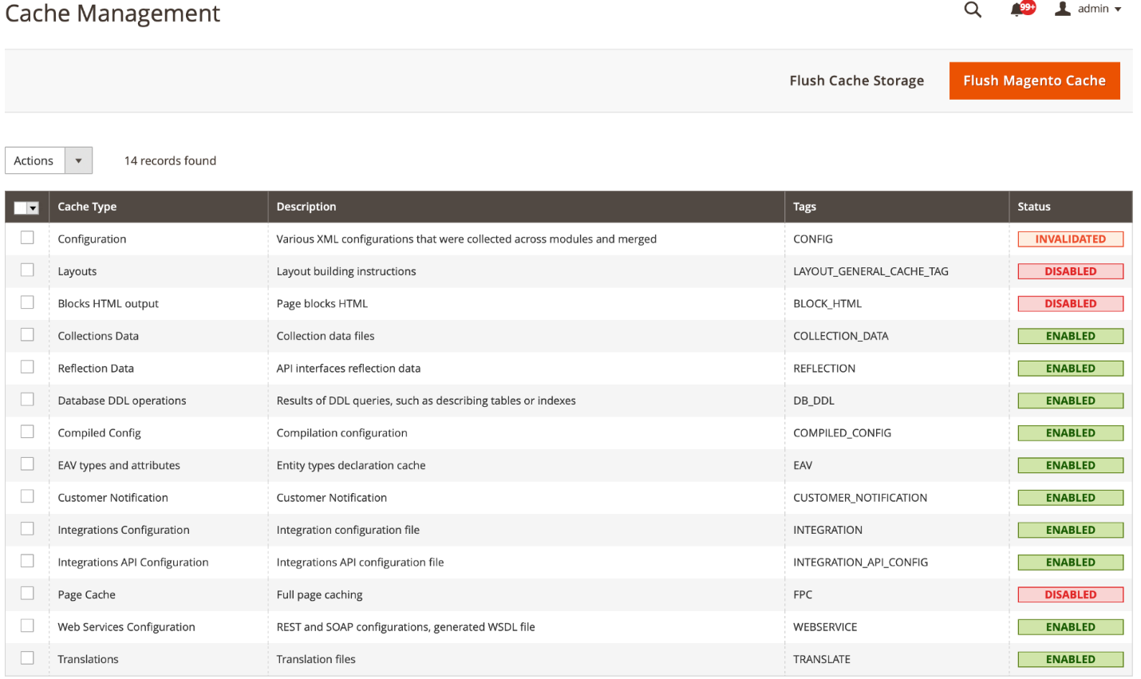

#### 1.1.2 Bắt đầu cài đặt

##### Theme Upload

* **Upload thông qua FTP**

Tải xuống theme package từ themeforest, và giải nén nó (Theme Package >> Theme Files >> Magento 2.x >> Porto Theme. zip) và upload app và pub folder tới root của Magento folder của bạn. Bởi nội dung của ứng dụng đi tới app và pub đi tới pub. Bạn có thẻ sử dụng FTP software như là Filezilla, Chắc chắn rằng tất cả theme folders và files đã được tài lên thành công.

* **Upload thông qua Cpanel**

Đăng nhập tới Cpanel của bạn bởi hosting account hoặc cpanel user information

Upload Theme Package >> Theme Files >> Magento 2.x >> Porto Theme. Zip tới magento root directory và giải nén nội dung của nó.

##### Theme Patches

Khi cài đặt Patches: Các Files của themes được lưu trữ trong (Porto theme.zip) đó chính là bản hỗ trợ muộn nhất của chúng tôi cho phiên bản Magento 2.4.5. Bởi vậy nếu bạn không sử dụng **phiên bản muộn nhất của Magento** thì bạn sẽ cần áp dụng patch.

* If you are using Magento 2.0.x, please only install patch magento 2.0.x.zip.
* If you are using Magento 2.1.x, no need to apply any theme patch.
* If you are using Magento 2.2.x and above, please install patch magento 2.2.x and above.zip
* If you are using Magento 2.3.x (< 2.3.2) please install patch magento 2.3.x to 2.3.2.zip
* If you are using Magento 2.3.3 and above, >NO NEED TO UPLOAD ANY THEME PATCH
* If you are using Magento Enterprise, please install patch Magento EE.zip.

###### Làm thế nào cài đặt các patches

Các bản vá nằm trong cùng thư mục như theme và các cài đặt giống như theme. Để cài đặt các bản vá, bạn cần giải nén các files từ nó vào gốc của thư mục magento của bạn (bởi các files từ app sẽ tới app folder và cứ như vậy)

##### Permissions and owership

Đăng nhập tới server sử dụng SSH Client (Putty, MobaXterm) điều hướng nó tới thư mục gốc của magento folder và [thiết lập chính xác quyền hạn của file và folders và chủ sở hữu](https://experienceleague.adobe.com/en/docs/commerce-operations/installation-guide/system-requirements). Đặc biệt là folders pub và var. Hầu hết các vấn đề cho là bởi vì quyền chủ sở hữu (Ownership), bạn có thể thiết lập nó giống như là:

|  |
| --- |
| sudo chown -R <owner>:<group> <magento root directory path> |

i.e.

|  |
| --- |
| sudo chown -R magento:www-data /var/www/html |

Nếu bạn ở trong magento folder bạn có thể đơn giản thêm dấu chấm thể hiện của đường dẫn như sau:

|  |
| --- |
| sudo chown -R magento:www-data . |

##### Active SW Extensions

Khi bạn chắc chắn rằng các quyền hạn à chính xác, hãy chuyển người dùng sang chủ sở hữu file và chạy lệnh:

Chạy tất cả Magento CLI như là [Magento file system owner](https://experienceleague.adobe.com/en/docs/commerce-operations/configuration-guide/cli/config-cli).

Sau đó lần lượt chạy các lệnh sau:

|  |
| --- |
| php bin/magento setup:upgrade or a short version php bin/magento s:up.  Sau đó chạy:  php bin/magento setup:static-content:deploy -f or php bin/magento s:s:d –f |

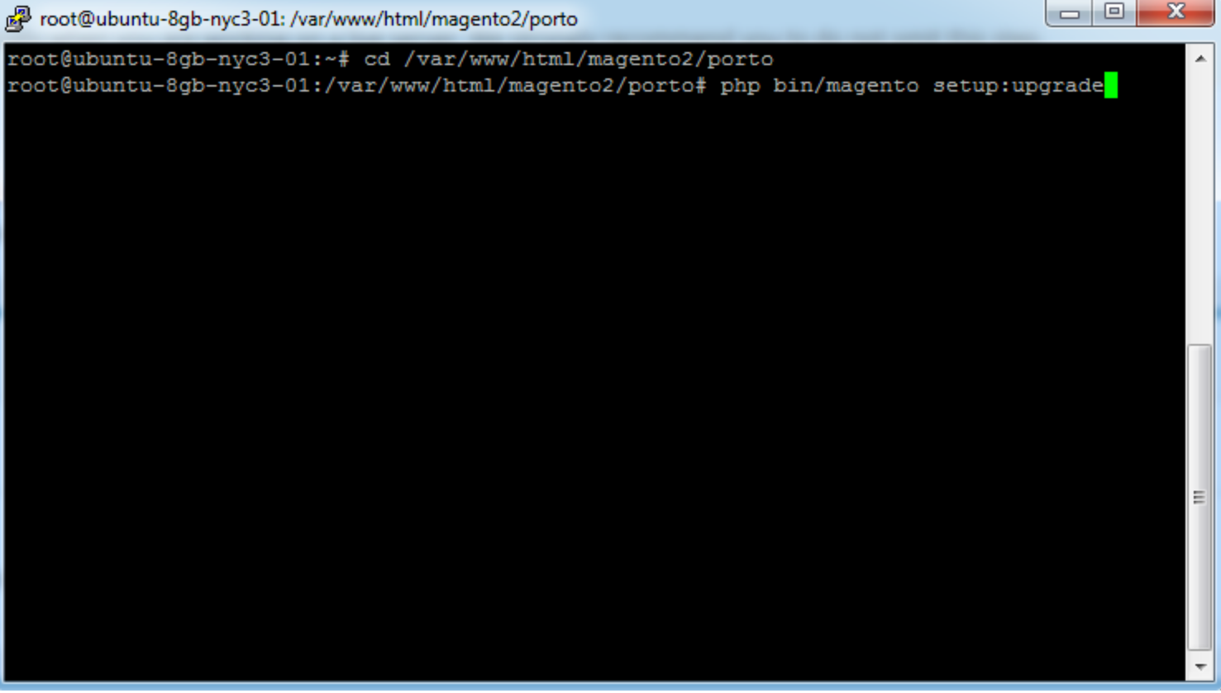

Đăng nhập tới Magento admin panel và chuyển tới Smartwave Porto theme trong Content >> Design:Configuration chọn nơi bạn muốn áp dụng theme, tới tất cả store hoặc chỉ một store view cụ thể và click Edit. Sau đó chọn Theme được áp dụng với trường chọn lựa (Applied Theme select field).

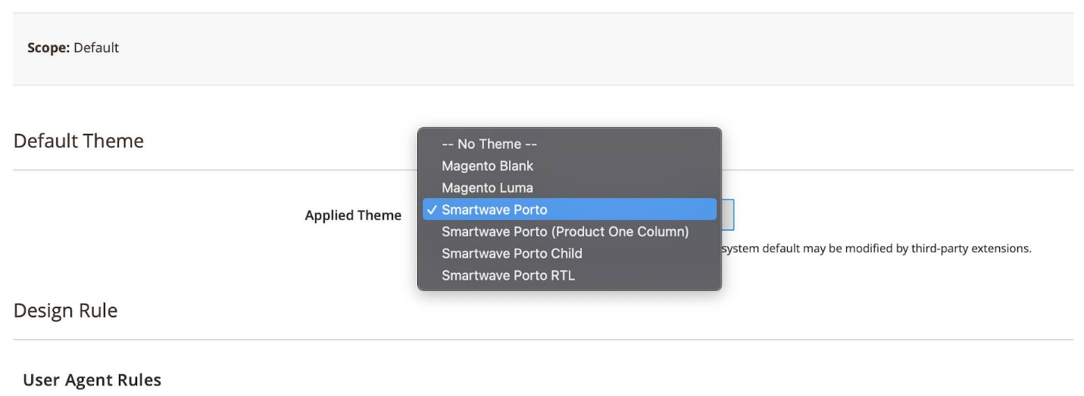

Khi backend trả về thông điệp thành công thì, đi đến System >> Cache Management. Chọn tất cả, chọn hành động là refesh action and submit. Porto theme đã được áp dụng cho Frontend.

#### 1.1.3 Các Mode làm việc của Magento 2

Chúng ta có thể biết được Magento 2 đang hoạt động trong chế độ nào thông qua việc sử dụng các lệnh đơn giản như sau:

|  |
| --- |
| php bin/magento deploy:mode:show |
|  |

Thông thường thì Magento có 3 Mode như sau:

* Default
* Production
* Developer

Chúng ta có thể chuyển sang các mode này thông qua các lệnh

|  |
| --- |
| php bin/magento deploy:mode:set [name Mode] |
| php bin/magento deploy:mode:set [ production ,developer, default]  php bin/magento deploy:mode:set production  php bin/magento deploy:mode:set developer  php bin/magento deploy:mode:set default |

Tại sao chúng ta có developer mode ? đó là vì khi sử dụng mode này chúng ta có thể biên dịch code theo nhu cầu, tạo ra các dấu vết và giúp cho việc sử lỗi trở nên dễ dàng hơn. Thường thì khi phát triển Magento thì chúng ta sẽ sử dụng developer mode.

Chúng ta có thể tham khảo thêm về các mode của Magento tại:

|  |
| --- |
| <https://www.mgt-commerce.com/tutorial/magento-2-modes/> |

Chúng ta đang có vấn đề lúc deploy:mode:set production thì lỗi về vấn đề tài nguyên hệ thống trong khi chúng ta đã cấp thừa thãi nhưng vẫn không thể biên dịch được.

#### 1.1.4 [ Tạo tổ hợp lệnh ] trong Magento 2

##### Xoá clean và flush cache

|  |
| --- |
| php bin/magento cache:clean & php bin/magento cache:flush |

##### Biên dịch static content và xoá cache

|  |
| --- |
| php bin/magento setup:static-content:deploy –f & php bin/magento cache:flush |

##### Biên dịch di compile , reindex và upgrade, xoá cache

|  |
| --- |
| php bin/magento setup:di:compile & php bin/magento setup:upgrade & php bin/magento indexer:reindex & php bin/magento setup:static-content:deploy –f & php bin/magento cache:flush |

##### Cron Job và Flush cache

|  |
| --- |
| php bin/magento cron:run & php bin/magento cache:flush & php bin/magento cache:clean |

##### Cài đặt sample data và cập nhật lại hệ thống, sinh thumb images

|  |
| --- |
| php bin/magento sampledata:deploy & php bin/magento setup:upgrade & php bin/magento setup:di:compile & php bin/magento setup:static-content:deploy –f & php bin/magento cache:flush & php bin/magento catalog:images:resize |

##### Xoá clean và flush cache

|  |
| --- |
| php bin/magento cache:clean & php bin/magento cache:flush |

##### Setup:Upgrade, biên dịch Static Content và cache all cache

|  |
| --- |
| php bin/magento setup:upgrade & php bin/magento setup:static-content:deploy -f & php bin/magento cache:clean & php bin/magento cache:flush |

##### Reindex lại toàn bộ hệ thống

|  |
| --- |
| php bin/magento indexer:status & php bin/magento indexer:status & php bin/magento indexer:reindex & php bin/magento cache:flush |

##### Chuyển về mode Default và update lại hệ thống

|  |
| --- |
| php bin/magento deploy:mode:show & php bin/magento deploy:mode:set default & php bin/magento setup:upgrade & php bin/magento setup:static-content:deploy –f & php bin/magento cache:clean |

##### Sinh lại Thumb cho hệ thống, xoá flush cache

|  |
| --- |
| rm -rf pub/media/catalog/product/cache/* hoặc vào thư mục cache và xoá hết file |
| php bin/magento catalog:images:resize & php bin/magento cache:flush |

##### Upgrade hệ thống & đánh lại index, xoá cache

|  |
| --- |
| php bin/magento indexer:reindex & php bin/magento setup:upgrade & php bin/magento setup:static-content:deploy –f & php bin/magento cache:clean & php bin/magento cache:flush |

##### Cập nhật hệ thống sau khi copy new Extension

|  |
| --- |
| php bin/magento setup:upgrade & php bin/magento setup:static-content:deploy –f & php bin/magento cache:clean & php bin/magento cache:flush |

##### Regenerate URL Rewrite for Magento 2

Để sinh được URL Rewrite này chúng ta sẽ cần thiết để cài đặt Module (đôi lúc nghịch ngu xoá hết URL hệ thống sinh ra)

|  |
| --- |
| <https://github.com/olegkoval/magento2-regenerate_url_rewrites>  <https://www.youtube.com/watch?v=BXXYpvbH4qE> |

Và sau đó thực hiện lệnh sau để tiến hành sinh lại các URL mà bạn đã xoá đi:

|  |
| --- |
| php bin/magento ok:urlrewrites:regenerate & php bin/magento ok:urlrewrites:regenerate --entity-type=category & php bin/magento indexer:reindex & php bin/magento cache:flush |

##### Fix lỗi không hiển thị Media Gallery

|  |
| --- |
| <https://www.magetop.com/blog/fix-loi-media-gallery-khong-hien-thi-magento-2/> |

|  |
| --- |
| php bin/magento media-gallery:sync  php bin/magento media-content:sync |

##### Biên dịch riêng 1 theme trong hệ thống

<https://experienceleague.adobe.com/en/docs/commerce-operations/configuration-guide/cli/static-view/static-view-file-deployment>

<https://magento.stackexchange.com/questions/96104/how-to-compile-or-rebuild-particular-theme-in-magento2>

|  |
| --- |
| php bin/magento setup:static-content:deploy --area frontend --no-fonts --theme Magento/luma  php bin/magento setup:static-content:deploy --area frontend  --  php bin/magento setup:static-content:deploy --theme Smartwave/porto  --  php bin/magento setup:static-content:deploy --theme Smartwave/porto –area frontend |

### 1.2 Theme Activation

1.2.1 Get the Purchase Code

Mỗi Theme sẽ đi kèm với 1 Purchase Code, chúng ta có thể download nó tại

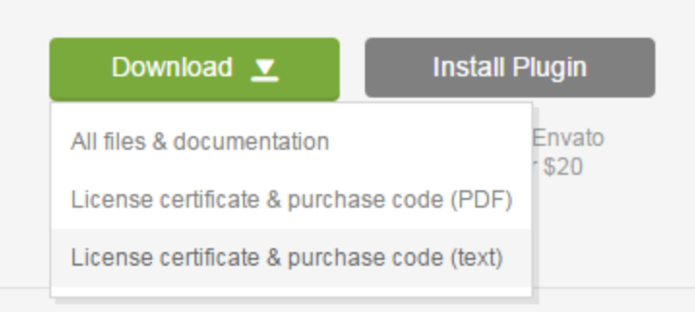

Chúng ta có thể nhập vào Purchase code tại Stores >> Configuration >> Porto >> Active Theme, và sau đó lưu lại cấu hình.

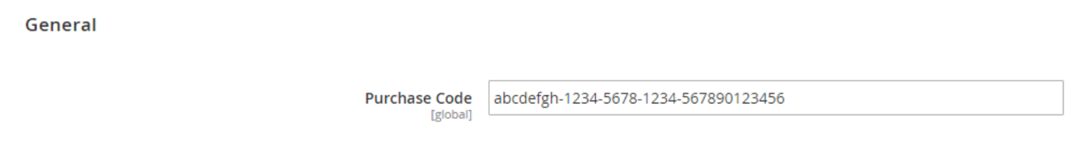

|  |
| --- |
| LICENSE CERTIFICATE : Envato Market Item  ==============================================  This document certifies the purchase of:  ONE REGULAR LICENSE  as defined in the standard terms and conditions on Envato Market.  Licensor's Author Username:  p-themes  Licensee:  Songlong Vietnam  Item Title:  Porto | Ultimate Responsive Magento Theme  Item URL:  https://themeforest.net/item/porto-ultimate-responsive-magento-theme/9725864  Item ID:  9725864  Item Purchase Code:  1db47dce-a660-45d6-9d1d-a5cb2955de0f  Purchase Date:  2024-09-24 07:25:04 UTC  For any queries related to this document or license please contact Help Team via https://help.market.envato.com  Envato Pty Ltd (11 119 159 741)  PO Box 16122, Melbourne, VIC 8007, Australia  ==== THIS IS NOT A TAX RECEIPT OR INVOICE ==== |

### 1.3 Theme Import

Porto cung cấp bản demo cài đặt cực kỳ dễ dàng – chỉ với một cú nhấp chuột. Để thực hiện demo cài đặt , bạn nên import Static Blocks và CMS Pages trong Porto – Settings Panel >> Installation .

Bên dưới là video hướng dẫn của chúng tôi:

|  |
| --- |
| <https://www.youtube.com/watch?v=EkhHwjHUzEU&t=6s> |

* Click Import button để chuẩn bị demo cài đặt

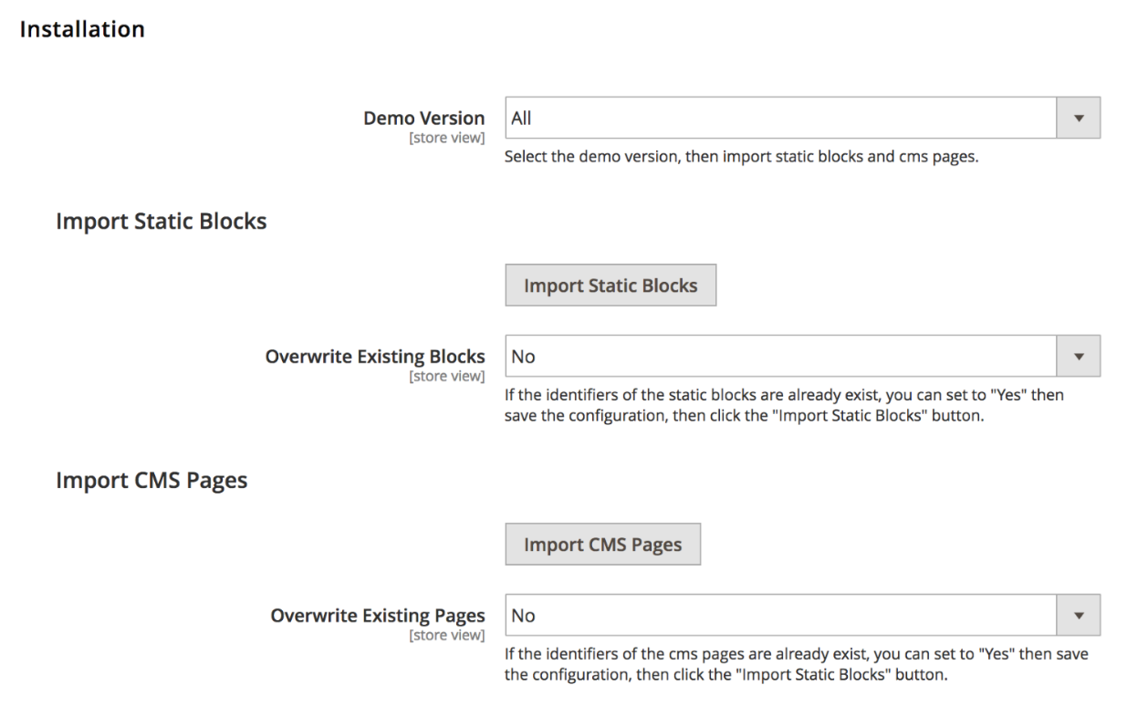

* Click Demo X button để cài đặt phiên bản demo mà bạn thích cài đặt

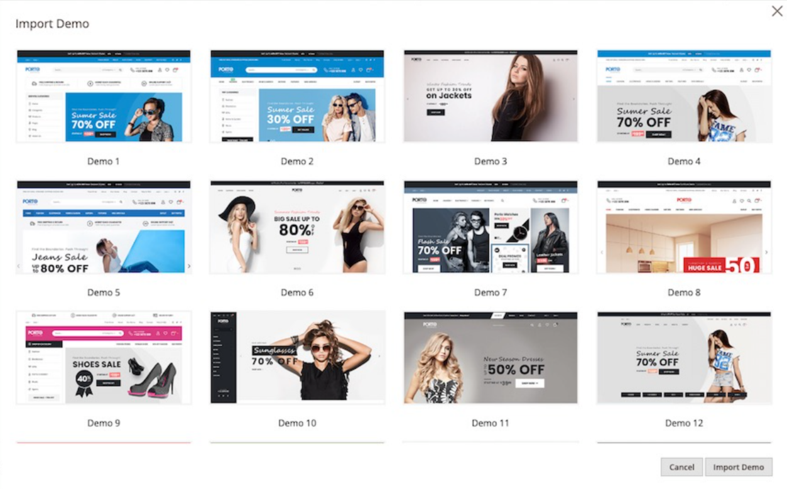

Sau khi chọn lựa và nhập khẩu demo (importing demo), xin hãy đi đến Porto Setting Panel, lưu lại và sau đó đi đến Porto Design Pane và lưu lại lần nữa.

### 1.4 Theme Update

|  |
| --- |
| Vì chúng tôi đã thực hiện những thay đổi đáng kể về cấu trúc và thiết kế, bạn có thể gặp một số vấn đề sau khi nâng cấp chủ đề. Bạn cần cập nhật tùy chỉnh trước đó (prior customization) theo cấu trúc mới của Porto.  Sao lưu tất cả các chủ đề và tiện ích mở rộng trong Magento trước khi cài đặt là rất quan trọng, đặc biệt là khi bạn đang làm việc trên máy chủ trực tiếp. Chúng tôi thực sự khuyên bạn không nên bỏ qua bước này. |

<https://www.portotheme.com/magento2/porto/documentation/>’

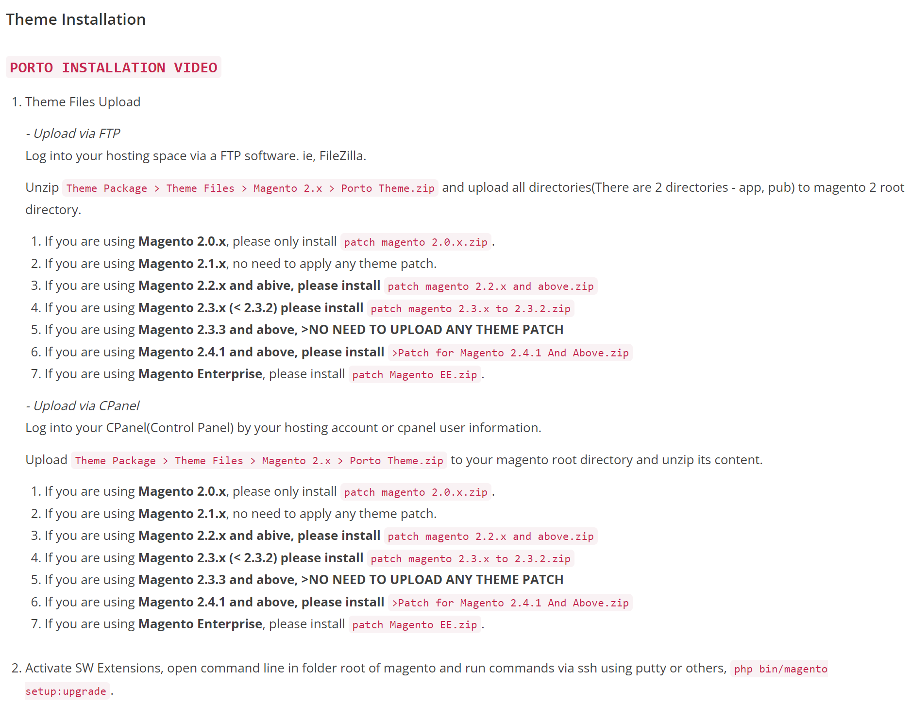

|  |
| --- |
| Sometimes your site is broken, after run this command, it's because of you ran this command with the incorrect user.  If your site was broken, it's very important to set the file's permissions and ownership correctly, after run this command line.  You can refer this command.  chown -R <owner>:<group> <magento root directory path>  Typical examples:  chown -R apache:apache /var/www/html/magento2/porto  chown -R www-data:www-data /home/domain/public_html  And also please refer this, <http://devdocs.magento.com/guides/v2.0/install-gde/prereq/integrator_install.html#perms-over> . |

### 1.5 Quick Start Package

Đây là Demo Package bao gồm source code, demo products, categories, blog posts, banners …

Mục tiêu của package đầy đủ này cho nghiên cứu và phát triển, Nếu bạn muốn biết rõ các tính năng củ theme của chúng tôi.

Tuy nhiên nếu bạn want sử dụng để xây dựng một real ecomerce website, chúng tôi không gợi ý bạn để sử dụng gói này bởi nó có lượng dữ liệu mẫu lớn.

Cho real ecomerce website, bạn nên sử dụng Theme Package.

#### 1.5.1 Package File Upload

Bây giờ chúng ta quay lại cài đặt đầy đủ. Nó sẽ có 3 bước để cài đặt nó:

* Unzip full package
* Instal sample database
* Setup website bởi wizard tool.

##### Unzip full package

Đến đến Magento Installation folder của bạn. Copy và Paste porto_demo_2.x.zip. Sau đó giải nén nó.

##### Install sample database

Sau khi giải nén trang đầy đủ, bạn sẽ có một folder tên là db. Bạn sẽ tìm sql file trong folder này.

Đi đến phpmyAdmin Panel. Tạo một new database (e.g., porto_magento2)

Sau đó import file sql này theo thứ tự tên của nó vào trong cơ sở dữ liệu của bạn:

database_porto_2_4.0.4.sql

#### 1.5.2 Cài đặt – Setup

##### Cho Magento phiên bản 2.4 (setup website by SSH)

Bạn phải cài đặt Elasticsearch trước khi cài đặt gói đầy đủ ([xem chi tiết tại](https://experienceleague.adobe.com/en/docs/commerce-operations/installation-guide/prerequisites/search-engine/overview))

Sau khi đã cài đặt Elasticsearch, sử dụng SSH, đi đến Magento root folder, bạn chạy lên bên dưới (chỉnh sửa các thông số sao cho phù hợp với website của bạn).

###### Default – Porto Theme

|  |
| --- |
| php bin/magento setup:install --base-url="https://www.url.com/" --db-host="localhost" --db-name="db-name" --db-user="db-user-name" --db-password="db-password" --admin-firstname="admin" --admin-lastname="admin" --admin-email="admin@admin.com" --admin-user=“porto” --admin-password="Temppassword1" --use-rewrites="1" --backend-frontname="admin" |

###### Custom Paramenter – Porto Theme

|  |
| --- |
| php bin/magento setup:install --base-url="http://mage2porto.local.com/” --db-host="localhost" --db-name="mage2porto " --db-user="root " --db-password="" --admin-firstname="admin" --admin-lastname="admin" --admin-email="admin@admin.com" --admin-user=“admin” --admin-password="admin@123456 " --use-rewrites="1" --backend-frontname="admin" |

###### Standard copy by Adobe for install

|  |
| --- |
| php bin/magento setup:install --base-url="http://mage2porto.local.com/" --db-host="localhost" --db-name="mage2porto" --db-user="root" --db-password="" --admin-firstname="admin" --admin-lastname="admin" --admin-email="info@mage2porto.local.com" --admin-user="admin" --admin-password="admin@123456" --language="en_US" --currency="USD" --timezone="America/Chicago" --use-rewrites="1" --backend-frontname="admin" --search-engine=elasticsearch7 --elasticsearch-host="localhost" --elasticsearch-port=9200 |

###### Sửa lỗi lỗi validateURLScheme trong Gd2.php

Nếu ta gặp lỗi sau khi thực hiện khởi tạo cài đặt Magento 2 với lệnh setup:install như sau:

|  |
| --- |
| Find validateURLScheme function in vendor\magento\framework\Image\Adapter\Gd2.php file. at line 70 |

Ta sẽ cần tìm đến hàm validateURLScheme () và copy đoạn copy sau thay cho code cũ của hệ thống:

Tìm đến File /vendor/magento/framework/Image/Adapter/Gd2.php

|  |
| --- |
| private function validateURLScheme(string $filename) : bool  {            $allowed_schemes = ['ftp', 'ftps', 'http', 'https'];            $url = parse_url($filename);            if ($url && isset($url['scheme']) && !in_array($url['scheme'], $allowed_schemes) && !file_exists($filename)) {                return false;            }              return true;  } |

###### Sửa lỗi trong File Validator.php

Chúng ta tìm đến /vendor/magento/framework/View/Element/Template/File/Validator.php và tìm đến đoạn code như sau:

|  |
| --- |
| strpos($realPath, $directory) |

Thay thế bằng:

|  |
| --- |
| strpos($path, $directory) |

Và tiến hành cài đặt lại hệ thống đến khi nhận được thông điệp như sau là đã hoàn thành công việc

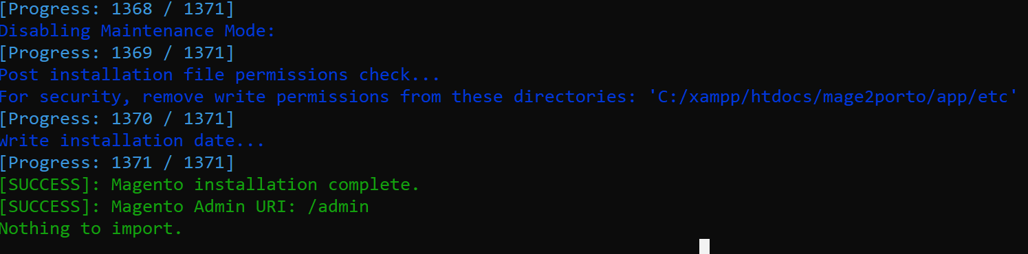

###### Sửa lỗi trong File di.xml

Mở app/etc/di.xml trong trình soạn thảo, sau đó chúng ta tìm đến dòng sau:

|  |
| --- |
| “Magento\Framework\App\View\Asset\MaterializationStrategy\**Symlink**” |

Thay thế bằng:

|  |
| --- |
| “Magento\Framework\App\View\Asset\MaterializationStrategy\**Copy**” |

###### Sửa lỗi không biên dịch được setup:di:compile

Trong quá trình làm việc với Magento 2 chúng ta có thể gặp lỗi như sau khi chạy lệnh php bin/magento setup:di:compile như sau:

|  |
| --- |
| Warning: file_put_contents(C:/xampp/htdocs/mage2guru/generated/metadata/primary|global|plugin-list.php): Failed to open stream: No such file or directory in C:\xampp\htdocs\mage2  guru\vendor\magento\framework\Interception\PluginListGenerator.php on line 411 |

Khi chúng ta gặp lỗi này thì chúng ta sẽ đi đến /vendor/magento/framework/Interception/ và đến với dòng số 414, tìm cụm từ scopePriorityScheme trong file PluginListGenerator.php và thay thế như sau: (dòng 156)

|  |
| --- |
| "$cacheId = implode('|', $this->scopePriorityScheme) . "|" . $this->cacheId;"  with  "$cacheId = implode('-', $this->scopePriorityScheme) . "-" . $this->cacheId;" |

Sau đó chúng ta biên dịch là để chèn các dependency Injection (di) và thực hiện lại các lệnh cập nhập hệ thống.

|  |
| --- |
| php bin/magento setup:di:compile |
| php bin/magento indexer:reindex |
| php bin/magento setup:upgrade |
| php bin/magento setup:static-content:deploy –f |
| php bin/magento cache:flush |

###### Disable bảo mật 2 lớp của Magento 2

Trong mode mặc định Magento 2 sẽ cấu hình sẵn module bảo mật 2 lớp cho chúng ta nên chúng ta cần disable nó cho dễ làm việc với môi trường dev như sau:

|  |
| --- |
| php bin/magento module:disable Magento_AdminAdobeImsTwoFactorAuth Magento_TwoFactorAuth |

Sau đó vẫn là các chuỗi lệnh để cập nhật lại hệ thống như sau:

|  |
| --- |
| php bin/magento setup:upgrade |
| php bin/magento cache:clean |
| php bin/magento cache:flush |

###### Hiển thị đầy đủ ảnh cho website

Trong một số trường hợp sau khi chúng ta đã cài đặt nhưng dữ liệu mẫu có thể đã hiển thị hoặc được hiển thị không đầy đủ với các ảnh của Website thì chúng ta cần có phương án giải quyết đó là khởi tạo lại toàn bộ ảnh cho website theo lệnh được cung cấp như sau:

Khi thoảng ảnh sẽ không được hiển thị nếu phiên bản cách không được tạo một

|  |
| --- |
| rm -rf pub/media/catalog/product/cache/* hoặc vào thư mục cache và xoá hết file |
| php bin/magento catalog:images:resize |

###### Cách để reset password cho Magento 2

Username và password là những trường cần thiết nếu ta đăng nhập trong Magento admin. Nó sẽ làm vấn đề lớn nếu chúng ta quên nó. Trong một số trường hợp thì thay đổi mật khẩu sẽ giúp chúng ta bảo mật tốt hơn.

Có 4 cách để có thể thay đổi mật khẩu hệ thống website Magento nhưng chúng tôi chỉ giới thiệu cách nhanh nhất để thay đổi nó là thay đổi admin password với **phpmyAdmin** còn các trường hợp còn lại thì tôi sẽ hướng dẫn bạn sử dụng nó thông qua một liên kết.

|  |
| --- |
| <https://www.mageplaza.com/kb/how-reset-admin-password-magento-2.html#solution-1> |

Sau đó vào phpmyAdmin chạy lệnh:

|  |
| --- |
| UPDATE admin_user SET password = CONCAT(SHA2('xxxxxxxYourNewPassword', 256), ':xxxxxxx:1') WHERE username = 'admin'; |

|  |
| --- |
| *UPDATE admin_user SET password = CONCAT(SHA2('base64XwVHLjU0fB5iAaEkcbPrqMp/Dl1flUz2tUcbv0mTjwk=admin@123456', 256), ':base64XwVHLjU0fB5iAaEkcbPrqMp/Dl1flUz2tUcbv0mTjwk=:1') WHERE username = 'admin';* |

Trong đó thì ký tự xxxxxx là chuỗi ký tự mã hoá, nó được lưu trong /app/etc/env.php như sau:

base64XwVHLjU0fB5iAaEkcbPrqMp/Dl1flUz2tUcbv0mTjwk=

|  |
| --- |
| <?php  return array (  ...  'crypt' =>  array (  'key' => '525701df74e6cba74d5e9a1bb3d935ad', //cryptographic salt  ),  ... |

Sửa chữa giá trị $*Password* với password mới và $*Username* với username mới mà bạn muốn khởi tạo lại password.

Hoặc bạn có thể vào phpmyAdmin và chạy truy vấn sau:

|  |
| --- |
| UPDATE admin_user SET password = MD2('NewPassword', 258) WHERE username='admin'; |

##### Cho Magento phiên bản 2.2.x, 2.3.x (Setup website bằng wizard tool)

Mở Magento website và đi đến home page. Bạn sẽ được điều hướng tới Magento Setup Wizard page.

Trên Wizard Screen, làm theo hướng dẫn từng bước để cài đặt Magento site (tham khảo hướng dẫn của Magento)

<https://www.mgt-commerce.com/blog/magento-2-web-setup-wizard/>

#### 1.5.3 Active SW Extensions

Mở command line trong folder root của Magento và chạy lệnh ssh sử dụng putty hoặc tool khác,

|  |
| --- |
| php bin/magento setup:upgrade |

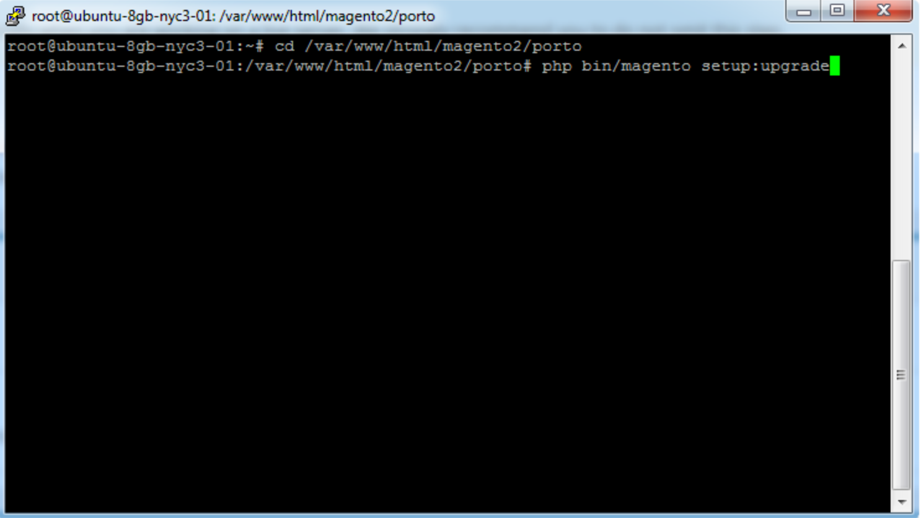

Một số thứ của site của bạn sẽ vỡ, sau khi chạy câu lệnh này, đó là bởi vì bạn đã chạy lệnh này với không chính xác người sử dụng.

Nếu site của bạn bị vỡ, nó rất quan trọng để thiết lập quyền hạn của file (file permission) và ownership chính xác, sau khi chạy câu lệnh này. Bạn có thể tham khảo câu lệnh này.

|  |
| --- |
| chown -R <owner>:<group> <magento root directory path> |

Ví dụ điển hình

|  |
| --- |
| chown -R apache:apache /var/www/html/magento2/porto |

|  |
| --- |
| chown -R www-data:www-data /home/domain/public_html |

Và cũng hay tham khảo:

|  |
| --- |
| <https://developer.adobe.com/commerce/docs/> |

* Chọn Smartwave Porto theme trong Stores>> Configuration >> General >> Design >> Design Theme >> Design Theme cho phiên bản magento 2.0.x
* Và chọn Smartwave Porto theme trong Content >> Design >> Configuration page cho Magento 2.1.x version
* Bạn có thể chọn Smartwave Porto RTL Theme, nếu bạn muốn xây dựng một RTL Site.

##### RTL Site là gì ?

RTL là viết tắt của Right to Left – có nghĩa là từ phải sang trái. Chỉ một số ngôn ngữ trên thế giới sử dụng hướng văn bản RTL, nhưng những ngôn ngữ này bao phủ hơn 1 tỷ người . Việc thêm hỗ trợ RTL cho theme của bạn rất đơn giản và có thể tăng thị trường cho theme đó.

Dưới đây là ví dụ 1 trang tiếng anh và 1 trang tiếng do thái.

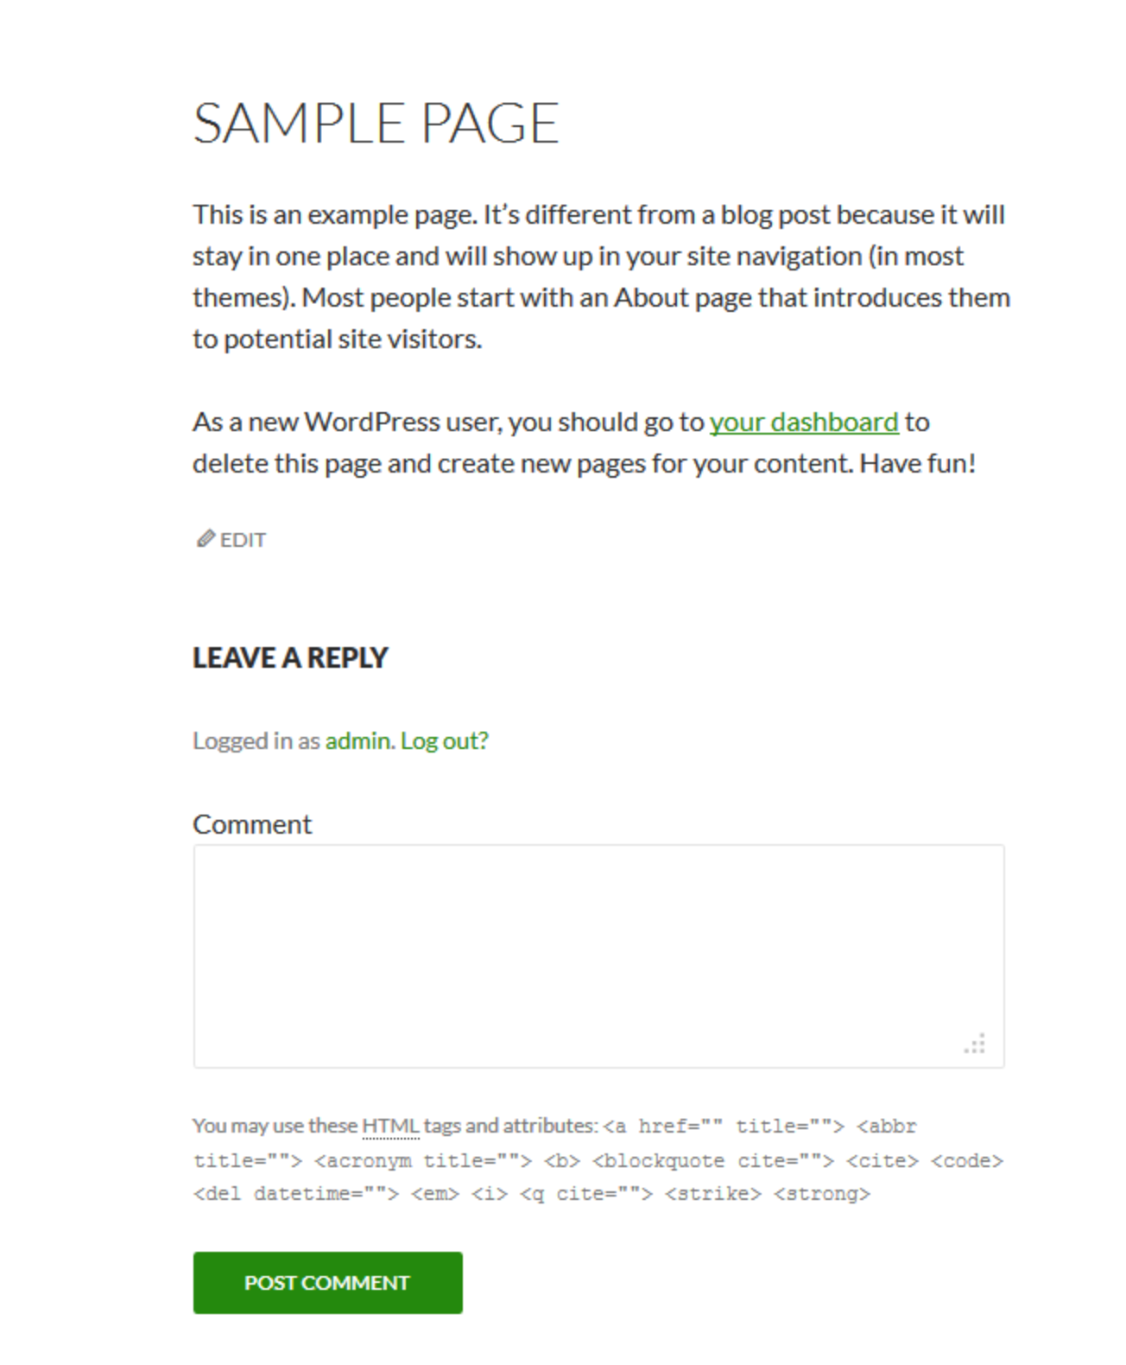

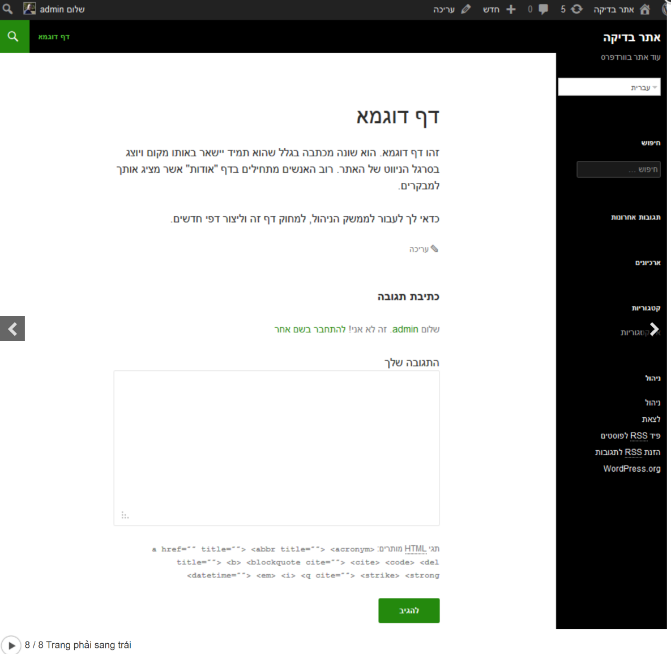

## Chương II: Các Smartwave Extensions đi kèm với Theme Porto

Chúng ta đã biết rằng các Extension của Magento được quản lý theo <<Vendor>> và tiếp theo là các <<module-name>> được định nghĩa theo đó. Theme Porto chúng ta tiến hành việc mua đã được đi kèm vendor là **Smartwave** với các module như sau:

* Mega Menu
* Filter Products
* Social Feeds
* Instagram Photo

### 2.1 Magento Mega Menu

Đây là phần mở rộng menu đáng ngạc nhiên. Bạn có thể tạo các kiểu mega menu với extension này, giống như một số biến thể mà bạn đã thấy trên các demo site.

**Enable**: Enable hoặc Disable phần mở rộng này. Nếu khi chúng ta chọn disable, thì Magento default menu style sẽ được áp dụng.

**Default Menu Type**: Với Porto Ecomerce, bạn có thể tạo nhiều loại menu như là full-width mega menu (menu toàn chiều rộng), static-width mega menu (có chiều rộng cố định), classic drop down menu (menu thả xuống cổ điển). Nếu bạn chọn một tuỳ chọn ở đây, nó sẽ được áp dụng như là mặc định của tất cả mục menu (menu items). Bạn có thể thiết lập kiểu menu khác cho riêng một danh mục cateogry nhất định ( hoặc menu item nhất định) trong *Products >> Categories >> SW Menu* tab.

|  |
| --- |
| Products >> Catgories >> SW Menu |

**Visible Menu Depth**: Bạn có thể thiết lập độ sâu của menu. Ví dụ, nếu bạn thiết lập truỳ chọn này là “2”, tối đã 2 danh mục phụ (sub categories) theo độ sâu sẽ được hiển thị trong menu.

**Custom Link & Blocks**: Bạn có thể hiển thị custom links/blocks trong menu như là “Features” menu trên demo site của chúng ta, chỉ cần liên kết *static block id* bạn muốn hiện trong menu. “Static Block (before)” sẽ chỉ hiển thị trước category menu items mặc định (eg: Home), “Static Block (after)” sẽ chỉ hiển thị sau category menu item mặc định (eg: Features).

**Category Labels**: Bạn có thể định text cho nhãn các danh mục (category labels).

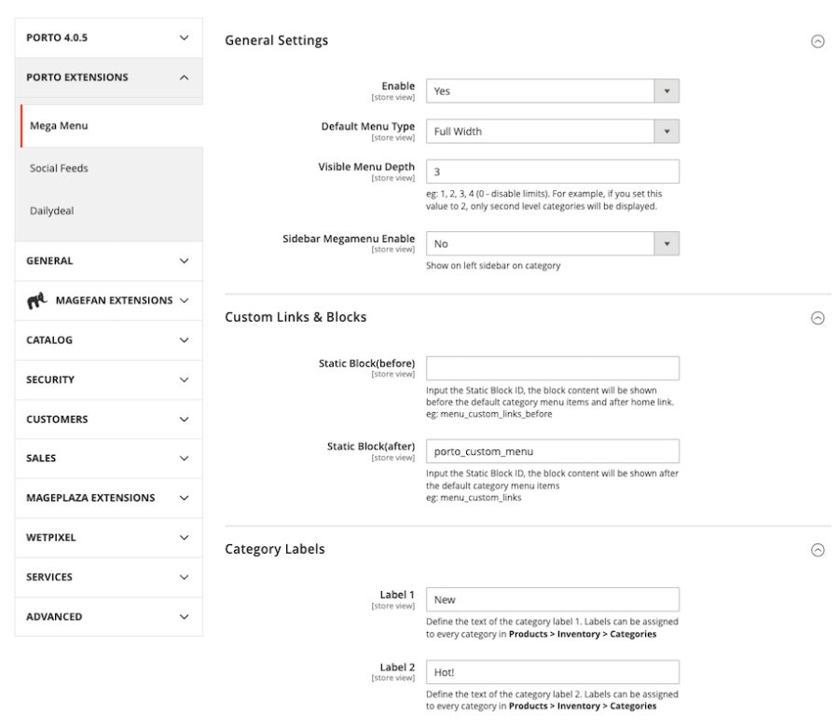

### 2.2 Filter Products

Trong phần mở rộng này, bạn có thể thiết lập các tuỳ chọn liên quan để lọc sản phẩm như là featured products, best selling product etc …

* **Featured Products** – nó hiển thị các sản phẩm có thuộc tính “Is Featured” là “yes”

|  |
| --- |
| {{block class="Smartwave\Filterproducts\Block\Home\FeaturedList" name="featured_product" ...}} |

* **Lastest Products** – nó hiển thị các sản phẩm, các sản phẩm được sắp sếp theo thứ tự tự động cập nhật theo thông tin mới nhất.

|  |
| --- |
| {{block class="Smartwave\Filterproducts\Block\Home\LatestList" name="latest_product" ... }} |

#### 2.2.1 Các thuộc tính của Smartware Filter Products

|  |  |
| --- | --- |
| Product Grid Type | Các kiểu lưới sản phẩm được cung cấp từ Porto 3.2.0 (1~10) |
| product_count | Giới hạn số sản phẩm hiển thị |
| aspect_ratio | Giữ tỉ lệ khung hình hình ảnh sản phẩm – Aspect Ratio (1 hoặc 0) |
| image_width | Độ rộng ảnh sản phẩm (eg: 300) |
| Image_height | Độ cao ảnh sản phẩm (eg: 400) |
| category_id | Hiển thị các sản phẩm từ cateogry cụ thể |
| move_actions | “Add to cart”, “Add to compare” và “Add to wishlist” buttons sẽ được di chuyển vào khu vực hình ảnh sản phẩm (1 hoặc 0) |
| lazy_owl | Tải chập hình ảnh sản phẩm (Lazy load), cái này chỉ làm việc với owl carousel mode (1 hoặc 0) |

#### 2.2.3 Các Template Files có thể sử dụng

##### owl_list.phtml – OWL Carousel Mode

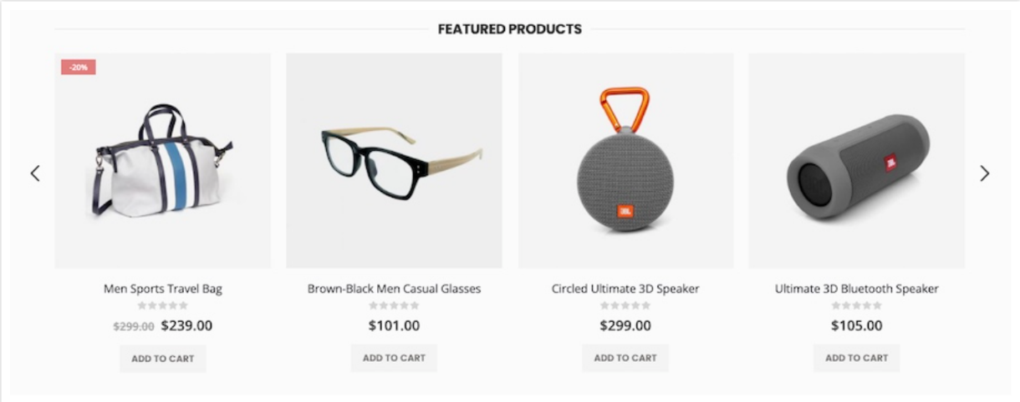

##### grid.phtml – Grid Mode

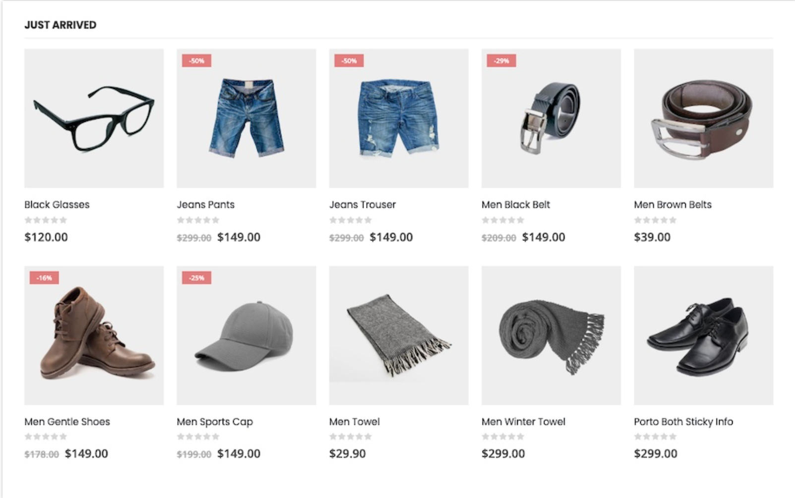

##### side_list.phtml – Sidebar Mode

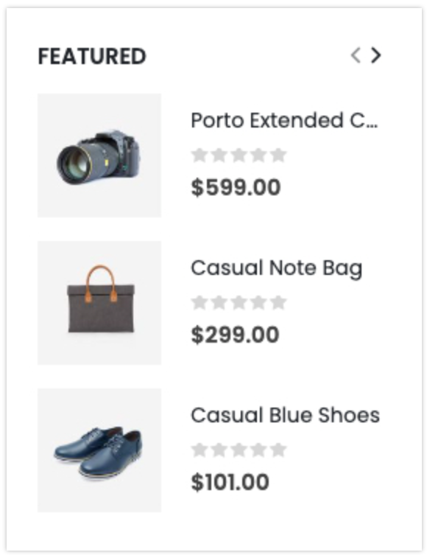

##### small_list.phtml – Small List Mode

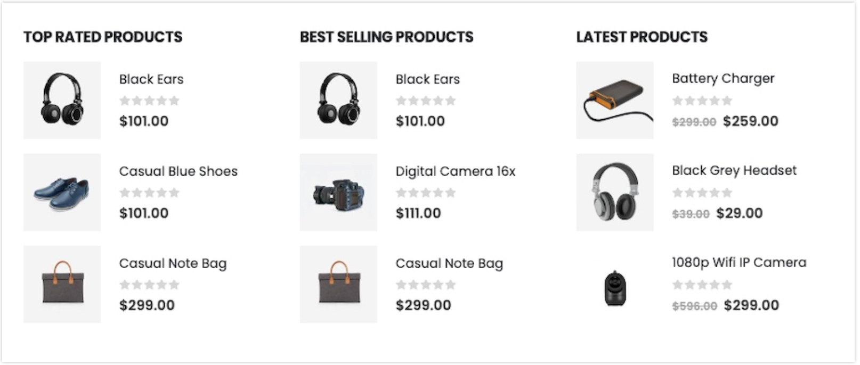

##### Cách thêm Block code trong Filter Products Module

Bạn có thể thêm Block code vào bên trong cms content giống như bên dưới. Ví dụ bên dưới là hiển thị các sản phẩm đặc trưng – Featured products của một category có id là 21.

|  |
| --- |
| <div id="featured_product" class="owl-top-narrow">  {{block class="Smartwave\Filterproducts\Block\Home\FeaturedList" name="featured_product" product_count="10" product_type="1" aspect_ratio="0" image_width="212" image_height="263" category_id="21" template="owl_list.phtml"}}  </div> |

Bạn có thể thêm các thuộc tính “product_count”, “category_id”, “aspect_ratio”, “image_width”, “image_height” vào bên trong filter products block như code ở bên trên.

Bạn có thể sử dụng template giống như “owl_list.phtml” (cho owl-carousel), “sidebar_list.phtml” (cho sidebar mode). Ảnh bên dưới đó chính là screenshot cho owl-caurousel mode.



Nếu bạn sử dụng owl-carousel mode, bạn sẽ cần thêm script cho owl-carousel giống như sau:

|  |
| --- |
| <script type="text/javascript">  require([  'jquery',  'owl.carousel/owl.carousel.min'  ], function ($) {  $("#featured_product .owl-carousel").owlCarousel({  autoplay: true,  autoplayTimeout: 5000,  autoplayHoverPause: true,  loop: true,  navRewind: true,  margin: 0,  nav: false,  navText: ["<em class='porto-icon-left-open-huge'></em>","<em class='porto-icon-right-open-huge'></em>"],  dots: true,  responsive: {  0: {  items:2  },  640: {  items:3  },  768: {  items:3  },  992: {  items:4  },  1200: {  items:5  }  }  });  });  </script> |

### 2.3 Social Feeds

Đây là một Social Feeds Extension đáng ngạc nhiên. Eg: Facebook Fanbox, Flickr Photos

* Facebook Fanbox

|  |
| --- |
| {{block class="Smartwave\Porto\Block\Template" name="facebook_fanbox" template="Smartwave_Socialfeeds::facebookfans.phtml"}} |

* Flickr Photos

|  |
| --- |
| {{block class="Smartwave\Porto\Block\Template" name="facebook_fanbox" template="Smartwave_Socialfeeds::flickrphotos.phtml"}} |

### 2.4 Instagram Photo

Porto Magento theme đã hỗ trợ để thêm Intagram Feed trên Homepage.

Đây là cách cấu hình trường của extension Instagram Photos như sau:

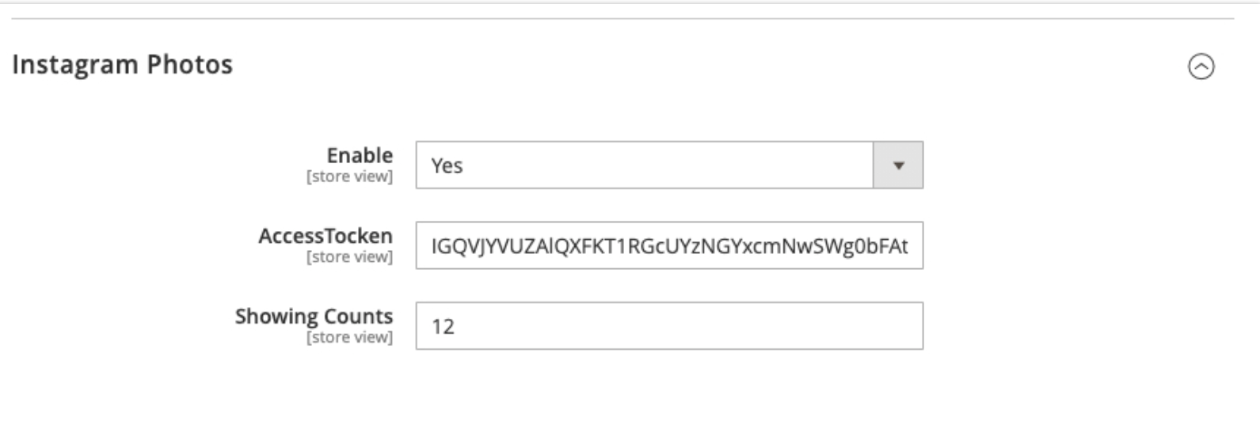

## Chương III: Các Extension tương thích với Magento Porto Theme

### 3.1 MageFan Blog

Porto là tương thích với [MageFan_Blog](https://magefan.com/magento2-blog-extension) extension. Bạn có thể hiển thị Lastest Blog Slider, sau khi cài đặt extension này.

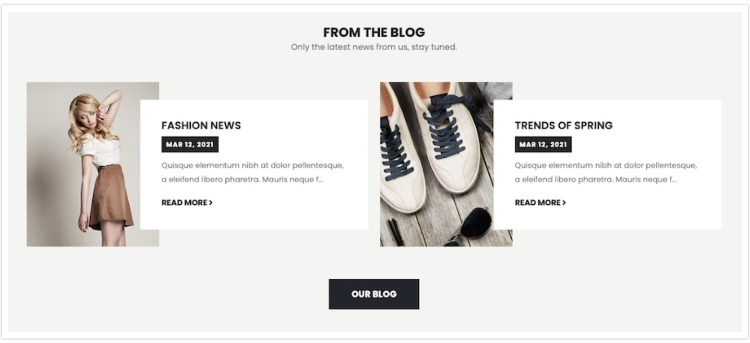

Hãy thử sử dụng code ví dụ bên dưới trong nội dung cms:

|  |
| --- |
| <div style="background-color: #efefef; padding: 76px 0 85px;">  <div class="container">  <div class="row">  <div class="col-sm-12">  <h2 style="margin:0 0 18px 0;font-size:18px;font-weight:600;text-align:center" class="theme-color a-center">FROM THE BLOG</h2>  <div class="owl-top-narrow">  <div class="recent-posts">  <div id="latest_news" class="owl-carousel owl-theme">  <div class="item">  <div class="post-image">  <img src="{{media url="wysiwyg/smartwave/porto/blog/01n.jpg"}}" width="225" height="280" alt="">  </div>  <div class="post-content">  <div class="postTitle">  <h2><a href="#">Post Format – Video</a></h2>  </div>  <div class="post-date">  08-DEC-2016  </div>  <div class="postContent"><p>Lorem Ipsum is simply dummy text the printing and type setting...</p></div>  <a class="read-more" href="#">Read More <i class="porto-icon-right-open"></i></a>  </div>  </div>  <div class="item">  <div class="post-image">  <img src="{{media url="wysiwyg/smartwave/porto/blog/02n.jpg"}}" width="225" height="280" alt="">  </div>  <div class="post-content">  <div class="postTitle">  <h2><a href="#">Post Format – Video</a></h2>  </div>  <div class="post-date">  08-DEC-2016  </div>  <div class="postContent"><p>Lorem Ipsum is simply dummy text the printing and type setting...</p></div>  <a class="read-more" href="#">Read More <i class="porto-icon-right-open"></i></a>  </div>  </div>  </div>  </div>  </div>  <script type="text/javascript">  require([  'jquery',  'owl.carousel/owl.carousel.min'  ], function ($) {  var owl_5 = $("#latest_news").owlCarousel({  items: 2,  autoplay: true,  autoplayTimeout: 5000,  autoplayHoverPause: true,  margin: 20,  navRewind: true,  animateIn: 'fadeIn',  animateOut: 'fadeOut',  loop: false,  nav: false,  dots: false,  navText: ["<em class='porto-icon-chevron-left'></em>","<em class='porto-icon-chevron-right'></em>"],  responsive: {  0: {  items:1  },  768: {  items:2  },  992: {  items:2  },  1200: {  items:2  }  }  });  });  </script>  </div>  </div>  </div>  </div> |

### 3.2 IWD Onepagecheckout

Porto là tương thích với [[M2] One Step / Page Checkout](https://www.dominate.co/integrations/adobe-commerce) extension.

Có thể tham khảo [hướng dẫn cài đặt](https://help.iwdagency.com/getting-started/installing-iwd-extensions) và [hướng dẫn sử dụng](https://help.iwdagency.com/one-page-checkout) .

### 3.3 Mageplaza LayeredNavigation

Porto là tương tích với tất cả Mageplaza extensions. Trong Porto bao gồm [Magento 2 Layered Navigation Extension](https://www.mageplaza.com/magento-2-layered-navigation/) extension cải tiến việc điều hướng, chúng ta đã tiết kiệm được **149$.**

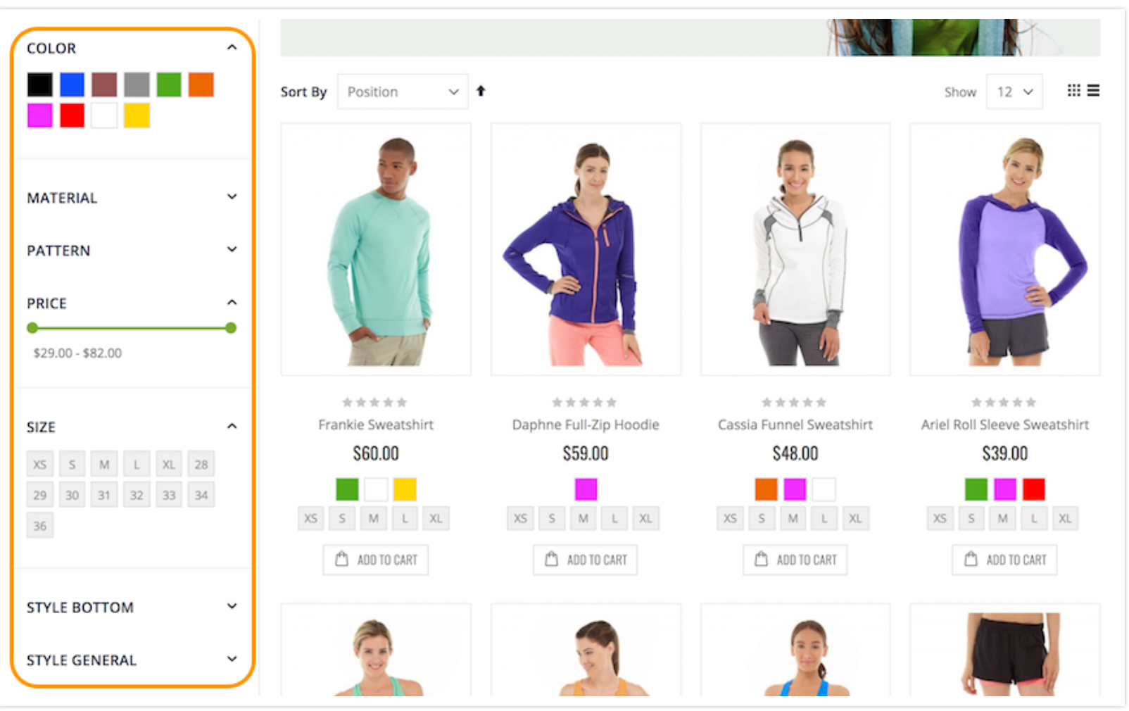

### 3.6 WeltPixel Quickview

Porto là tương thích với [Advance Product Quick View and Ajax Cart](https://www.weltpixel.com/magento-2-ajax-add-to-cart-quick-view-extension.html) Extension.

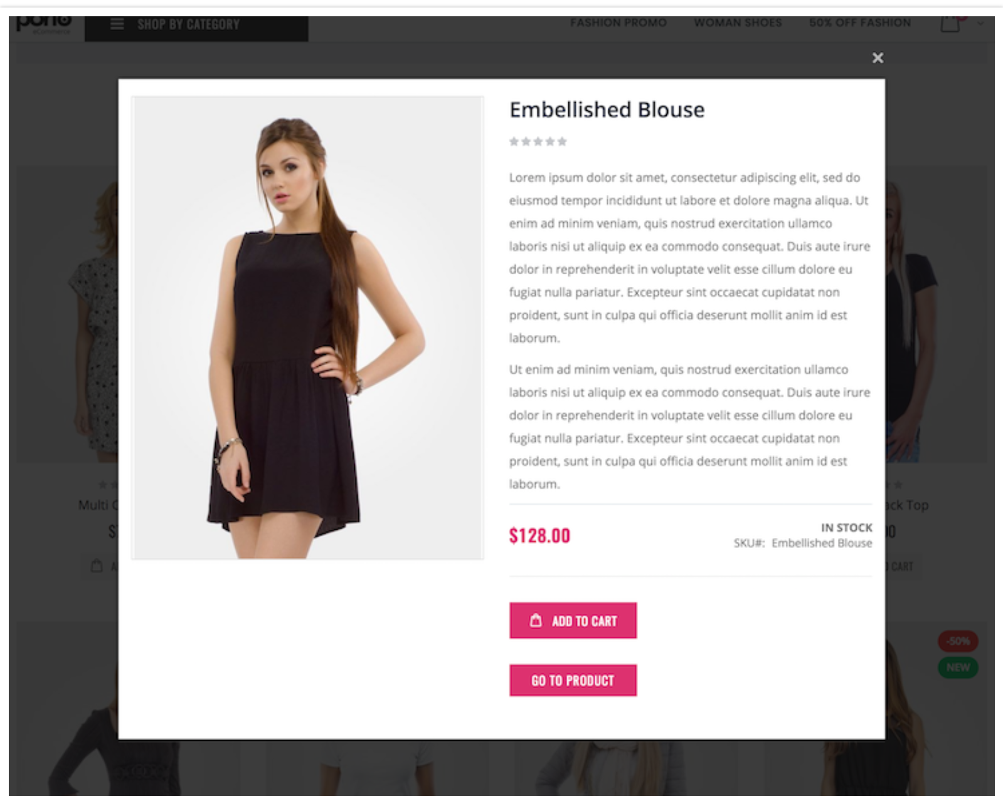

### 3.7 Webkul Marketplace Extension

Đây là phần mở rộng trả phí, bạn có thể xây dựng trang web thương mại điện tử thị trường bằng extension này hoàn toàn tương thích với Porto.

### 3.8 Daily Deals (Phase sau của việc phát triển)

Chương trình khuyến mại giảm giá được áp dụng đè lên các chương trình trước đó nhưng chỉ áp dụng theo ngày, chương trình sẽ được chạy từ ngày A 🡪 Ngày B và áp dụng trên 1 sản phẩm nhất định.

|  |
| --- |
| *Sẽ sử dụng trong Phase sau của việc phát triển phần mềm bởi lẽ Theme này vẫn đang lỗi và không có Docs cho vấn đề tạo ra Daily Deals nên tạm thời sẽ Disable nó và tập trung phát triển các phần khách của hệ thống.*  [*https://magento.stackexchange.com/questions/273801/m2-3-1-remove-currency-symbol-from-price*](https://magento.stackexchange.com/questions/273801/m2-3-1-remove-currency-symbol-from-price)  [*https://magento.stackexchange.com/questions/348897/product-tabs-are-not-showing-in-product-detail-page*](https://magento.stackexchange.com/questions/348897/product-tabs-are-not-showing-in-product-detail-page)  [*https://technicallysound.in/how-to-fix-deprecated-errors-in-magento-2-4/#Examples_of_deprecated_functionality_in_PHP_8*](https://technicallysound.in/how-to-fix-deprecated-errors-in-magento-2-4/#Examples_of_deprecated_functionality_in_PHP_8) |

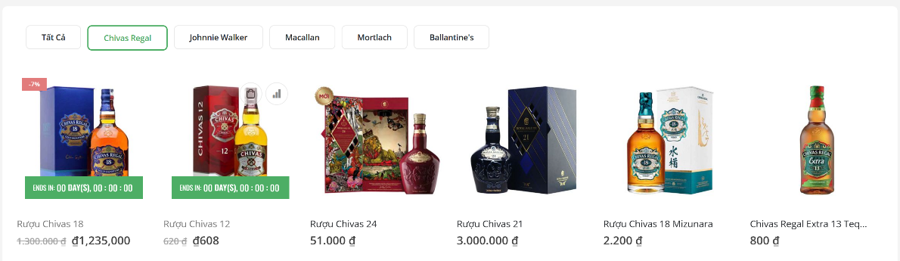

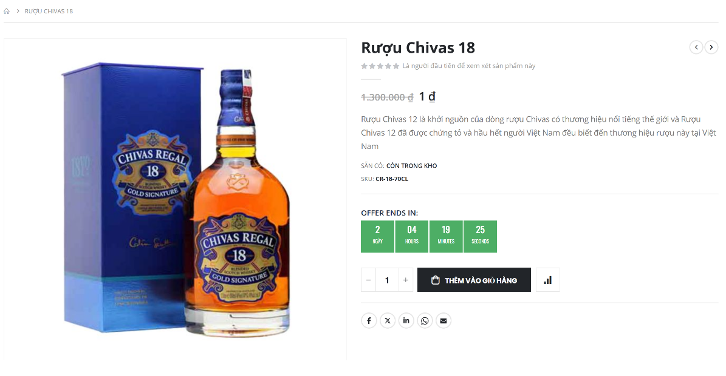

## Chương IV: Cấu hình Porto Theme

Ảnh chụp màn hình bên dưới hiển thị nội dung cơ bản của nội dung website và cấu trúc block. Ngoại trừ một số blocks footer được định nghĩa sẵn, phần lớn nội dung trang chủ được chỉnh sửa và quản lý trong CMS Homepage.

Chúng có +35 thiết kế cho Homepage. Ta có thể chọn một cái và tinh chỉnh chúng để cho ra thiết kế mà mình muốn.

<https://www.portotheme.com/magento2/porto/documentation/>

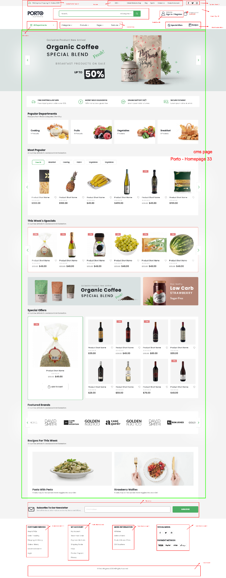

Để cấu hình trang chủ mặc định cho cửa hàng của bạn thì chúng ta làm như sau:

|  |
| --- |
| Store >> Configuration >> General >> Web >> Default Pages tab |

, chọn trang mong muốn trong trường CMS Homepage và lưu lại cấu hình.

Để sửa nội dung của Home page, ta sẽ đi đến:

|  |
| --- |
| Content >> Elements >> Page |

Và mở kích hoạt trang chủ. Nội dung có thể tìm thấy trong main field của Content tab:

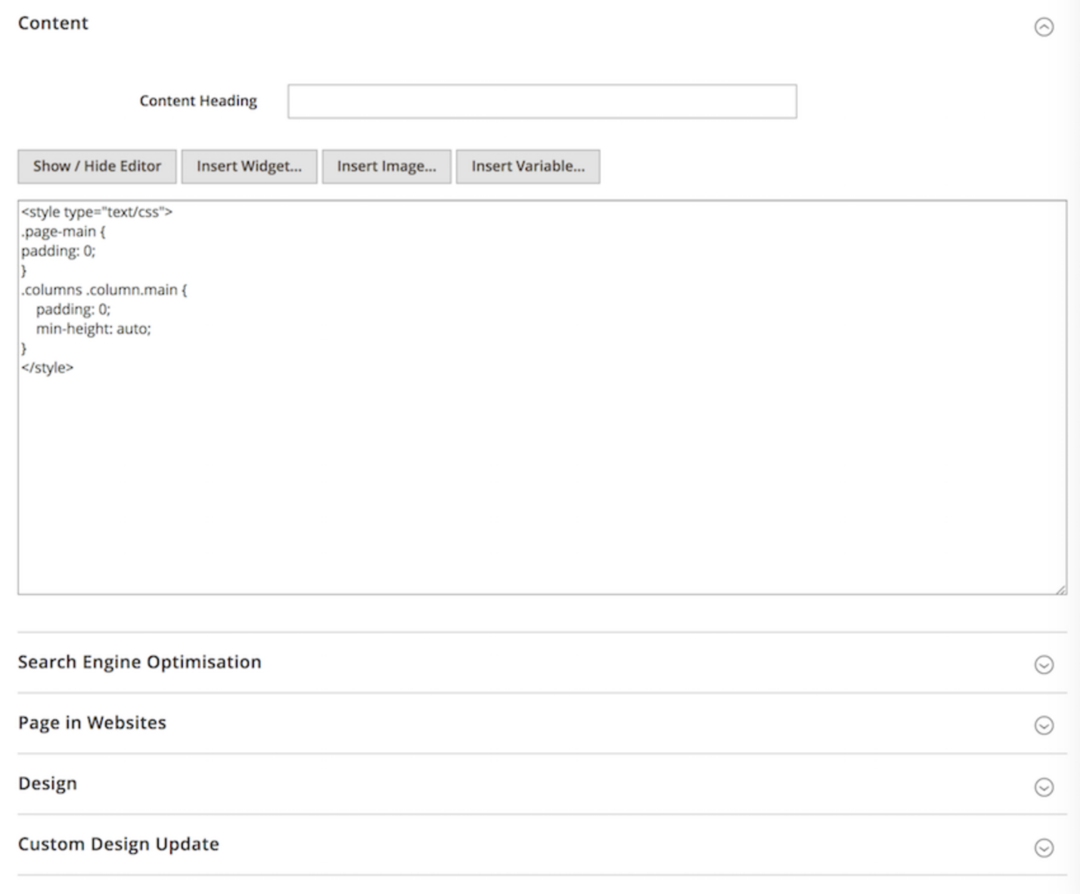

Để thay đổi bố cục của trang, ta đi tới Content >> Pages, chọn page, chọn một loại tuỳ chọn trong trường Layout và click Save Page button:

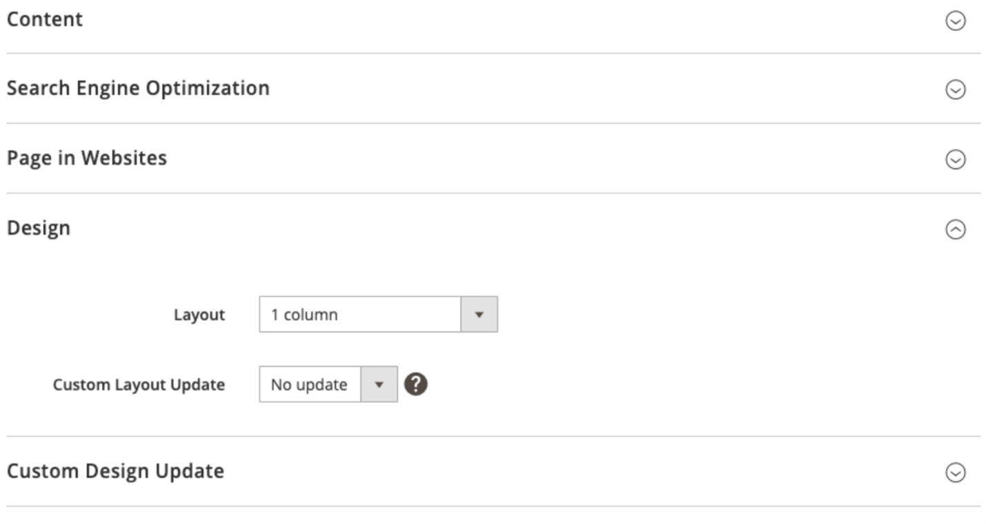

Lưu ý rằng xin tắt trình soạn thảo WYSIWYG Editor khi sửa nội dung HTML, nếu không trang chủ của bạn có thể bị vỡ.

### 4.1 Header and Footer

#### 4.1.1 Header

Bạn có thể tìm thiết lập qua header setting tại **Theme Settings >> Header** và chọn một header layout. Bạn có thể tìm thấy các kiểu Header khác nhau tại [đây](https://www.portotheme.com/magento2/porto/demo1_en/porto-header-types/).

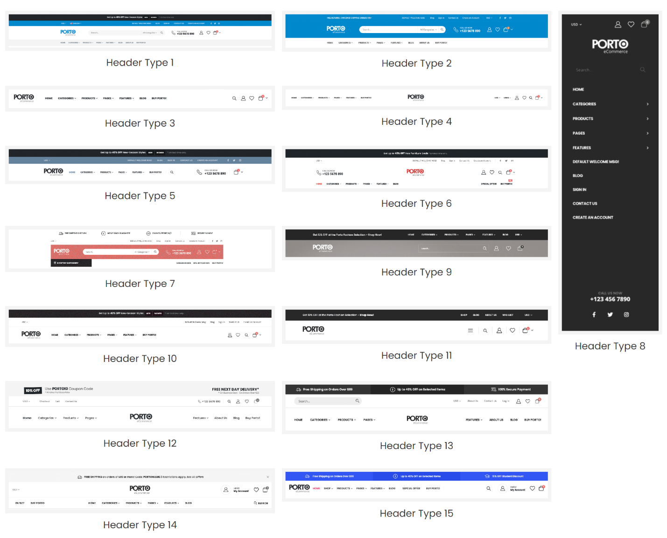

##### Sticky Header

Chúng ta có thể làm Header cố định (header sticky), đó chính là việc nó sẽ ở trên cùng khi bạn cuộn trang. Sticky Menu sẽ xuất hiện khi bạn cuộn lên (scroll up) thể hiện là việc bạn cuộn chuột xuống, bởi vậy header sẽ không hiển thị mọi lúc.

Bên trong Porto >> Porto Setting Panel >> Header, cho phép Sticky Header để cho phép Sticky menu.

Thêm vào đó bạn có thể ẩn logo trong sticky header, chỉ cần chọn No trong **Show Logo Image in Sticky Header**.

##### Logo

* **Nếu Logo của của không phải SVG File**

Đi đến menu Content >> Design >> Configuration .

Chọn đến default store hoặc current store và click **Edit**.

Đi đến Field Other **Settings >> Header >> Logo** Image và upload logo của bạn

* **Nếu Logo của bạn là SVG File**

Đầu tiên, xin xoá logo setting từ Admin Panel (nếu bạn có thiết lập nó trước đó). Tên logo của bạn đặt là logo.svg

Đi đến thư mục, thêm SVG logo theo đường dẫn bên dưới:

/app/design/frontend/Smartwave/porto/web/images/logo.svg

Sau đó bên trong */pub/media/logo, đổi tên folder “logo” tới bất cứ cái gì bạn muốn.

Kiểm tra website của bạn, nếu logo không được load, hay chạy run setup:static-content:deploy command.

Ta có thể điều chỉnh kích cỡ khung chứa của logo và padding cho desktop và mobile

#### 4.1.2 Footer

Khi bạn chọn tuỳ chọn footer, bạn có thể làm footer như bạn muốn bên dưới – [Footer Variations](https://m2.portotheme.com/demo1_en/porto-footer-types/).

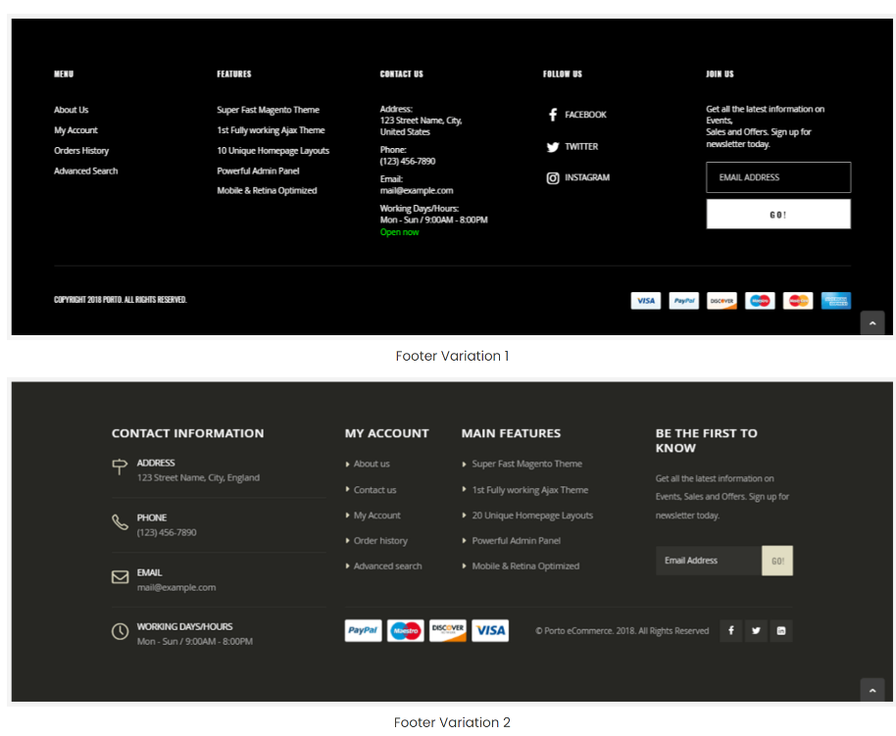

Với **Footer options** trong Porto Setting Panel >> Footer bạn có thể chọn static block trực tiếp trong thiết lập nội dung cài đặt.

Bạn có thể tìm tất cả các block sử dụng cho Footer Top , Footer Middle , Footer Bottom trong Content >> Block.

### 4.2 Mega Menu

Porto cung cấp hệ thống menu mạnh mẽ và tiên tiến nhất, Chúng ta sẽ miêu tả các hướng dẫn làm thế nào sử dụng các đặc điểm mạnh mẽ của hệ thống menu như trong demo site.

#### 4.2.1 Các thiết lập cần thiết của Menu

Cho các thiết lập menu, xin đến Stores >> Configuration >> SW Extensions >> Mega Menu và theo các hướng dẫn ở đây. Nó được miêu tả như sau:

1. Thiết lập (Default menu type) kiểu menu mặc định cho tất cả các menu
2. Hiện các category label như “New”, “Hot” như demo site.
3. Hiển thị custom links trong menu, cho ví dụ, “Home” và “Features” menu để bạn có thể xem trong demo của chúng tôi
4. Tham khảo video: [Create Mega Menu and Custom Menu on Porto Theme](https://www.youtube.com/watch?v=t81dewR3_vM&t=53s)

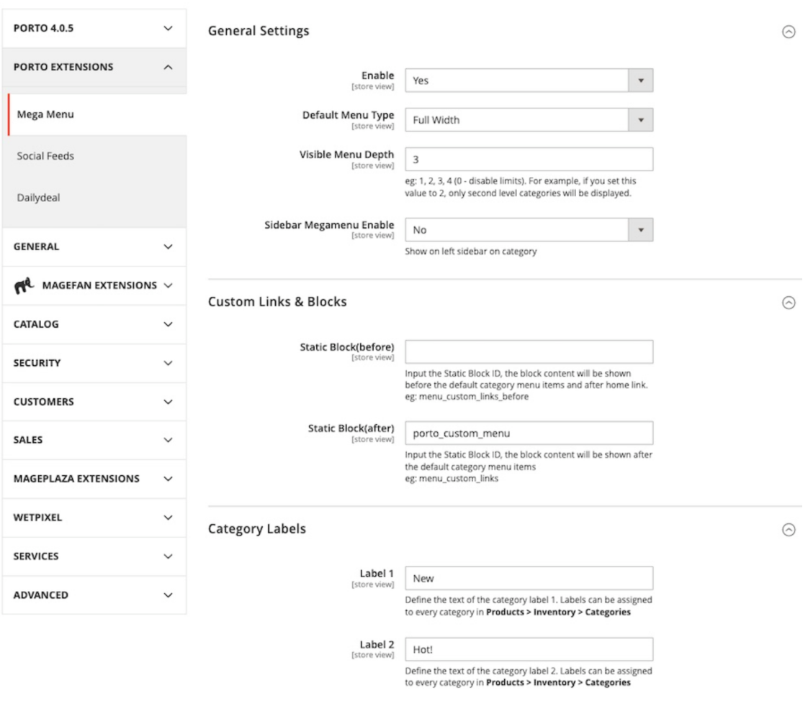

#### 4.2.2 Cách để thêm một menu item trong mega menu có chiều rộng cố định ?

*(How to add a menu item that has static-width mega menu ?)*

1. Thêm Category mới và các subcategories cần thiết cho nội dung thả xuống (dropdown content)
2. Chọn Category cấp 1 (1st level category), đi đến “**SW Menu**” tab, thiết lập trường “**Menu Type**” như là “**Static Width**”.
3. Set “Static-Width” cho static mega menu như bạn cần. Cho ví dụ, 600px.
4. Thiết lập “Sub Category Menu Columns” cho cấp độ cửa sổ bật lên của menu của bạn. Cho ví dụ, 2.
5. Thiết lập độ rộng khối (Block Width) mà bạn muốn thêm hình ảnh hoặc khối tuỳ chỉnh (custom block) như hình ảnh bên phải. Cho ví dụ, thiết lập 5/12 – (Nó chính là đưa diện tích 5 cột từ 12 cột) cho độ rộng khối bên phải “Block Right Width”, khối bên phải sẽ là 250px trong trường hợp này.
6. Thêm custom block để hiển thị trong mega menu. Cho ví dụ ta thêm cột như sau:

|  |
| --- |
| <p style="margin: 0;"><img style="position: absolute; right: -3px; top: -5px; height: 269px; width: auto; max-width: none; z-index: -1; border-radius: 8px;" src="{{media url="wysiwyg/smartwave/porto/megamenu/fashion_b.png"}}" alt="" /></p> |

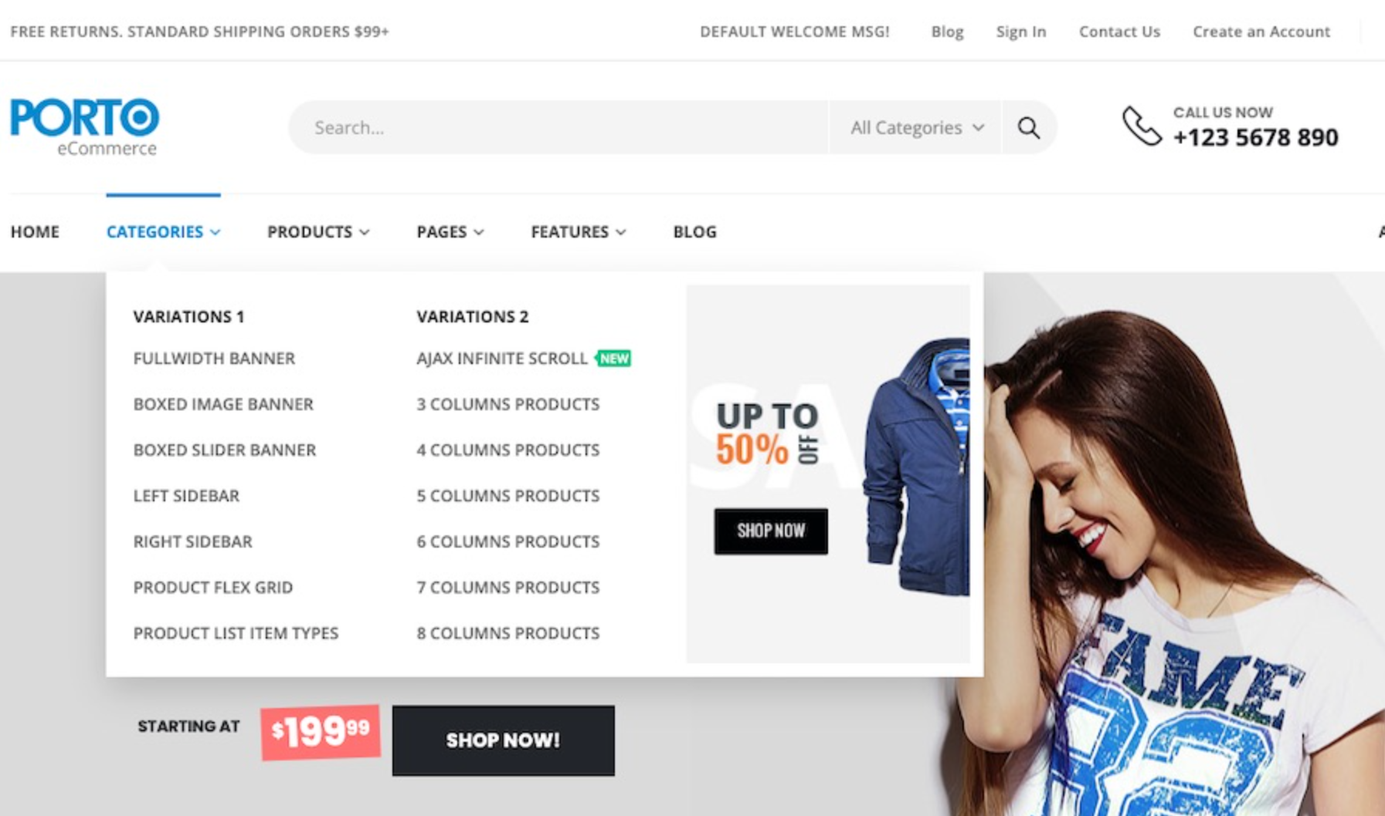

#### 4.2.3 Cách để thêm một menu item trong mega menu chiều rộng là full-width ?

(*How to add a menu item that has full-width mega menu ?*)

1. Thêm category mới và các sub Categories cần thiết cho dropdown content
2. Chọn danh mục mức 1, đi đến “SW Menu” tab, set “Menu Type” field như là “Full Width”
3. Set “ Sub Category Menu Columns” cho cấp độ menu bật lên. Forexample, 3.
4. Điền trường “Top Block” field để hiển thị nội dung tuỳ chỉnh (custom content) ở khu vực trên cùng dưới dạng ảnh chụp màn hình mẫu bên phải

Cho ví dụ:

|  |
| --- |
| <div style="margin: 0 10px; padding: 10px 0 15px; border-bottom: 1px solid #eee; width: 63%; color: #000;"><strong style="margin-right: 10px;">SUGGESTIONS:</strong><a style="margin-right: 5px; color: #000;" href="#">3D</a><a style="margin-right: 5px; color: #000;" href="#">MOBILE</a><a style="margin-right: 5px; color: #000;" href="#">CAMERAS</a><a style="color: #000;" href="#">HEADSETS</a></div> |

1. Thiết lâp chiều rộng khối mà bạn muốn để thêm ảnh hoặc custom block như hình ảnh bên phải

Cho ví dụ, set 5/ 12 – ( Nó chính là nó sẽ lấy diện tích 5 cột từ 12 cột) cho “Right Block Width”, khối bên phải sẽ là 250 px trong trường hợp này.

1. Thêm Custom block để hiển thị trong Mega menu. Cho ví dụ, xin thêm codes:

|  |
| --- |
| <div class="menu-right-block" style="position: relative; text-align: center;">  <img style="margin-top: 20px;" src="{{media url="wysiwyg/smartwave/porto/megamenu/electronic.png"}}" alt="" />  <div style="position: absolute; top: -35px; left: -15px; text-align: left;">  <h2 style="font-size: 23px; font-weight: 600; color: #fff; background-color: #2e2e2e; line-height: 1; padding: 6px 50px 6px 8px; margin: 0 0 10px;">SHOP NOW <strong style="font-weight: bold;">3D</strong> <strong style="font-weight: 800;">TV's</strong></h2>  <a class="btn btn-default" style="padding: 5px 7px 5px 15px; color: #fff; border: 0; font-size: 13px;" href="#">VIEW NOW <em class="porto-icon-right-dir"></em></a></div>  <div style="position: absolute; bottom: 8px; width: 60%; text-align: center; left: 50px; line-height: 14px; font-size: 13px;">This is a custom block. You can add any images or links here.</div>  </div> |

1. Đẩy lên “Icon Image” cho các danh mục con của nó, sau đó nó sẽ hiển thị trong Menu

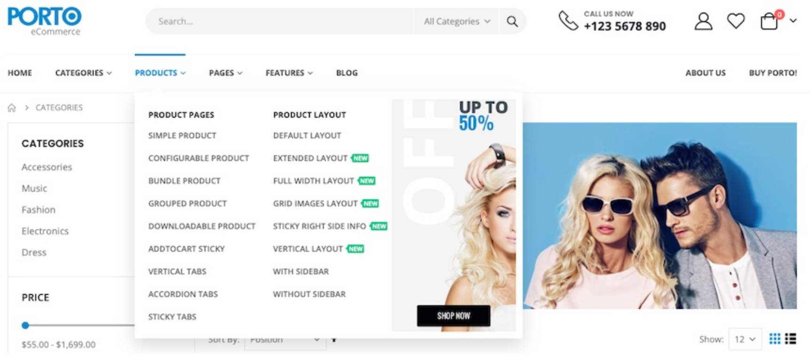

#### 4.2.4 Cách thêm một menu item có menu thả xuống cổ điển (classic dropdown) ?

1. Thêm category mới và các subcategories cần thiết cho nội dung thả xuống
2. Chọn các menu item mà bạn vừa mới tạo và đi đến “SW Menu” tab
3. Chọn “Menu Type” field như là “Classic”

#### 4.2.5 Cách để thêm hoặc xoá liên kết tuỳ chỉnh trong menu ?

(*How to Add or Remove the custom links in the menu*)

Sau khi bạn hoàn thành việc cài đặt, bạn có thể tìm thấy một custom menu “Features” hoặc “Home” trong cửa hàng của bạn. Nếu bạn muốn thêm/ sửa hoặc xoá menu tuỳ chỉnh này (custom menu), hãy đi đến Content >> Elements >> Blocks >> porto_custom_menu, porto_custom_menu_before và edit html codes trong static block.

#### 4.2.6 Làm thế nào chia Mega Menu items mức 1 thành 2 hoặc nhiều hơn số cột ?

Để phân chia MegaMenu menu cấp độ 1 thành 2 hoặc nhiều hơn 2 cột, menu của bạn phải là **full-width Megamenu**.

Cho ví dụ, để phân chia “Electronics” submenu thành 2 cột, chèn code bên dưới trong Porto Setting Panel >> Customize Setting.

|  |
| --- |
| @media (min-width: 768px){  .sw-megamenu.navigation li.level0:nth-child(2) > .submenu ul.subchildmenu > li.level1:nth-child(1) > .subchildmenu {  -webkit-column-count: 2;  -moz-column-count: 2;  column-count: 2;  }  }  ![](<https://www.portotheme.com/magento2/porto/documentation/assets/images/menudivide.png>) |

<https://www.portotheme.com/magento2/porto/documentation/assets/images/menudivide.png>

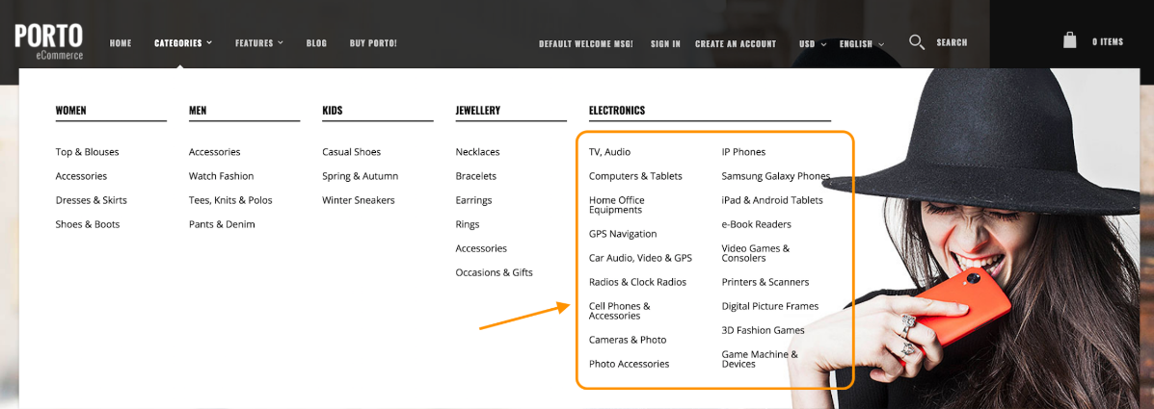

### 4.3 Slideshow

Themes của chúng ta có sẵn slides để bạn có thể xem trước. Các Slides này có thể tìm thấy và edit chúng bên trong Content >> Pages >> Your Porto Home page.

Bên dưới đó là nội dung của slideshow demo 8:

|  |
| --- |
| <div id="home-banner-demo8" class="porto-carousel owl-carousel home-banner porto-standable-carousel nav-pos-outside nav-style-4 show-nav-hover">  <div class="porto-ibanner mb-0" style="min-height: 300px;">  <img src="{{media url=&quot;wysiwyg/smartwave/porto/homepage/08/shop8_home_slide1.jpg&quot;}}" />  <div class="porto-ibanner-desc no-padding d-flex">  <div class="porto-ibanner-layer" style="right: 0%; bottom: 0%;margin-right: 1.25rem;margin-bottom: 1.25rem;">  <div class="row background-color-primary no-padding overflow-hidden" style="margin-bottom: 1.5rem;">  <div class="col-auto mr-3 pl-3 pl-sm-4 ml-lg-2 col-md-6 d-flex align-items-center">  <div class="wpb_wrapper vc_column-inner">  <h4 style="font-size: 1.125em; color: rgba(255, 255, 255, 0.5); line-height: 1; font-weight: 300;" class="vc_custom_heading mb-0 ls-160 align-left text-uppercase">Furniture &amp; Garden</h4>  <h3 style="font-size: 2.6875em; line-height: 1;" class="vc_custom_heading ls-25 mb-0 align-left text-uppercase heading-light">Huge Sale</h3>  </div>  </div>  <div class="col-auto pr-3 pr-sm-4 mr-lg-2 col-md-6">  <div class="wpb_wrapper vc_column-inner">  <h3 style="font-size: 11.5em; line-height: 0.7;" class="vc_custom_heading mb-0 position-relative big-number align-left heading-light">  50<small>%<ins>OFF</ins></small>  </h3>  </div>  </div>  </div>  <div class="btn-container mb-0 text-right"><button class="btn btn-modern btn-lg btn-dark">Shop Now!</button></div>  </div>  </div>  </div>  <div class="porto-ibanner mb-0" style="min-height: 300px;">  <img src="{{media url=&quot;wysiwyg/smartwave/porto/homepage/08/shop8_home_slide2.jpg&quot;}}" />  <div class="porto-ibanner-desc no-padding d-flex">  <div class="porto-ibanner-layer" style="left: 0%; bottom: 0%;margin-left: 1.25rem;margin-bottom: 1.25rem;">  <div class="row background-color-dark no-padding overflow-hidden" style="margin-bottom: 1.5rem;">  <div class="col-auto mr-3 pl-3 pl-sm-4 ml-lg-2 col-md-6 d-flex align-items-center">  <div class="wpb_wrapper vc_column-inner">  <h4 style="font-size: 1.125em; color: rgba(255, 255, 255, 0.5); line-height: 1; font-weight: 300;" class="vc_custom_heading mb-0 ls-220 align-left text-uppercase">Home Office Sale</h4>  <h3 style="font-size: 2.6875em; line-height: 1;" class="vc_custom_heading mb-0 align-left text-uppercase heading-light">mega off</h3>  </div>  </div>  <div class="col-auto pr-3 pr-sm-4 mr-lg-2 col-md-6">  <div class="wpb_wrapper vc_column-inner">  <h3 style="font-size: 11.5em; line-height: 0.7;" class="vc_custom_heading mb-0 position-relative big-number align-left heading-light">  50<small>%<ins>OFF</ins></small>  </h3>  </div>  </div>  </div>  <div class="btn-container mb-0 d-inline-block"><button class="btn btn-modern btn-lg btn-primary">Shop Now!</button></div>  </div>  </div>  </div>  </div>  <script type="text/javascript">  require([  'jquery',  'owl.carousel/owl.carousel.min'  ], function ($) {  var banner_owl = $("#home-banner-demo8.owl-carousel");  banner_owl.owlCarousel({  items: 1,  autoplay: false,  autoplayTimeout: 5000,  autoplayHoverPause: true,  dots: false,  nav: true,  navRewind: true,  animateIn: 'fadeIn',  animateOut: 'fadeOut',  loop: true,  lazyLoad: true  });  });  </script> |

#### 4.3.1 Thay đổi Slider image

* Bên trong nội dung mẫu bên trên, bạn sẽ nhìn thấy trường slider image content field. Chọn code nó sẽ thích ứng (responsible) cho hiển thị ảnh.

|  |
| --- |
| <img src="{{media url=“wysiwyg/smartwave/porto/homepage/08/shop8_home_slide1.jpg”}}" /> |

* Xoá code và nhất Insert Image button. Tải lên banner mới (click Browse) và nhấn Insert File button. (Ảnh mới nên có kích thước giống với ảnh trước đó)
* Sau đó Save lại thiết lập của Block

Để làm cho Slide Image có thể click được, bạn có thể sử dụng HTML sau như block content:

|  |
| --- |
| <a href="#"><img src="{{media url='wysiwyg/smartwave/porto/homepage/07/slider/slide3.jpg'}}" alt="Sample slide" /></a> |

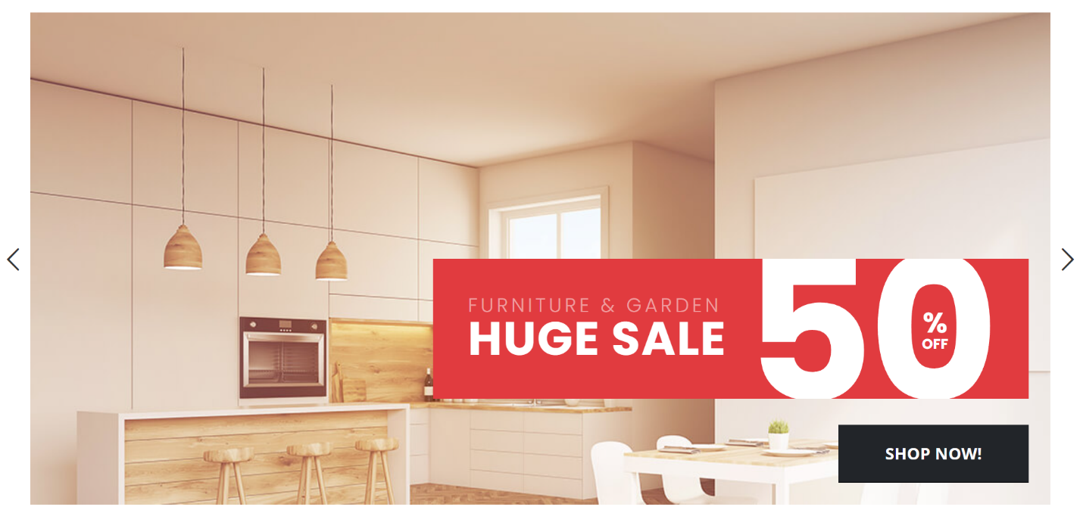

#### 4.3.2 Slider Content

Đây là sample HTML cho caption:

|  |
| --- |
| <div class="wpb_wrapper vc_column-inner">  <h4 style="font-size: 1.125em; color: rgba(255, 255, 255, 0.5); line-height: 1; font-weight: 300;" class="vc_custom_heading mb-0 ls-220 align-left text-uppercase">Home Office Sale</h4>  <h3 style="font-size: 2.6875em; line-height: 1;" class="vc_custom_heading mb-0 align-left text-uppercase heading-light">mega off</h3>  </div> |

#### 4.3.3 Slide Animation

* Có 2 kiểu hiệu ứng hoạt hình (animation) – fade in/out hoặc slideshow

### 4.4 Product Slider

#### 4.4.1 Các kiểu Featured Products , Lastest Products, Bestseller Products, Sale Products

* **Featured Products** – Nó hiển thị các sản phẩm có thuộc tính “Is Featured” là “yes”.

|  |
| --- |
| {{block class="Smartwave\Filterproducts\Block\Home\FeaturedList" name="featured_product" ...}} |

* **Lastest Products** – Nó hiển thị các sản phẩm mà tất cả các sản phẩm được sắp xếp bởi đầu vào muộn nhất tự động.

|  |
| --- |
| {{block class="Smartwave\Filterproducts\Block\Home\LatestList" name="latest_product" ... }} |

* **Bestseller Products** - Tự động hiển thị các sản phẩm đang bán

|  |
| --- |
| {{block class="Smartwave\Filterproducts\Block\Home\BestsellersList" name="hot_product" ... }} |

* **Sale Products** – Nó hiển thị các sản phẩm có giá đặc biệt – “Special Price”

|  |
| --- |
| {{block class="Smartwave\Filterproducts\Block\Home\SaleList" name="sale_product" ... }} |

#### 4.4.2 Các thuộc tính Attribute có thể sử dụng

Danh sách các thuộc tính có thể sử dụng với Product Slider như sau:

* product_count – giới hạn số sản phẩm để hiển thị
* aspect_ratio – giữ ảnh sản phẩm theo tỉ lệ Aspect Ratio (1 or 0)
* image_width – Product Image Width (eg: 300)
* image_height – Product Image Height (eg: 400)
* category_id – Hiển thị các sản phẩm từ category cụ thể
* lazy_owl – Product Image Lazy load, nó chỉ làm việc với owl carousel mode (1 hoặc 0)

#### 4.4.3 Các Template File có thể dùng của Product Slider

##### owl_list.phtml

Nó sẽ tạo ra carousel để có thể cuộn danh sách các sản phẩm mà chúng ta đã tạo ra trong block code điều khiển.

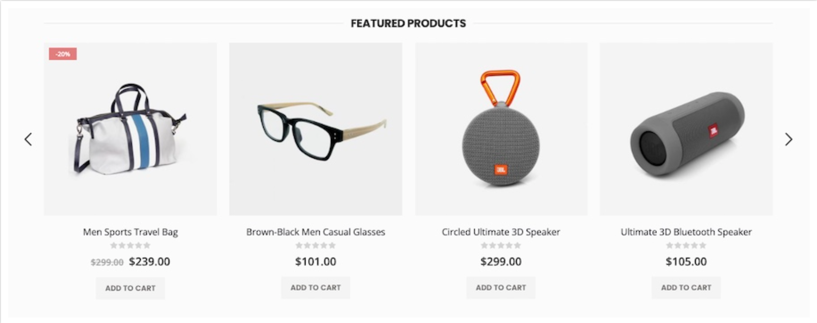

##### grid.phtml

Chúng ta sẽ tạo ra các lưới của sản phẩm dưới dạng Grid.

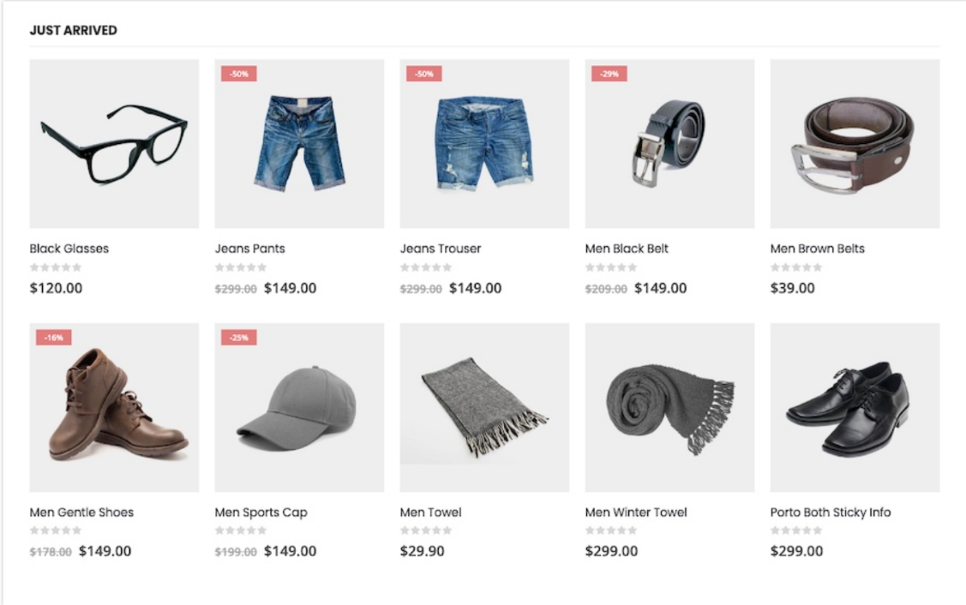

##### side_list.phtml

Tạo thanh trượt trong Widget hiển thị trên trang web

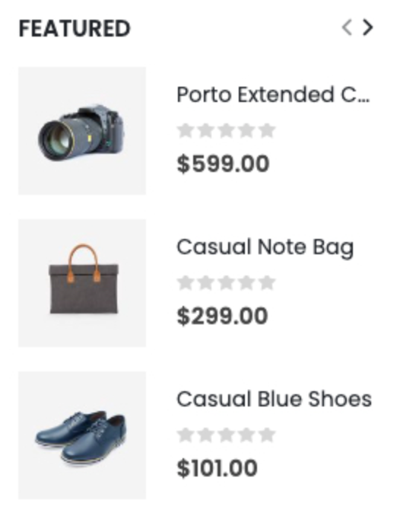

##### small_list.phtml

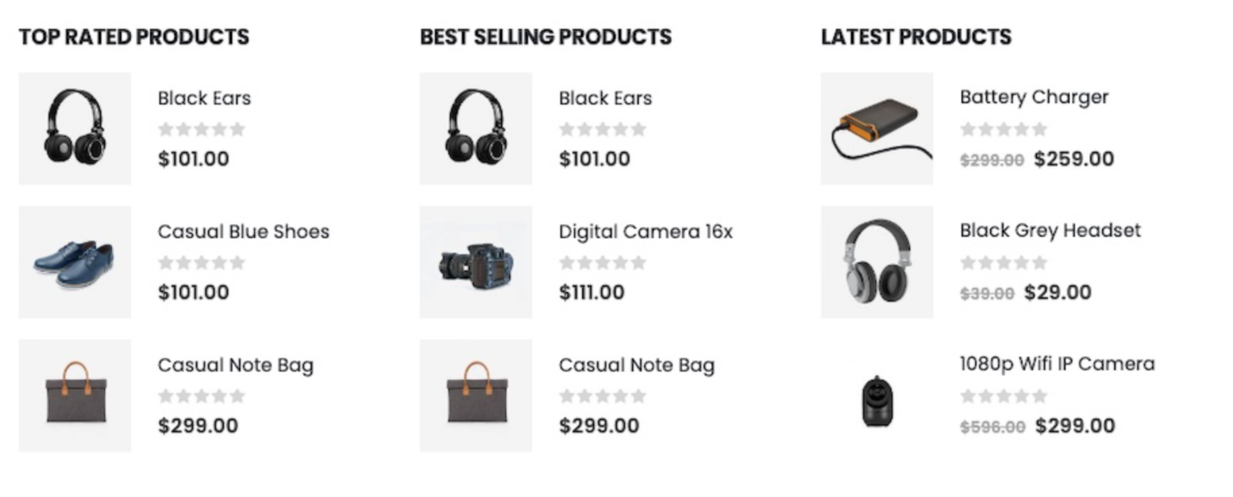

##### Cách sử dụng Block code trong CMS

Bạn có thể thêm block code vào trong CMS content field như bên dưới. Ví dụ bên dưới là hiển thị các sản phẩm tiêu điểu của một category có id là 21.

|  |
| --- |
| <div id="featured_product" class="owl-top-narrow">  {{block class="Smartwave\Filterproducts\Block\Home\FeaturedList" name="featured_product" product_count="10" product_type="1" aspect_ratio="0" image_width="212" image_height="263" category_id="21" template="owl_list.phtml"}}  </div> |

Bạn có thể thêm các thuộc tính “product_count”, “category_id”, “aspect_ratio”, “image_width”, “image_height” bên trong filter products blocks như code bên trên.

Bạn có thể sử dụng template như “owl_list.phtml” (cho owl-carousel mode), “sidebar_list” (sidebar mode).

Ảnh bên trên đó chính là ảnh màn hình cho owl-carousel mode.

Nếu ta sử dụng owl-carousel mode, bạn nên thêm script cho carousel giống như thế này.

|  |
| --- |
| <script type="text/javascript">  require([  'jquery',  'owl.carousel/owl.carousel.min'  ], function ($) {  $("#featured_product .owl-carousel").owlCarousel({  autoplay: true,  autoplayTimeout: 5000,  autoplayHoverPause: true,  loop: true,  navRewind: true,  margin: 0,  nav: false,  dots: true,  responsive: {  0: {  items:2  },  640: {  items:3  },  768: {  items:3  },  992: {  items:4  },  1200: {  items:4  }  }  });  });  </script> |

### 4.5 Home Banner

Ở đây bạn có thể nhìn một số ví dụ của banners. Banner có thể đặt trên CMS Page, như là Home Page. Mỗi Banner đơn giản là một ảnh và có link bên trong đó.

Bởi ảnh mặc định sẽ được upload tới thư mục wysiwyg/smartwave/porto/homepage/07/content . Chúng ta có thể upload nó tới máy chủ thông qua FTP hoặc sử dụng trình soạn thảo của Magento. Trình soạn thảo WYSIWYG sẽ tạo một HTML tag với đường dẫn chính xác tới image, cho ví dụ:

|  |
| --- |
| <img src="{{media url="wysiwyg/25.png"}}" alt="" /> |

Trong một số Homepage version của Porto, banner sẽ được chèn trực tiếp vào trong CMS Homepage. Bên dưới là một số nội dung mẫu.

#### Trong Homage 13

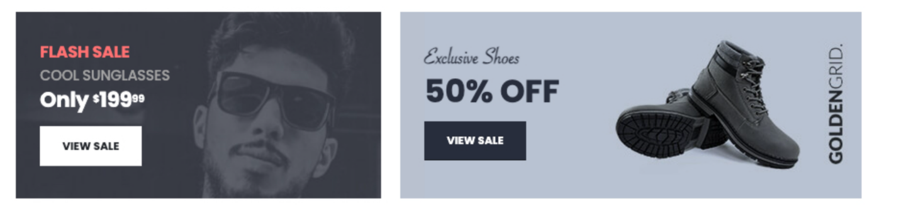

|  |
| --- |
| <div class="row">  <div class="pc-width-44 col-md-6">  <div class="wpb_wrapper vc_column-inner">  <div class="porto-ultimate-content-box-container m-b-md">  <div class="porto-ultimate-content-box has-content-pos justify-content-center porto-lazyload lazy-load-loaded"  style="padding-top: 1.5625rem;  padding-bottom: 1.5625rem;  padding-left: 1.5625rem;  background-color: #393d46;  background-size: cover;  background-repeat: no-repeat;  background-position: center center;  min-height: 196px;  background-image: url('{{media url=&quot;wysiwyg/smartwave/porto/homepage/13/shop13_home_banner4.jpg&quot;}}');  ">  <h4 style="font-size: 1.7em; color: #ff7272; line-height: 1;" class="vc_custom_heading mb-2 ls-n-20 align-left text-uppercase">FLASH SALE</h4>  <h5 style="font-size: 1.5em; color: #a2a2a2; line-height: 1; font-weight: 500;" class="vc_custom_heading mb-2 ls-n-20 align-left text-uppercase">COOL SUNGLASSES</h5>  <h3 style="font-size: 2.2em; line-height: 1;" class="vc_custom_heading mb-3 ls-n-20 align-left heading-light">Only <sup>$</sup>199<sup>99</sup></h3>  <div class="btn-container mb-0 d-inline-block"><button class="btn btn-modern btn-sm btn-light">VIEW SALE</button></div>  </div>  </div>  </div>  </div>  <div class="pc-width-55 col-md-6">  <div class="wpb_wrapper vc_column-inner">  <div class="porto-ultimate-content-box-container bg-size-auto100 m-b-md">  <div class="porto-ultimate-content-box has-content-pos justify-content-center porto-lazyload lazy-load-loaded"  style="padding-top: 1.5625rem;  padding-bottom: 1.5625rem;  padding-left: 1.5625rem;  background-color: #b8c1cf;  background-size: cover;  background-repeat: no-repeat;  background-position: right center;  min-height: 196px;  background-image: url('{{media url=&quot;wysiwyg/smartwave/porto/homepage/13/shop13_home_banner5.jpg&quot;}}');  ">  <h3 style="font-size: 2.5em; line-height: 1;" class="vc_custom_heading mb-1 custom-font4 align-left heading-primary">Exclusive Shoes</h3>  <h3 style="font-size: 3.3em; line-height: 0.9;" class="vc_custom_heading mb-3 align-left heading-primary">50% OFF</h3>  <div class="btn-container mb-0 d-inline-block"><button class="btn btn-modern btn-sm btn-primary">VIEW SALE</button></div>  </div>  </div>  </div>  </div>  </div> |

#### Trong Homepage 4

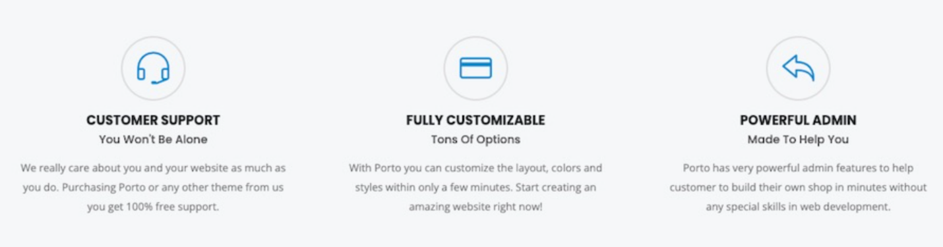

|  |
| --- |
| <div class="home-ads porto-inner-container">  <div class="container">  <div class="row">  <div class="col-md-4">  <div class="wpb_wrapper vc_column-inner">  <div class="porto-ultimate-content-box-container">  <style>  .home-ads .porto-ultimate-content-box {  will-change: box-shadow;  box-shadow: none;  }  .home-ads .porto-ultimate-content-box:hover {  box-shadow: 0px 0px 20px 0px rgba(0, 0, 0, 0.1);  }  </style>  <div  class="porto-ultimate-content-box has-content-pos justify-content-center"  style="margin-bottom: 20px;  padding-top: 1.6rem;  padding-bottom: 1.6rem;  padding-left: 1.6rem;  background-color: #f4f4f4;  background-size: cover;  background-repeat: no-repeat;  background-position: center center;  background-color: rgba(0, 0, 0, 0);  min-height: 175px;  background-image: url('{{media url=&quot;wysiwyg/smartwave/porto/homepage/04/shop4_home_ads1.jpg&quot;}}');  ">  <h3 style="font-size: 1.5rem; line-height: 1;" class="vc_custom_heading mb-2 align-left">Porto Watches</h3>  <h4 style="font-size: 1.8125rem; line-height: 1; font-weight: 800;" class="vc_custom_heading mb-3 align-left heading-primary">  <sup style="margin-right: -4px;">  <del><b>20%</b></del>  </sup>  30%<sup>OFF</sup>  </h4>  <div class="btn-container mb-0 d-inline-block"><button class="btn btn-modern btn-md btn-dark">Shop Now</button></div>  </div>  </div>  </div>  </div>  <div class="home-ads2 col-md-4">  <div class="wpb_wrapper vc_column-inner">  <div class="porto-ultimate-content-box-container">  <div  class="porto-ultimate-content-box has-content-pos justify-content-center"  style="margin-bottom: 20px;  padding-top: 1.6rem;  padding-bottom: 1.6rem;  border: 1rem solid #0088cc;  background-color: #f4f4f4;  background-size: cover;  background-repeat: no-repeat;  background-position: center center;  background-color: rgba(0, 0, 0, 0);  min-height: 175px;  background-image: url('{{media url=&quot;wysiwyg/smartwave/porto/homepage/04/shop4_home_ads2-1.jpg&quot;}}');  ">  <div class="row justify-content-center align-items-center">  <div class="col-auto col-md-7">  <div class="wpb_wrapper vc_column-inner">  <h3 style="font-size: 1.375rem; line-height: 1.35;" class="vc_custom_heading mb-0 text-right align-left">DEAL PROMOS</h3>  <h4 style="font-size: 0.9375rem; color: #777777; line-height: 1; font-weight: 600;" class="vc_custom_heading mb-0 align-right text-uppercase">STARTING AT $99</h4>  </div>  </div>  <div class="col-auto vc_column_container col-md-5">  <div class="wpb_wrapper vc_column-inner">  <div class="btn-container my-2 d-inline-block"><button class="btn btn-modern btn-md btn-dark">Shop Now</button></div>  </div>  </div>  </div>  </div>  </div>  </div>  </div>  <div class="col-md-4">  <div class="wpb_wrapper vc_column-inner">  <div class="porto-ultimate-content-box-container">  <div  class="porto-ultimate-content-box has-content-pos justify-content-center"  style="margin-bottom: 20px;  padding-top: 1.6rem;  padding-right: 1.6rem;  padding-bottom: 1.6rem;  background-color: #f4f4f4;  background-size: cover;  background-repeat: no-repeat;  background-position: center center;  background-color: rgba(0, 0, 0, 0);  min-height: 175px;  background-image: url('{{media url=&quot;wysiwyg/smartwave/porto/homepage/04/shop4_home_ads3.jpg&quot;}}');  ">  <h3 style="font-size: 1.5rem; line-height: 1;" class="vc_custom_heading mb-2 align-right">Handbags</h3>  <h4 style="font-size: 0.9375rem; line-height: 1.4; font-weight: 600;" class="vc_custom_heading mb-2 align-right heading-secondary">STARTING AT $99</h4>  <div class="btn-container mb-0 text-right"><button class="btn btn-modern btn-md btn-dark">Shop Now</button></div>  </div>  </div>  </div>  </div>  </div>  </div>  </div> |

#### Trong Homepage 15

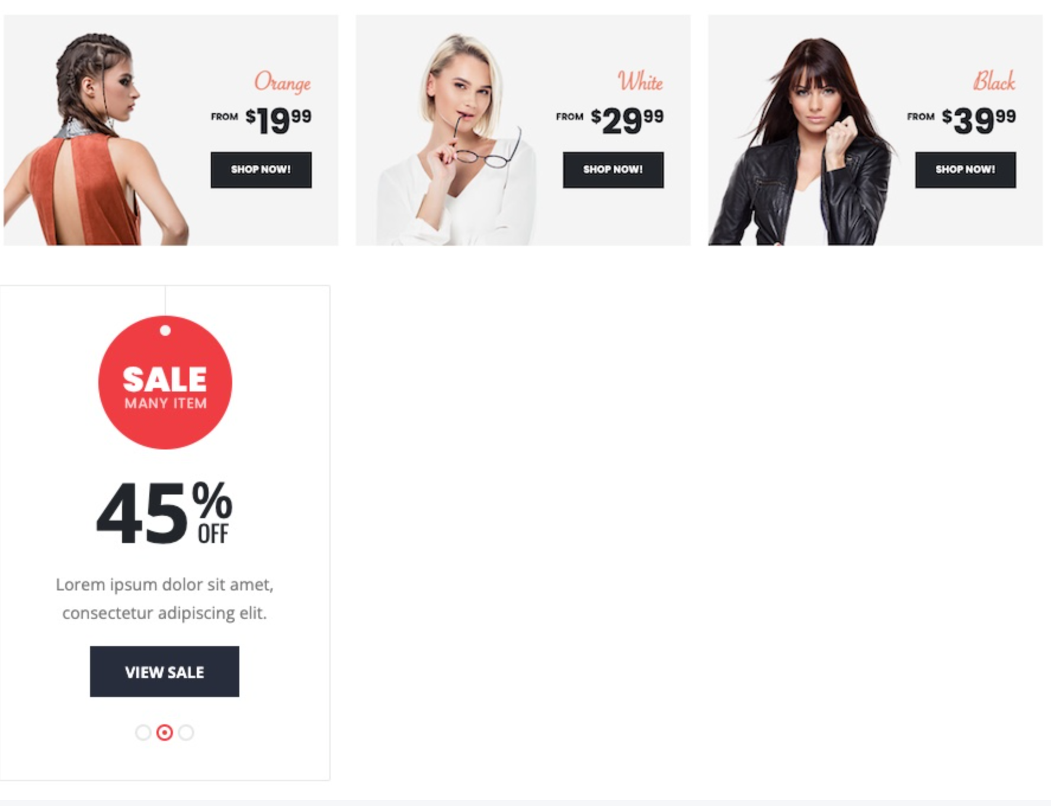

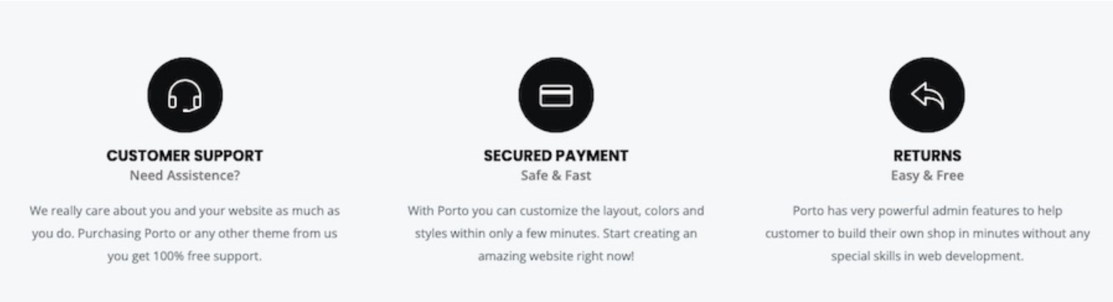

### 4.6 Featured Brand

Tiêu điểm Brand được hiển thị qua brand logo và brand slider. Bởi mặc định thì các ảnh sẽ được tải lên tại thư mục wysiwyg/smartwave/porto/brands/ .



#### Trong HomePage 4



Bạn có thể sử dụng code bên dưới để hiển thị feature brand:

|  |
| --- |
| <div class="porto-carousel brand-carousel owl-carousel py-4">  <div class="item"><img src="{{media url="wysiwyg/smartwave/porto/brands/new_brand1.png"}}" alt="" /></div>  <div class="item"><img src="{{media url="wysiwyg/smartwave/porto/brands/new_brand2.png"}}" alt="" /></div>  <div class="item"><img src="{{media url="wysiwyg/smartwave/porto/brands/new_brand3.png"}}" alt="" /></div>  <div class="item"><img src="{{media url="wysiwyg/smartwave/porto/brands/new_brand4.png"}}" alt="" /></div>  <div class="item"><img src="{{media url="wysiwyg/smartwave/porto/brands/new_brand5.png"}}" alt="" /></div>  <div class="item"><img src="{{media url="wysiwyg/smartwave/porto/brands/new_brand6.png"}}" alt="" /></div>  </div>  <script type="text/javascript">  require([  'jquery',  'owl.carousel/owl.carousel.min'  ], function ($) {  $(".brand-carousel.owl-carousel").owlCarousel({  autoplay: false,  autoplayTimeout: 5000,  autoplayHoverPause: true,  loop: false,  navRewind: true,  lazyLoad:true,  margin: 0,  nav: false,  dots: false,  responsive: {  0: {  items:2  },  640: {  items:3  },  768: {  items:3  },  992: {  items:4  },  1200: {  items:6  }  }  });  });  </script> |

### 4.7 Lastest Blog Slider

Porto là tương thích với MageFan_Blog extension. Bạn nên cài đặt Extension để hiển thị Lastest Blog Slider.

Xin thử sử dụng code ví dụ bên dưới trong CMS contents.

#### Trong Homepage 11

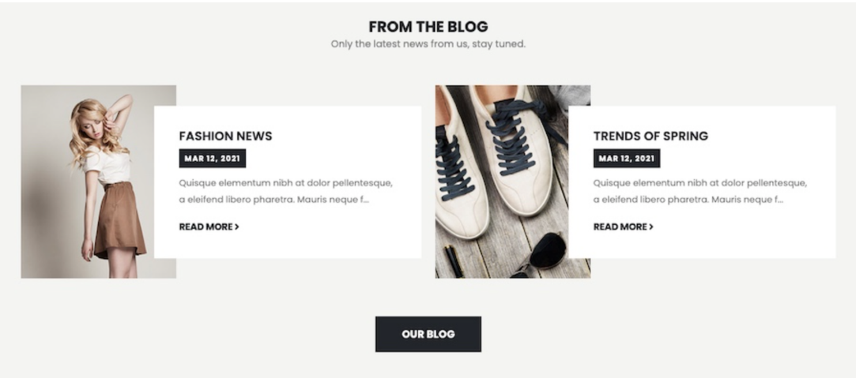

Hãy thử đoạn code ví dụ bên dưới trong CMS Contents.

|  |
| --- |
| <div class="blog-home" style="padding-top: 60px; padding-bottom: 60px; background-color: #f4f4f2;">  <div class="container">  <style>  .post-carousel .post-item {  display: flex;  align-items: center;  }  .post-carousel .post-item > a {  display: block;  margin-bottom: 0 !important;  }  .post-carousel .post-item > a img {  width: 225px;  height: 280px;  object-fit: cover;  max-width: none;  object-position: center;  }  .post-carousel .post-item .post-content {  display: block;  margin-left: -2rem;  position: relative;  background: #fff;  padding: 2rem 2rem 1.5rem 2.25rem;  }  .porto-recent-posts .post-item .post-date {  display: none;  }  .post-carousel .post-item .post-meta {  font-size: 0.6875rem!important;  font-weight: 700;  letter-spacing: .1em;  background: #222529;  color: #fff;  padding: .125rem .5rem;  text-transform: uppercase;  display: inline-block !important;  margin-bottom: 10px;  }  .porto-recent-posts h4 {  font-size: 1.125rem;  font-weight: 600;  text-transform: uppercase;  }  .post-item .read-more, .post-item .read-more-block {  text-transform: uppercase;  font-size: .875rem;  letter-spacing: -.025em;  font-weight: 700;  margin-top: 15px;  }  @media(max-width: 575px){  .post-carousel .post-item {  display: block;  }  .post-carousel .post-item > a img {  width: 100%;  }  .post-carousel .post-item .post-content {  margin-left: 0;  }  }  </style>  <div class="row">  <div class="col-md-12">  <div class="wpb_wrapper vc_column-inner">  <div class="porto-u-heading mb-5" style="text-align: center;">  <div class="porto-u-main-heading"><h2 style="font-weight: 700; font-size: 1.375rem; line-height: 1.1;">FROM THE BLOG</h2></div>  <div class="porto-u-sub-heading" style="">Only the latest news from us, stay tuned.</div>  </div>  <div class="porto-recent-posts wpb_content_element">  <div class="row">  <div class="post-carousel porto-carousel owl-carousel">  {{widget type="Magefan\Blog\Block\Widget\Recent" number_of_posts="4" custom_template="recent_home.phtml"}}  </div>  <script type="text/javascript">  require([  'jquery',  'owl.carousel/owl.carousel.min'  ], function ($) {  $(".porto-recent-posts .owl-carousel").owlCarousel({  autoplay: false,  autoplayTimeout: 5000,  autoplayHoverPause: true,  loop: false,  navRewind: true,  lazyLoad:true,  margin: 0,  nav: false,  dots: false,  responsive: {  0: {  items:1  },  640: {  items:1  },  768: {  items:1  },  992: {  items:2  },  1200: {  items:2  }  }  });  });  </script>  </div>  </div>  <div class="btn-container mb-0 text-center">  <a class="btn btn-modern btn-lg btn-dark" href="#" title="Blog">Our Blog</a>  </div>  </div>  </div>  </div>  </div>  </div> |

Nếu trong trường hợp bạn muốn hiển blog posts chỉ ra các blog category cụ thể bạn có thể sử dụng category_id tag. Ví dụ dưới đây.

|  |
| --- |
| {{block class="Magefan\Blog\Block\Widget\Recent" name="blog.home.recent" number_of_posts="4" category_id="135" custom_template="recent_home.phtml"}} |

### 4.8 Instagram

Porto Magento theme đã hỗ trợ bạn để thêm Instagram Feed trên Homepage.

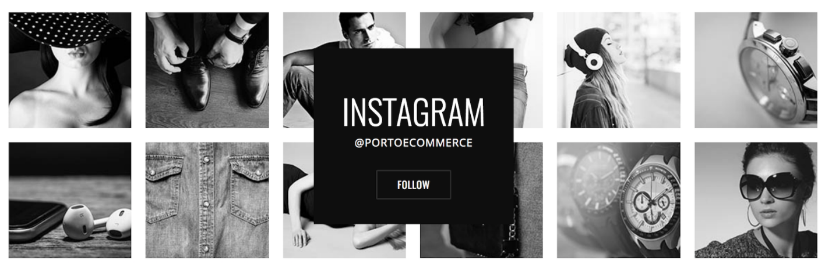

Xin hãy thử code bên dưới.

|  |
| --- |
| {{block class="Smartwave\Porto\Block\Template" name="instagram" margin="20" template_type="carousel" media_type="album" album_name="Demo37" desktop="4" tablet="3" mobile="2" template="Smartwave_SocialFeed::instagramphotos.phtml"}} |

Đặc biệt, chúng ta được hỗ trợ 2 kiểu layout đó là grid và carousel.

* Tất cả các ảnh từ Intagram của bạn sẽ được import vào bên trong grid template.
* Nếu bạn muốn để hiển thị Intagram image bởi album, sử dụng template kiểu: carousel để hiển thị như code bên trên.

|  |
| --- |
| template_type="carousel" media_type="album" album_name="Demo37" |

Bên cạnh đó, bạn có thể cấu hình Instagram Feed trên Homepage bằng cách đi đến Admin Panel >> Smartwave >> SW Extension >> Social Feeds >> Instagram.

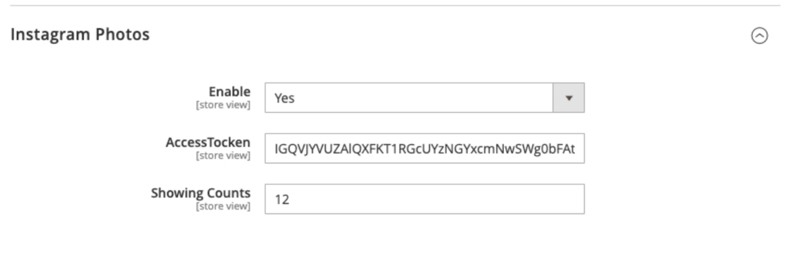

Để có thể làm Instagram Feed hoạt động, bạn cần để chèn AccessToken và UserId của tài khoản Instagram của bạn. Về việc đó xin tham khảo thêm tại [đây](https://developers.facebook.com/docs/instagram-platform).

<https://developers.facebook.com/docs/instagram-platform>

### 4.9 Category Page Configuration

Porto eComerce cung cấp vài kiểu của banner mode, static image, slider, full width, box width vv.. Bạn có thể chọn theo chọn lựa của mình.

1. Đi đến phần quản lý Categories page theo Products >> Inventory >> Categories (trong Magento 2 thì là Catalog >> Categories)
2. Chọn Default Category trong khu cây thư mục ở phía bên trái
3. Click Add Subcategory button, sau đó nhập đầu vào Category name, Description, etc. Ghi chú: thiết lập tuỳ chọn Is Active tới “Yes”, Include in Navigation Menu tới “Yes” trong General Information tab.
4. Nếu bạn muốn hiển thị banner image, xin thiết lập ảnh trong Content tab.

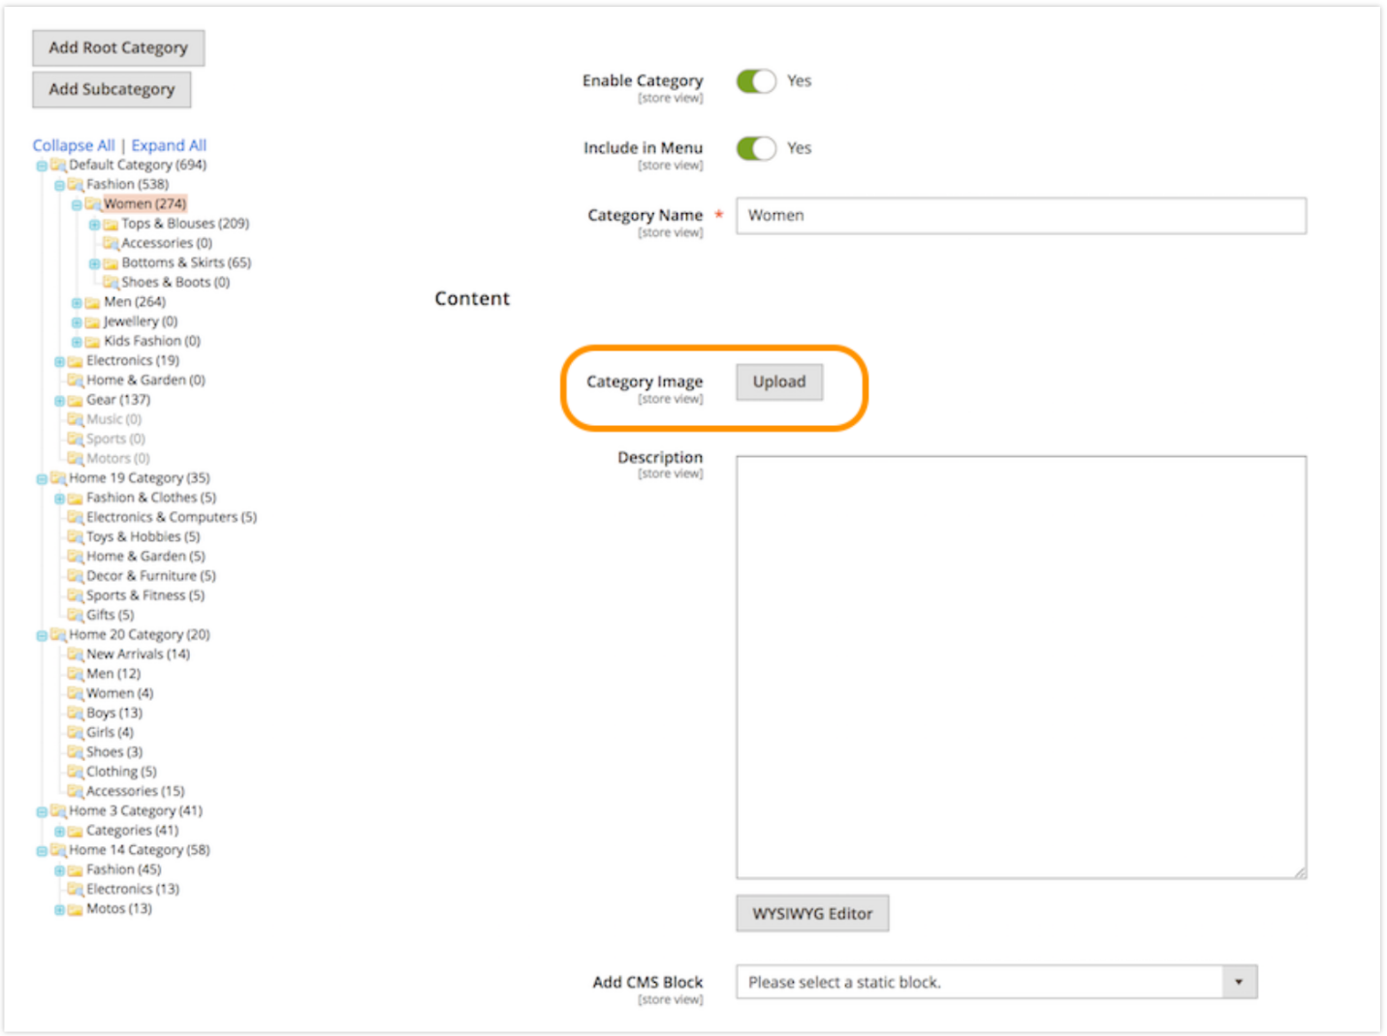

1. Để hiển thị banner với static block, hãy thiết lập Display Mode tới “Static block and products” trong Display Settings tab và thiết lập Add CMS Block trong Content tab

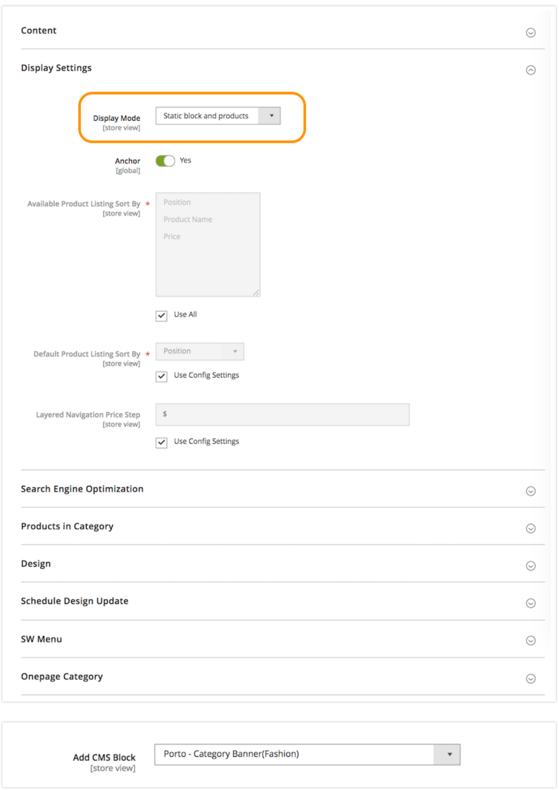

1. Để hiển thị banner toàn chiều rộng, xin nhập html codes cho banner toàn chiều rộng trong Content tab. Xin đường quên cấu hình Category Description Position nên như as Full Width below the Header trong Stores >> Settings >> Configuration >> Porto >> Porto – Settings Panel >> Category View.

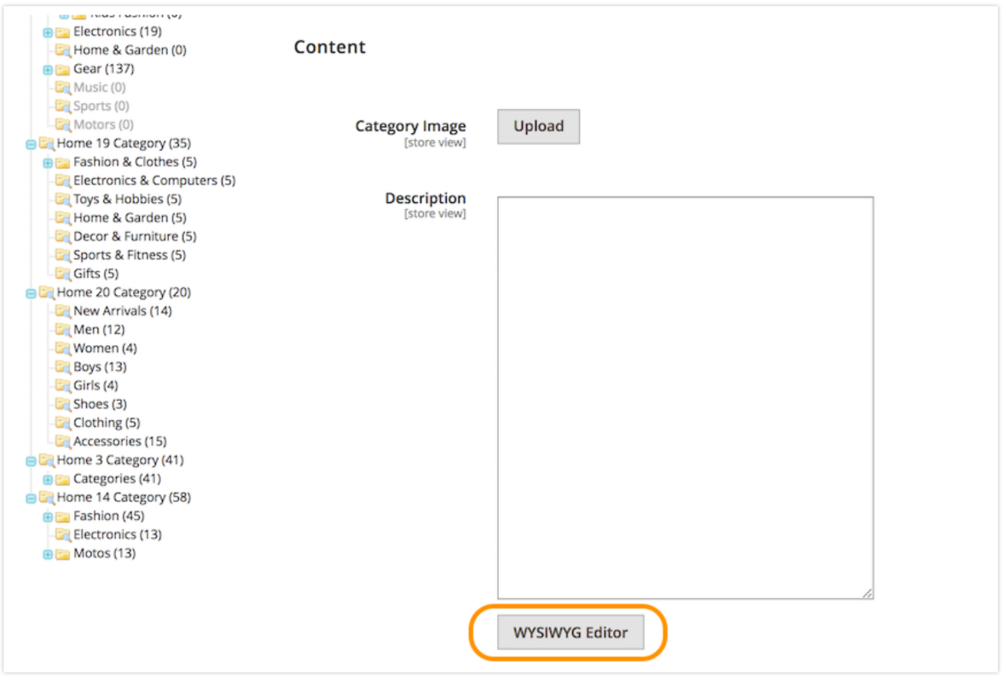

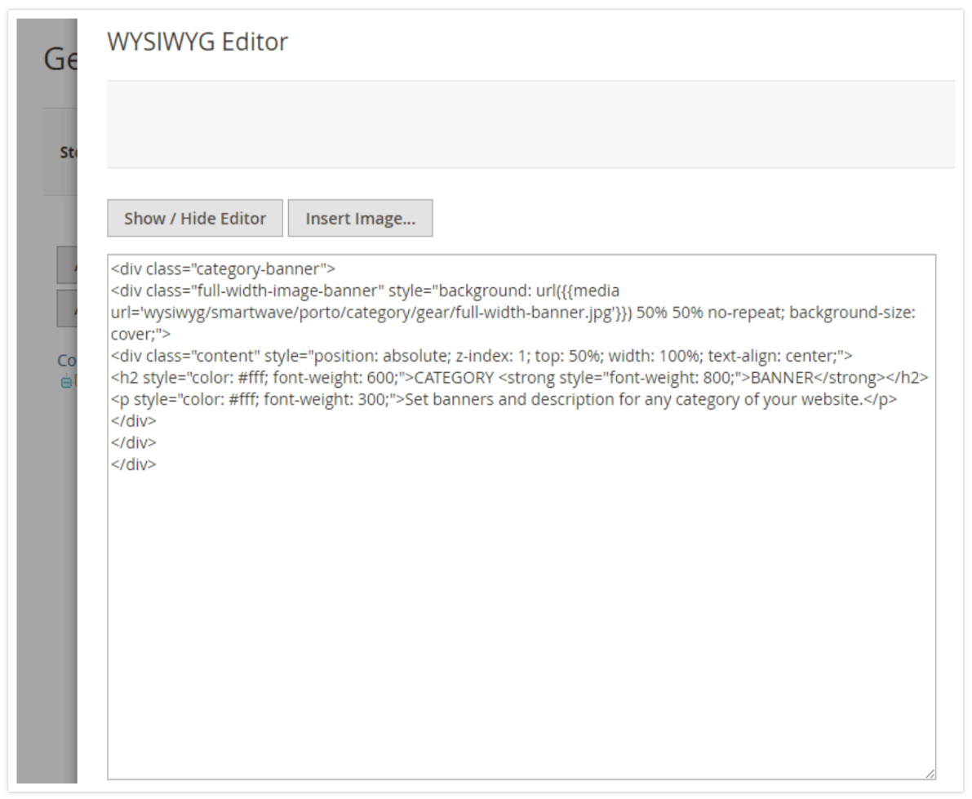

#### Morden Design – Full Width banner

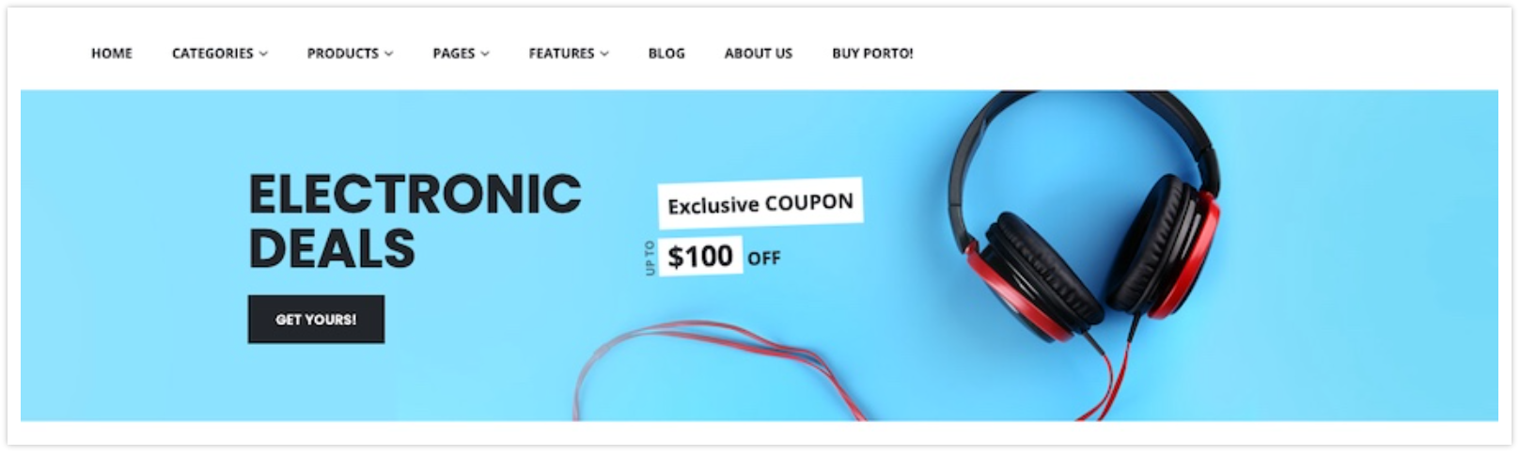

|  |
| --- |
| <div class="porto-block">  <style>  .vc_custom_1575507713175 {  padding-top: 4.25rem;  padding-bottom: 4.25rem;  background-color: #77e1ff;  background-position: center;  background-repeat: no-repeat;  background-size: cover;  }  .coupon-sale-text {  letter-spacing: -.01em;  }  .coupon-sale-text b {  display: inline-block;  font-size: 1.6em;  padding: 5px 8px;  background: #fff;  }  .coupon-sale-text i {  font-style: normal;  position: absolute;  left: -2.25em;  top: 50%;  transform: translateY(-50%) rotate(-90deg);  font-size: .65em;  opacity: .6;  letter-spacing: 0;  }  </style>  <div  class="vc_custom_1575507713175 text-left porto-inner-container"  style="background-image: url('{{media url=&quot;wysiwyg/smartwave/porto/category/banner/shop1_shop_banner.jpg&quot;}}');"  >  <div class="porto-wrap-container container">  <div class="row">  <div class="pl-lg-4 pl-xl-5 mb-4 mb-md-0 vc_column_container col-md-5 col-xl-4 col-lg-4 offset-1">  <div class="wpb_wrapper vc_column-inner">  <h2 style="font-size: 3rem; line-height: 1;" class="vc_custom_heading mb-3 align-left text-uppercase">ELECTRONIC DEALS</h2>  <div class="vc_btn3-container mb-0 vc_btn3-inline"><button class="vc_btn3 vc_btn3-shape-default btn btn-modern btn-md btn-dark">GET YOURS!</button></div>  </div>  </div>  <div class="vc_column_container col-md-4 offset-md-0 offset-1">  <div class="wpb_wrapper vc_column-inner">  <div style="font-size: 0.7rem; line-height: 1.7;" class="vc_custom_heading coupon-sale-text my-2 align-left heading-dark"><b>Exclusive COUPON</b></div>  <div style="font-size: 1rem; line-height: 0.9;" class="vc_custom_heading coupon-sale-text align-left heading-dark"><i>UP TO</i><b>$100</b> OFF</div>  </div>  </div>  </div>  </div>  </div>  </div> |

#### Morden Design – Static Banner

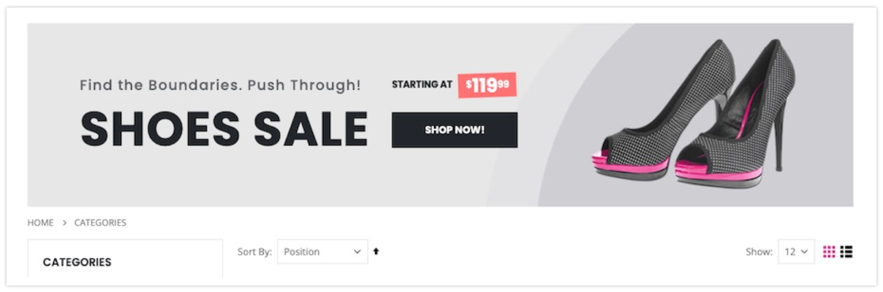

|  |
| --- |
| <div  class="row category-banner porto-ibanner-layer position-static"  style="background-image: url('{{media url=&quot;wysiwyg/smartwave/porto/category/banner/shop9_shop_banner.jpg&quot;}}');margin: 20px 0 0 0;padding: 58px 0 58px 5%;background-color: #e7e7e7;background-position: center;background-repeat: no-repeat;background-size: cover;">  <div class="col-auto col-md-6" style="padding: 15px;">  <div class="wpb_wrapper vc_column-inner">  <h3 style="font-size: 1.2em; color: rgba(34, 37, 41, 0.7); line-height: 1.2; font-weight: 500; letter-spacing: 0.065em;" class="vc_custom_heading mb-3 align-left">Find the Boundaries. Push Through!</h3>  <h2 style="font-size: 4.09em; line-height: 1;" class="vc_custom_heading mb-0 align-left text-uppercase">Shoes Sale</h2>  </div>  </div>  <div class="col-auto m-t-n-xs col-md-6" style="padding: 15px;">  <div class="wpb_wrapper vc_column-inner">  <h5 style="font-size: 0.8125em; line-height: 1; letter-spacing: -0.02em;" class="vc_custom_heading d-inline-block mb-3 mr-2 align-left">STARTING AT</h5>  <h5 style="font-size: 0.8125em; line-height: 0.9; letter-spacing: -0.02em;margin-left: -4px;" class="vc_custom_heading coupon-sale-text m-b-md align-left heading-light">$<b>119</b>99</h5>  <div class="btn-container mb-0 text-left"><button class="btn btn-modern btn-md btn-dark">Shop Now!</button></div>  </div>  </div>  </div>  <style>  .coupon-sale-text {  transform: none;  position: relative;  display: inline-block;  padding: 6px 10px 4px;  z-index: 1;  }  .coupon-sale-text:before {  content: "";  position: absolute;  top: 0;  right: 0;  left: 0;  bottom: 0;  z-index: -1;  background: #ff7272;  transform: rotate(-2deg);  }  .coupon-sale-text b {  font-size: 200%;  vertical-align: text-top;  padding: 0;  }  .porto-ibanner-layer .btn-modern.btn-md {  font-size: .85em;  padding: 1em 3.25em;  }  </style> |

#### Morden Design – 2 banners

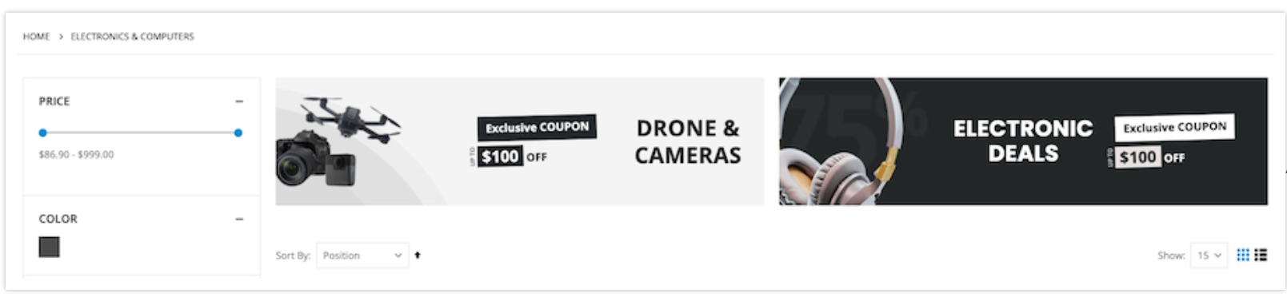

|  |
| --- |
| <div class="porto-block">  <style>  .porto-ibanner-layer {  position: absolute;  }  .coupon-sale-text.heading-light i, .coupon-sale-text.heading-light sub {  color: #222529;  }  .coupon-sale-text.heading-dark i, .coupon-sale-text.heading-dark sub {  color: #fff;  }  .coupon-sale-text {  padding: .175em .3em;  position: relative;  letter-spacing: 0;  transform: rotate(  -1.5deg  );  white-space: nowrap;  }  .coupon-sale-text i {  font-style: normal;  position: absolute;  left: -2.25em;  top: 50%;  transform: translateY(-50%) rotate(  -90deg  );  font-size: .4em;  opacity: .6;  letter-spacing: 0;  }  .coupon-sale-text b {  display: block;  font-size: inherit;  padding: 0;  }  .coupon-sale-text sub {  position: absolute;  left: 100%;  margin-left: .25rem;  bottom: .3em;  font-size: 70%;  line-height: 1;  padding: 0;  }  .bg-gray {  background: #e8e3e1;  }  .col-auto {  flex: 0 0 auto;  }  @media (min-width: 768px) {  .ec-banner .offset-md-2\/5 {  margin-left: 40%;  }  .ec-banner .col-auto.col-md-4 {  max-width: 26.6666%;  }  }  @media (min-width: 992px) {  .ec-banner .porto-ibanner-layer {  font-size: 0.7vw;  }  .column2 .ec-banner .porto-ibanner-layer {  font-size: 0.7vw;  }  }  @media (min-width: 992px) and (max-width: 1599px) {  .column2 .ec-banner .offset-md-2\/5 {  margin-left: 30%;  }  .column2 .ec-banner .col-auto.col-md-4 {  max-width: 30%;  }  }  </style>  <div class="row ec-banner">  <div class=" col-md-12 col-lg-6">  <div class="wpb_wrapper vc_column-inner">  <div class="porto-ibanner" style="background: #f4f4f4; min-height: 170px;">  <img src="{{media url=&quot;wysiwyg/smartwave/porto/homepage/19/shop19_home_banner3.jpg&quot;}}" alt="" width="835" height="180" class="porto-ibanner-img" />  <div class="porto-ibanner-desc no-padding d-flex">  <div class="porto-ibanner-layer" style="width: 100%; left: 50%; top: 50%; transform: translate(-50%, -50%);">  <div class=" row align-items-center">  <div class="col-auto col-md-4 offset-md-2/5 offset-4">  <div class="wpb_wrapper vc_column-inner">  <div style="font-size: 1.125em; line-height: 1.2; font-weight: 700;padding: 0.5em 0.75em;" class="vc_custom_heading mb-2 coupon-sale-text background-color-dark align-right heading-light">Exclusive COUPON</div>  <div style="font-size: 1.6em; line-height: 1; font-weight: 700;" class="vc_custom_heading mb-0 coupon-sale-text background-color-dark d-inline-block align-left heading-light"><i>UP TO</i><b>$100</b><sub>OFF</sub></div>  </div>  </div>  <div class=" col-md-4 offset-md-0 offset-4">  <div class="wpb_wrapper vc_column-inner">  <div style="font-size: 2.25em; line-height: 1.2; font-weight: 700; letter-spacing: 0.01em;" class="vc_custom_heading mb-0 text-md-center align-left text-uppercase heading-dark">Drone &amp; Cameras</div>  </div>  </div>  </div>  </div>  </div>  </div>  </div>  </div>  <div class=" col-md-12 col-lg-6">  <div class="wpb_wrapper vc_column-inner">  <div class="porto-ibanner" style="background: #222529; min-height: 170px;">  <img src="{{media url=&quot;wysiwyg/smartwave/porto/homepage/19/shop19_home_banner4.jpg&quot;}}" alt="" width="835" height="180" class="porto-ibanner-img" />  <div class="porto-ibanner-desc no-padding d-flex">  <div class="porto-ibanner-layer" style="width: 100%; left: 50%; top: 50%; transform: translate(-50%, -50%);">  <div class="vc_row wpb_row vc_inner row align-items-center">  <div class=" col-md-4 offset-4">  <div class="wpb_wrapper vc_column-inner">  <h5 style="font-size: 2.25em; line-height: 1.1; font-weight: 700; letter-spacing: 0.01em;" class="vc_custom_heading mb-3 mb-md-0 text-md-center align-left text-uppercase heading-light">ELECTRONIC DEALS</h5>  </div>  </div>  <div class="col-auto col-md-4 offset-md-0 offset-4">  <div class="wpb_wrapper vc_column-inner">  <div style="font-size: 1.125em; line-height: 1.2; font-weight: 700;padding: 0.5em 0.75em;" class="vc_custom_heading mb-2 coupon-sale-text background-color-light align-right heading-dark">Exclusive COUPON</div>  <div style="font-size: 1.6em; line-height: 1; font-weight: 700;" class="vc_custom_heading mb-0 coupon-sale-text bg-gray d-inline-block align-left heading-dark"><i>UP TO</i><b>$100</b><sub>OFF</sub></div>  </div>  </div>  </div>  </div>  </div>  </div>  </div>  </div>  </div>  </div> |

1. Click vào nút bấm “Save Category”, để update các thay đổi của bạn.

#### Layered Navigation (“Shop By” filters)

Tính năng Layered Navigation trong Magento 2 đưa cho khách hàng sự tiện lợi và cách hiệu quả để tìm kiếm danh mục cửa hàng bằng cách cung cấp *các bộ lọc cho danh mục sản phẩm, phạm giá, màu sắc, brand (thương hiệu)* hoặc bất kỳ thuộc tính khác nào có sẵn. .

#### Custom Block for Category Sidebar

Porto cho phép để hiển thị một block trên *sidebar* của category page. Bạn có thể sửa nội dung của nó trong Content >> Blocks >> Porto – Custom Block cho Category Page Sidebar.

### 4.10 Custom Tab Configuration

Porto eComerce cung cấp vài kiểu của Custom Product Tabs. Bạn có thể thêm custom tabs vào trong bằng cách Stores >> Settings >> Configuration >> Porto >> Porto Setting Panel >> Product View >> Product Custom Tabs .

**Video hướng dẫn**: Add Custom Tab on Porto Magento 2 Theme

|  |
| --- |
| <https://www.youtube.com/watch?v=CB2K96f9XVo> |

* Product Custom Static Block Tabs: bạn có thể nhập static block và category ids, product skus
* Product Custom Attribute Tabs: Bạn có thể nhập attribute code và category ids, product skus

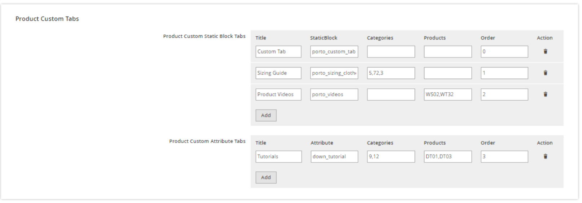

### 4.11 Product Variations Configuration

Porto ecomerce cung cấp vài biến thể của trang chi tiết sản phẩm như sau:

* Default Type
* Extended Type
* Full Width
* Grid Image
* Sticky Right Info
* Vertical Thumbnails Images

Bạn có thể chọn một kiểu product page, xin đi đến Stores >> Settings >> Configuration >> Porto Settings Panel >> Product View >> Product Page Type và chọn tuỳ chọn theo lựa chọn của bạn (choose option as your choice). *Các kiểu này sẽ chỉ làm việc tốt đối với 1 column page layout*.

Bạn có thể thiết lập product page type cho chỉ một sản phẩm trong Products >> Catalog >> [Add or Edit your product]. custom_block, custom_block_2 không làm việc với một số loại trang sản phẩm (product page type), bởi custom_block sẽ làm việc với Extended Type, Full Width, Sticky Right Info và custom_block_2 sẽ làm việc chỉ với Extended Type.

#### Default Type

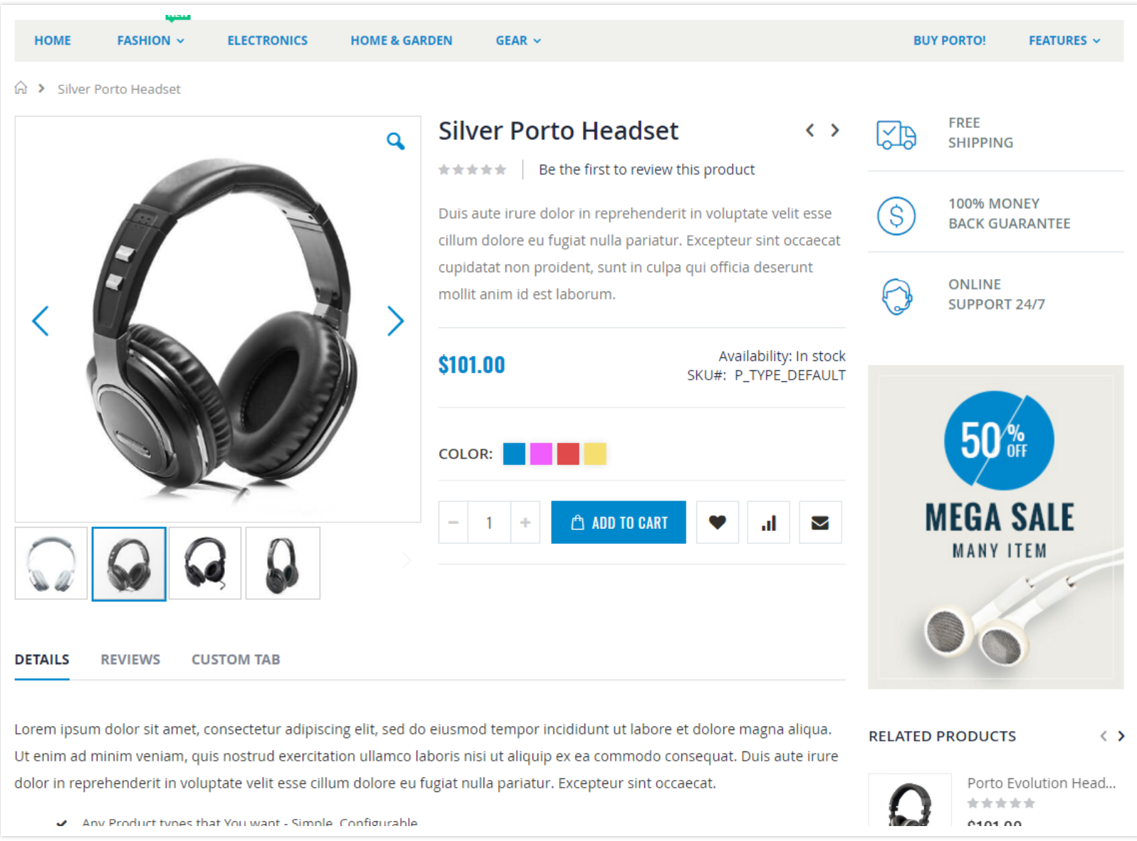

#### Extended Type

Các ảnh của sản phẩm sẽ được hiện ra với owl carousel, bạn có thể nhập custom block mẫu cho cho kiểu này như demo.

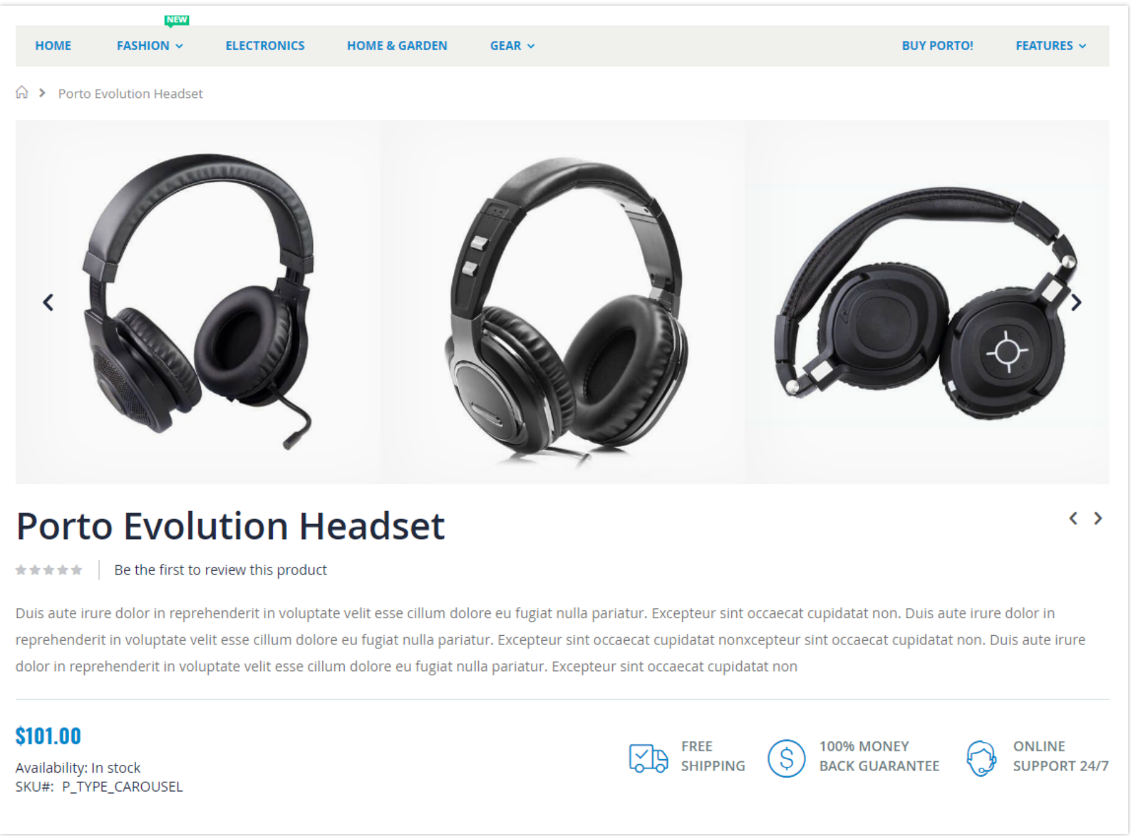

##### Ex - Custom Block

|  |
| --- |
| <div class="custom-block custom-block-1">  <div>  <i class="porto-icon-shipped"></i><h3>FREE<br/>SHIPPING</h3>  </div>  <div>  <i class="porto-icon-us-dollar"></i><h3>MONEY BACK<br/>GUARANTEE</h3>  </div>  <div>  <i class="porto-icon-online-support"></i><h3>ONLINE<br/>SUPPORT 24/7</h3>  </div>  </div> |

##### Ex - Custom Block 2

|  |
| --- |
| <div style="background:url({{media url="wysiwyg/smartwave/porto/product/extended_product_video.jpg"}}) no-repeat;background-size: cover;padding:100px 0; text-align:center;margin-top:-50px;">  <h3 style="font-family:'Open Sans';font-size: 35px;font-weight: 600;color: #21293c;">Concept Film</h3>  <a style="font-weight: 600;color: #7b858a;font-size: 20px;line-height: 36px;text-transform:uppercase;text-decoration:none;" href="javascript:void(0)">Watch <img src="{{media url="wysiwyg/smartwave/porto/product/extended_product_playicon.png"}}" alt="" style="opacity: 0.6;margin-left: 5px;position: relative;top: -2px;width:38px;vertical-align:middle;" /></a>  </div> |

#### Full Width

Nội dung trang sản phẩm sẽ hiển thị với full width, bạn có thể nhập sample custom block cho kiểu này như demo.

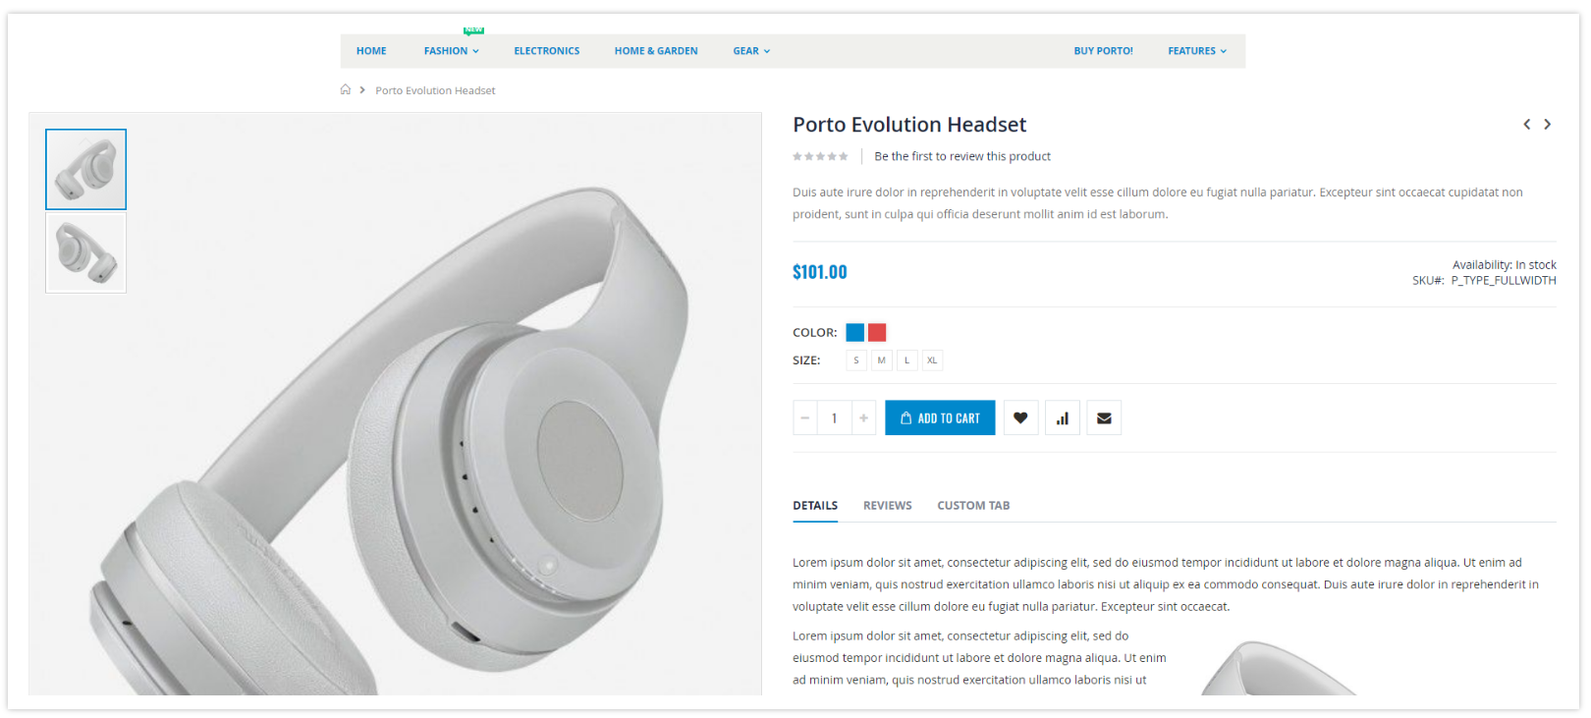

##### FW – Custom Block

|  |
| --- |
| <div style="background:url({{media url="wysiwyg/smartwave/porto/product/shop1_fullwidth_product_video.jpg"}}) center no-repeat;background-size:cover;padding:100px 0;padding:5vw 0;text-align:center;margin-top:-50px;">  <a href="javascript:void(0)"><img src="{{media url="wysiwyg/smartwave/porto/product/shop1_fullwidth_product_playicon.png"}}" alt="" /></a>  </div> |

#### Grid Images

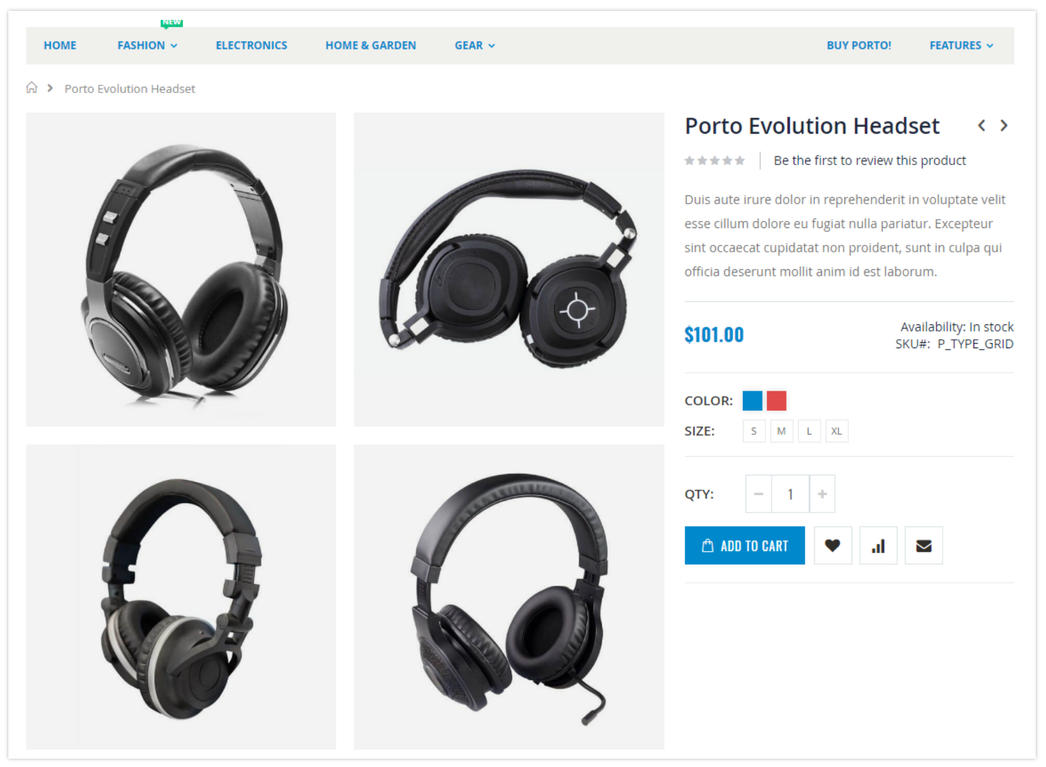

#### Sticky Right Info

Thông tin sản phẩm sẽ được hiển thị bằng ghim ở bên phải danh sách hình ảnh sản phẩm, bạn có thể nhập các khối tuỳ chỉnh mẫu bên dưới cho loại này như bản demo.

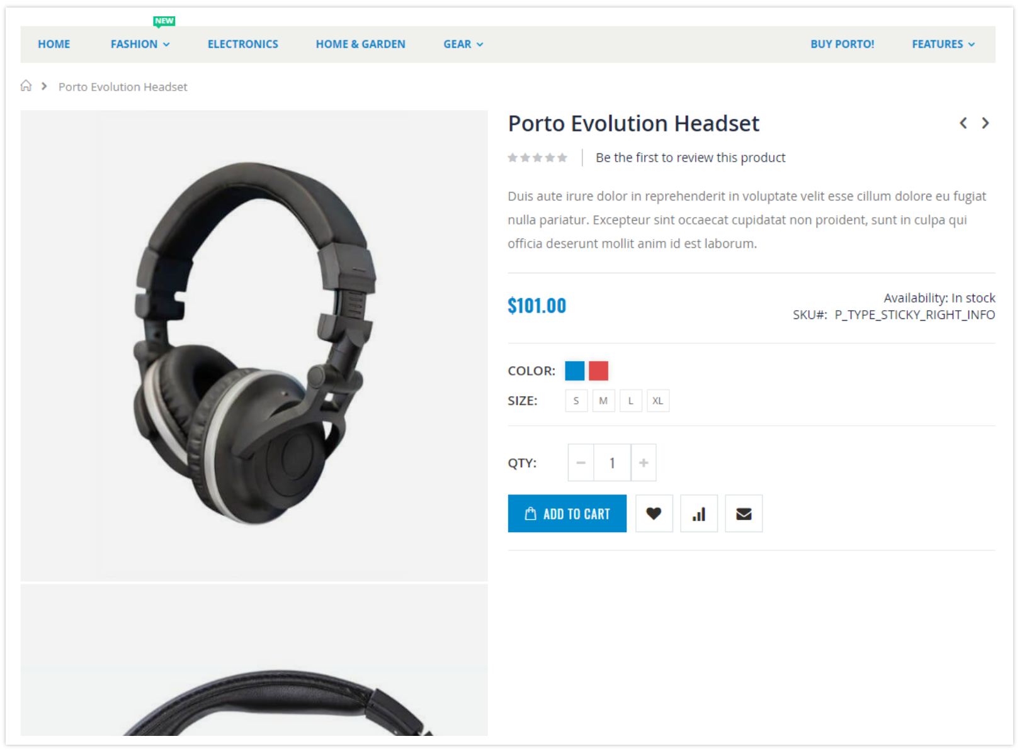

##### SRI - Custom Block

|  |
| --- |
| <div class="custom-block custom-block-1">  <div>  <i class="porto-icon-shipped"></i><h3>FREE<br/>SHIPPING</h3>  </div>  <div>  <i class="porto-icon-us-dollar"></i><h3>MONEY BACK<br/>GUARANTEE</h3>  </div>  <div>  <i class="porto-icon-online-support"></i><h3>ONLINE<br/>SUPPORT 24/7</h3>  </div>  </div> |

#### Vertical Thumbnails

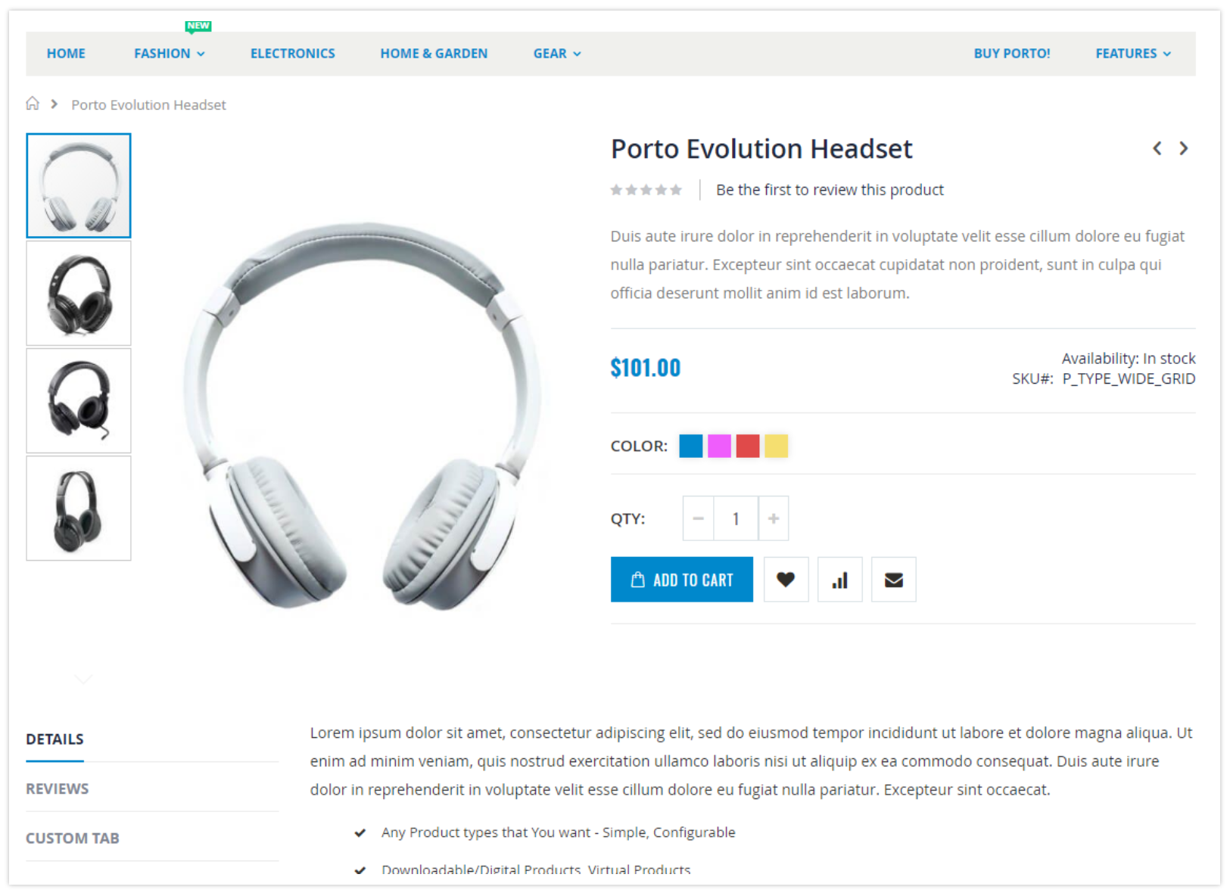

## Chương V: Các tuỳ chọn Admin (Admin Options)

### 5.1 Porto Design Panel

Porto eComerce là trang bị module quản trị cho phép bạn có thể cấu hình trực quan của cửa hàng. Bạn có thể cấu hình giao diện trực quan của cửa hàng. Bạn có thể thay đổi bất kỳ màu nào cho từng thành phần bằng cách sử dụng bộ chọn màu (color pickers) hoặc chỉ định màu theo giá trị thủ công. Bạn cũng có thể áp dụng hình nền cho các thành phần chính của trang.

Đi đến phần Stores >> Configuration >> Porto >> Porto – Design Panel để bắt đầu cấu hình thiết kế của riêng bạn. Tên của các thiết lập này đều khá dễ hiểu.

Chúng tôi khuyên bạn nên tắt bộ nhớ đệm cache magento trước khi bắt đầu cấu hình trong Porto Design Panel. Nếu không, bạn sẽ cần để flush cache mỗi lần để xem các thay đổi của mình.

Theme Colors: Trong tuỳ chọn này, bạn có thể thiết lập màu chính cho toàn bộ cửa hàng và bạn có thể áp dụng thiết lập màu cụ thể theo các tuỳ chọn bên dưới.

#### Font

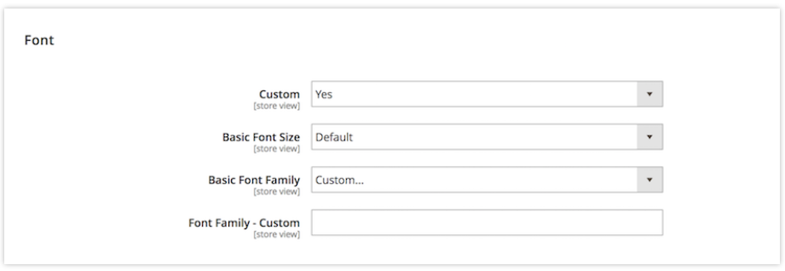

**Custom**: hãy chọn “Yes” để bắt đầu cấu hình chi tiết font của bạn thân bạn

#### Colors

* **Custom**: Chọn “Yes” để bắt đầu cấu hình màu sắc của riêng bạn một cách chi tiết
* **Basic Colors**: Trong các tuỳ chọn này, bạn có thể thiết lập giá trị màu cho các thành phần chung – màu văn bản, liên kết và màu khi di chuột qua liên kết
* **Buttons**: Trong các tuỳ chọn này, bạn có thể thiết lập giá trị màu chi tiết cho các nút – màu nền, màu văn bản khi di chuột qua và màu khi di chuột qua văn bản
* **Add to links**: Trong tuỳ chọn này, bạn có thể thiết lập giá trị màu cho các mục thêm vào liên kết như “Add to Wishlist”, “Add to Compare”
* **Breadcrumbs**: Trong tuỳ chọn này, bạn có thể thiết lập giá trị màu cho đường dẫn chi tiết – màu nền, văn bản, liên kết và màu khi di chuột qua liên kết

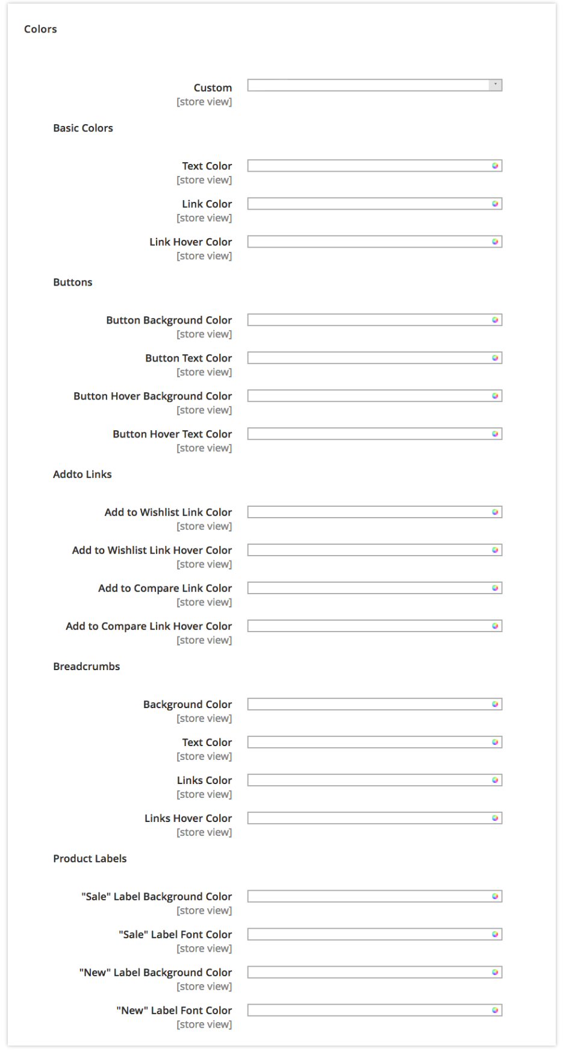

#### Header

* Custom: Chọn “Yes” để bắt đầu cấu hình màu chi tiết của riêng bạn
* Color Settings: Trong các tuỳ chọn này, bạn có thể thiết lập giá trị màu cho từng thành phần bên trong vùng Header chi tiết. Ảnh màn hình đã được đính kèm cho dễ hiểu.

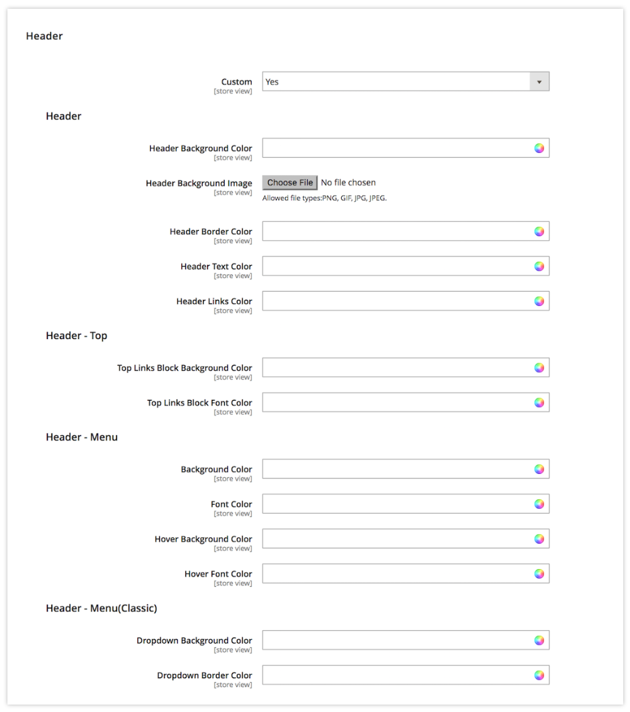

#### Footer

* **Custom**: chọn “Yes” để bắt đầu cấu hình màu chi tiết của riêng bạn
* **Color Settings**: Trong lựa chọn này, bạn có thể thiết lập giá trị màu cho từng thành phần bên trong khu vực header. Ảnh màn hình có được đính kèm để cho dễ hiểu.

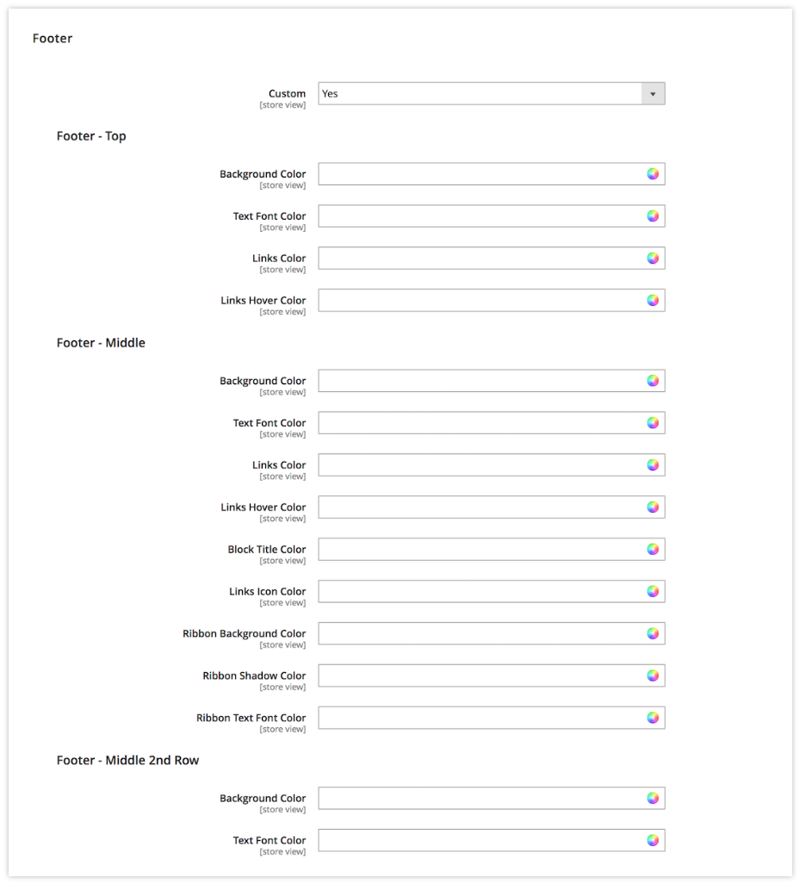

#### Page Wrapper

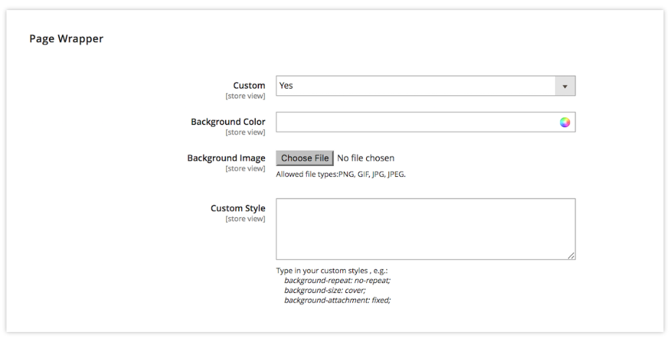

* **Custom**: Chọn “Yes” để bắt đầu cấu hình màu chi tiết của bản thân bạn
* **Background Color**: bạn có thể thiết lập màu nền sẽ được áp dụng trên tất cả các trang
* **Background Image**: bạn có thể thiết lập ảnh nền trang sẽ được áp dụng cho tất cả các trang.
* **Custom Style**: Bạn có thể thêm custom style của bản thân bạn. Cho ví dụ, *background-position: center center; background-repeat: no-repeat; etc.*

#### Main Container

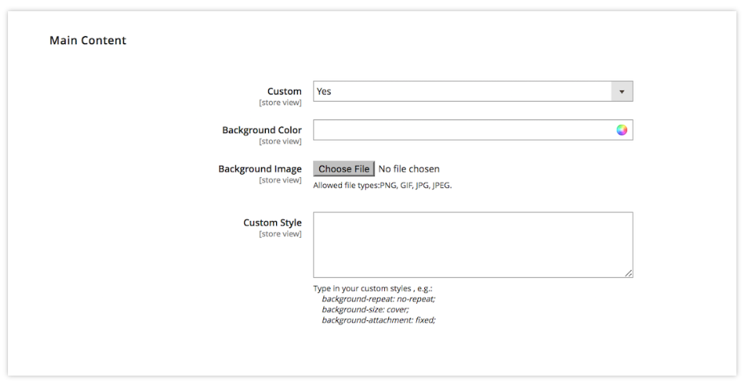

Bạn có thể thiết lập tuỳ chọn màu chỉ cho main container, so với các thiết lập trang ở bên trên – so với các thiết lập trang ở trên – nghĩa là phần nội dung chính (main content) ngoại trừ khu vực Header và Footer trên toàn bộ trang.

* **Custom**: Chọn “Yes” để bắt đầu cấu hình chi tiết màu của bản thân bạn
* **Background Color**: bạn có thể thiết lập màu nền trang để áp dụng cho tất cả trang
* **Background Image**: bạn có thể thiết lập ảnh nền trang để áp dụng cho tất cả trang
* **Custom Style**: Bạn có thể thêm custom style cho background. Cho ví dụ: *background-position: center center; background-repeat: no-repeat; etc.*

### 5.2 Porto Settings Panel

Porto eComerce là được trang bị với module quản trị để bạn khả năng cấu hình mạnh mẽ nhất của bảng điều khiển. Sử dụng bảng điều khiển mạnh mẽ này bạn có thể cấu hình gian hàng của mình với việc không phải coding.

Đi đến phần Stores >> Configuration >> Porto >> Porto – Settings Panel để bằng đầu cấu hình thiết kế của bản thân bạn. Tên của tất cả các thiết lập rất dễ dàng để hiểu.

Chúng tôi khuyên bạn nên tắt bộ nhớ đệm cache magento trước khi bắt đầu cấu hình trong Porto Design Panel. Nếu không, bạn sẽ cần để flush cache mỗi lần để xem các thay đổi của mình.

#### General

**Box/Wide**: Bạn có thể chọn bố cục boxed hoặc wide của toàn bộ cửa hàng

**Maxium Page Width**: Porto eComerce cung cấp 1170px và Full Width với chiều rộng tối đa, bạn có thể chọn một cái tuỳ theo sở thích của bạn. Bạn có thể áp dụng tuỳ chọn này tới bất kỳ phiên bản nào.

**Disable All Border Radius**: Nếu bạn chọn “Yes”, border radius (bo góc) sẽ áp dụng cho tất cả các phần tử. Có thể kiểm tra nó với border-radius enable demo và border-radius disable demo để xem nó làm việc thế nào.

#### Speed Optimization Settings

**Load Original Bootstrap**: Porto 3.0 đến với Boostrap tối ưu và xoá bỏ các đoạn mã và nguồn tài nguyên không cần thiết. Bằng cách chọn “Yes” bạn có thể load thư viện Boostrap gốc.

**Load Original jQueryUI:** Porto 3.0 đến với jQueryUI tối ưu bằng cách xoá các code không cần thiết và tài nguyên. Bằng cách chọn “Yes” bạn có thể nạp thư viên Boostrap gốc.

**Load Original animate.css:** Porto 3.0 đến với animate.css tối ưu bằng cách xoá các code không cần thiết và tài nguyên. Bằng cách chọn “Yes” bạn có thể load thư viện Boostrap gốc.

#### Header

**Header Type**: Porto eComerce cung cấp 20 header styles, bạn có chọn một trong số chúng ở đây

**Static Block Id**: Bạn có thể khớp static block ở đây để hiển thị custom block trong header

**Sticky Header**: Ta có thể cho phép Sticky Header (tiêu đề dính)

**Show Logo Image in Sticky Header**: bạn có thể show logo cho sticky header

**Logo Image**: bạn có thể tải lên logo image cho sticky header

**Sticky Header on Mobile**: bạn có thể cho phép hoặc chối bỏ sticky Header cho các thiết bị mobile.

**Show Only Short Currency Code in Currency Switcher**: Bạn có thể hiển thị mã ngắn cho công cụ chuyển đổi tiền tệ

**Show Flag Images in Language Switcher**: Bạn có thể hiển thị/ ẩn ảnh cờ cho chuyển đổi ngôn ngữ

#### Footer

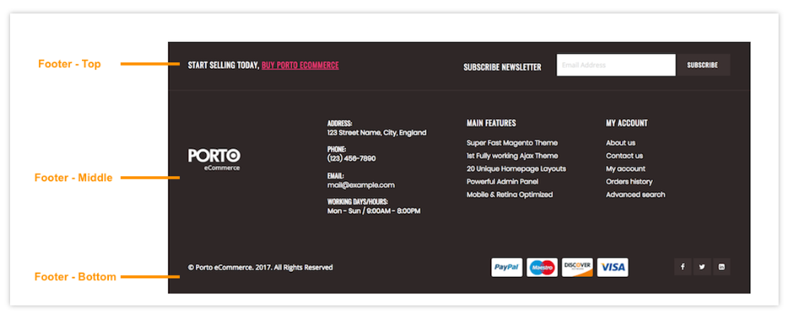

**Footer – Top**: bạn có thể hiển thị CMS block giống như ảnh bên trên

**Footer – Middle**: Footer – Middle gồm có 4 khối (tối đa 4), bạn có thể kiểm soát kích thước của từng khối và liên kết các khối tĩnh - static block để hiển thị trong mỗi khối. Bạn có thể hiển thị Newletters Subcrible widget như block. Chỉ cần chọn tuỳ chọn theo ý muốn của bạn.

**Footer – Middle – 2nd Row**: Footer – Middle – 2nd Row chứa 4 (tối đa 4) khối, bạn có thể điều khiển kích cỡ mỗi khối và liên kết các khối tĩnh để hiển thị trong mỗi block. Bạn có thể hiển thị Newletter Subcrible widget như một block. Chỉ cần chọn tuỳ chọn theo ý muốn của bạn.

**Footer – Bottom**: Bạn có thể chọn các tuỳ chọn cần thiết cho Footer-Bottom giống như logo image url, social icon, payment menthods và văn bản bản quyền (copyright text) …

#### Category View

Trong tab này, bạn có thể thiết lập tuỳ chọn cho trang xem danh mục.

**Show Alternative Product Image**: khi bạn di chuột qua một sản phẩm, bạn có thể nhìn thấy một thumbnail image. Bạn có thể enable/disable chức năng này trong tuỳ chọn này.

**Keep Image Aspect Ratio**: Nếu thiết lập tới Yes, hiển thị ảnh sản phẩm với ảnh tải lên theo kích cỡ tỷ lệ (giữ tỉ lệ khung hình ảnh).

Keep Image Aspect Ratio - giữ tỉ lệ khung hình ảnh - **Yes**

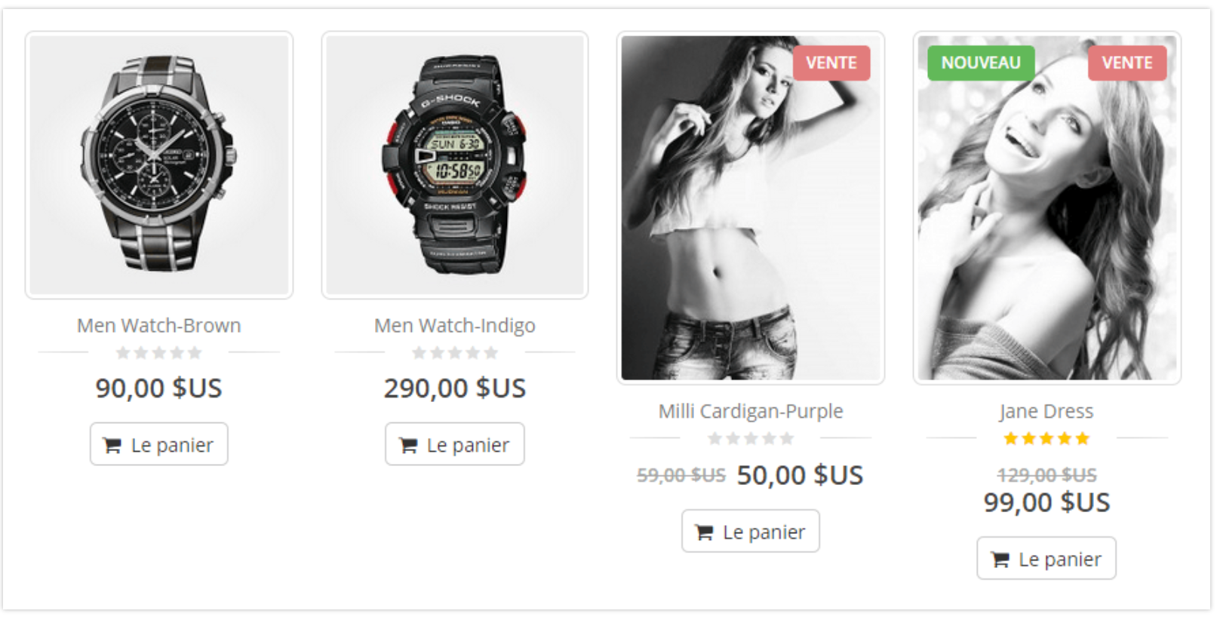

Keep Image Aspect Ratio - **No**

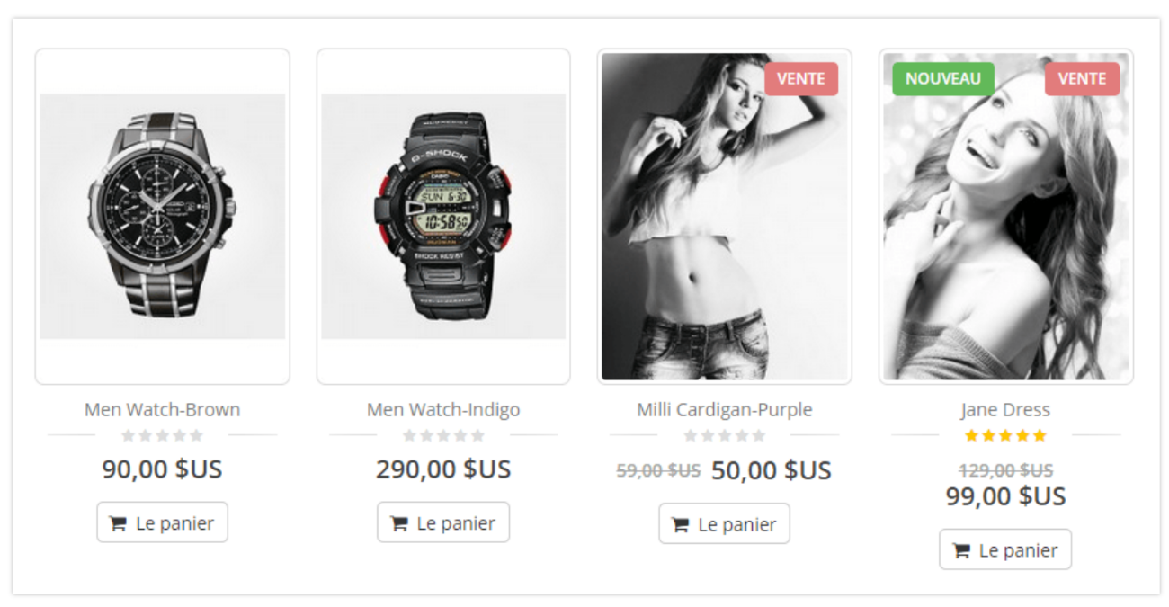

**Image Width, Image Height**: Nếu bạn thiết lập “Keep Image Aspect Ratio” field tới “No”, ảnh sản phẩm sẽ được hiển thị theo kích cỡ ở kích thước này.

**Show Rating Stars**: Bạn có thể ẩn hoặc hiện rating star (xếp hạng sao) và đánh giá trong trang danh mục

**Show Product Price**: có thể ẩn hoặc hiện giá của sản phẩm trong trang danh mục

**Show Action Links**: Bạn có thể ẩn/hiện liên kết “Add to Compare” và “Add to Wishlist” trong trang danh mục

**Show Add to Compare Link**: : Bạn có thể ẩn/hiện “Add to Compare” trong trang danh mục

**Show Add to Wishlist Links**: Bạn có thể ẩn/hiện “Add to Wishlist” trong trang danh mục

**Category Description Position**: Bạn có thể thay đổi vị trí khối mô tả danh mục theo ý muốn

**Custom Block Id for Sidebar**: Bạn có thể hiển thị static block ở sidebar trong trang danh mục

**Enable Filter Toggle**: Bạn có thể hiển thị / ẩn Toogle link ở đầu thanh công cụ trong trang danh mục

#### Category View (Grid Mode)

Trong Tab này, bạn có thể thiết lập các cột lưới sản phẩm để hiển thị theo mặc định trong trang danh mục.

**Product Grid Type**: Porto eComerce cung cấp 10 kiểu Product Grid Item Type từ Porto 3.2.0. Bạn có thể chọn cái bạn muốn chọn

**Product Grid Columns**: Porto eComerce cung cấp hệ thống lưới linh hoạt, 2-8 sản phẩm trên mỗi dòng. Bạn có thể chọn cái bạn muốn.

**One Column of Product Grid on Phone Devices**: Bạn có thể hiển thị 1 cột / 2 cột sản phẩm trên thiết bị điện thoại

**Flex Grid**: bạn có thể cho phép flex grid mode (từ Porto 3.1.8 và cũ hơn. Bạn có thể thiết lập “Products Grid Type” tới “Type 2”, Flex Grid mode sẽ được thiết lậ từ Porto 3.2.0.

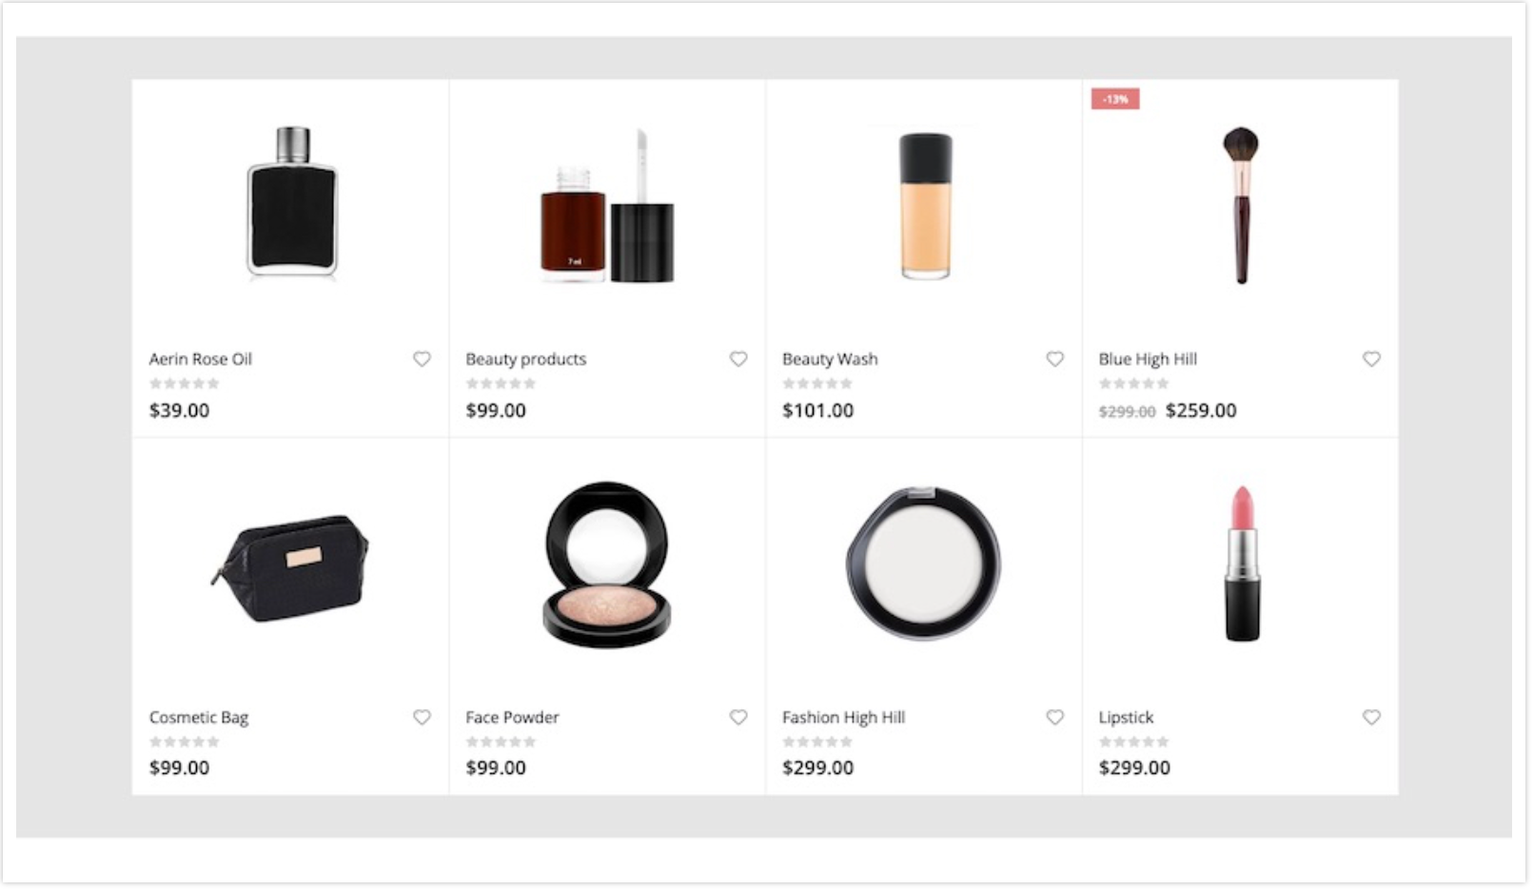

#### Product View

**Product Image Size**: Bạn có thể chuyển độ rộng của ảnh sản phẩm

**Custom Block Id for Sidebar Custom Block**: Bạn có thể hiển thị static block tại sidebar trong trang sản phẩm

**Previous Link Text, Next Link Text, Show Prev/Next Product Links**:

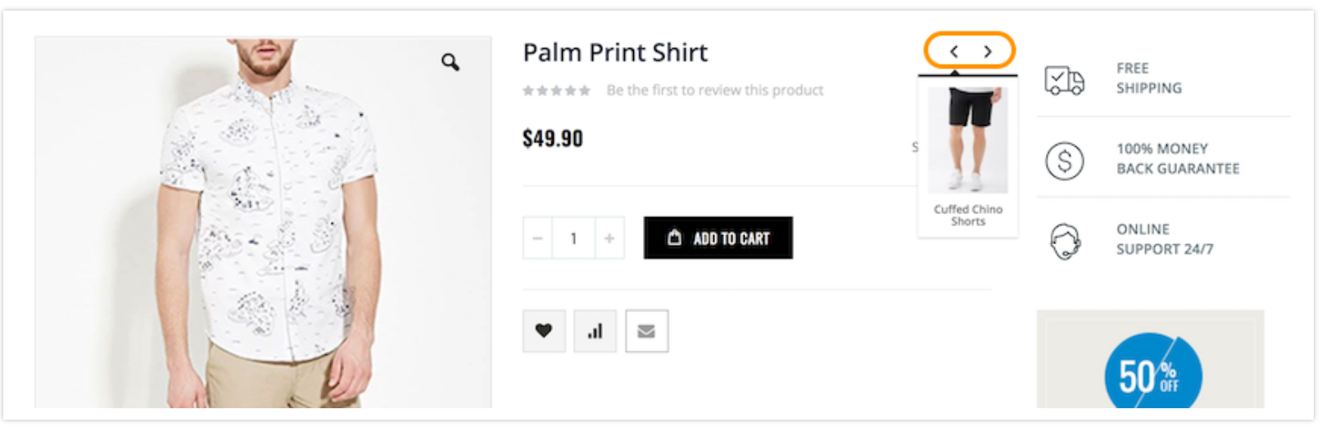

**Enable Addtocart Sticky**: bạn có thể enable/disable Addtocart Sticky

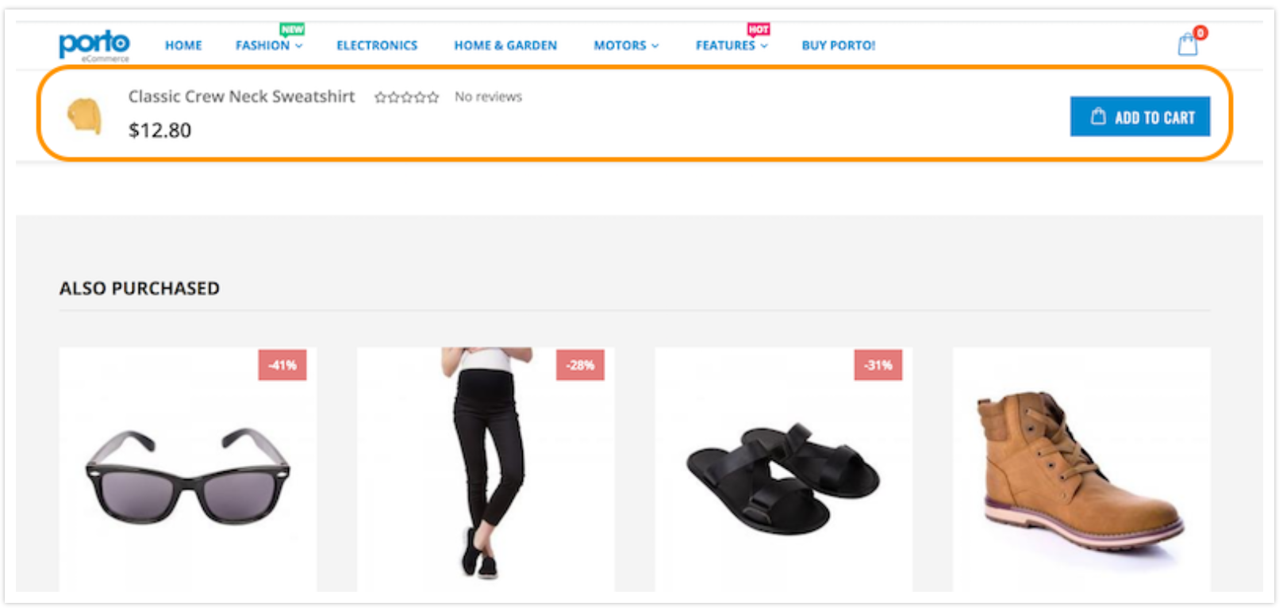

**Product Tab Style**: bạn có thể hiển thị tab sản phẩm theo horizontal/vertical/accordion/sticky tab

**Move Product Tabs at Right of Product Image**: bạn có thể di các tab sản phẩm ở bên phỉa hình ảnh sản phẩm.

#### Product Label

Bạn có thể hiển thị “*New*”, “*Sale*” trong khu vực ảnh sản phẩm.

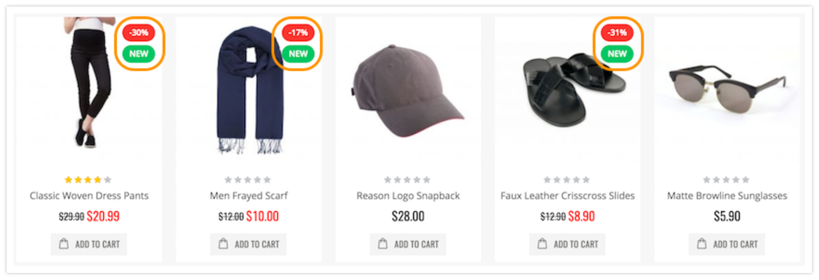

#### Newletter Popup

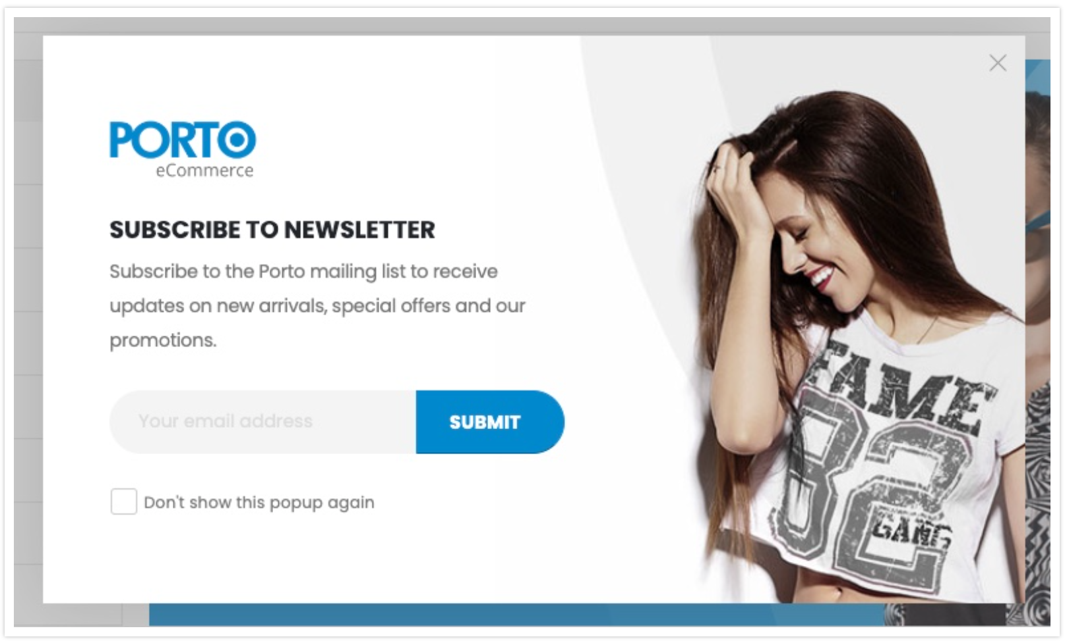

#### Contact Us

Theme Porto Magento 2 cũng có hỗ trợ chúng ta trong việc tạo ra phần Contact Us cho hệ thống:

**Show Google Map**: bạn có thể enable hoặc disable google map trong trang Contact Us

**Full width**: bạn có thể hiển thị google map như độ rộng đầy đủ (full width) hoặc kích thước cố định (static width)

**Address**: Bạn có thể sửa địa chỉ tên hiển thị trên Google map

**Latitude (Vĩ độ)**: bạn có thể thêm giá trị vĩ độ cho cửa hàng

**Longtitude (Kinh độ)**: bạn có thể thêm giá trị kinh độ cho cửa hàng

**Zoom**: bạn có thể thiết lập giá trị zoom cho google map

**Contact Info**: bạn có thêm thông tin liên hệ ở bên phải của form liên hệ chứa số điện thoại, email, skype ..etc . Bạn có thể quản lý thông tin bằng việc sử dụng html

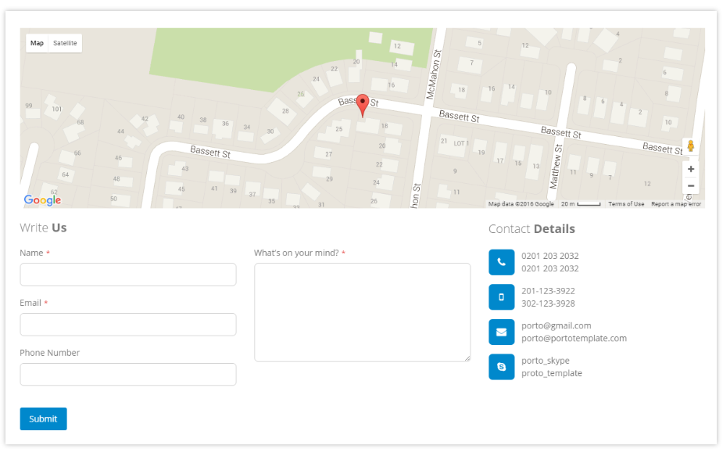

#### Customization Settings

Trong tab này, bạn có thể đặt CSS Style của bạn thân mình với việc không phải chạm đến theme files.

Như bạn có thể nhìn thấy có 2 fields, bởi vậy bạn có thể thêm cấu hình toàn cùng css style trong một field, và thêm website của bạn / Store view được tinh chỉnh trong một field khác.

#### Theme Installation

* Import Static Blocks: bằng cách click vào button này, bạn có thể nhập khẩu static blocks để sử dụng cho demo site của chúng tôi. Để có được cửa hàng giống như của chúng tôi bạn nên import tất cả static blocks.
* Import CMS Pages: bằng cách click vào button này bạn có thể import CMS page giống như demo site của chúng tôi. Để có được cửa hàng giống như store của chúng tôi trong demo bạn nên nhập khẩu tất cả CMS pages.

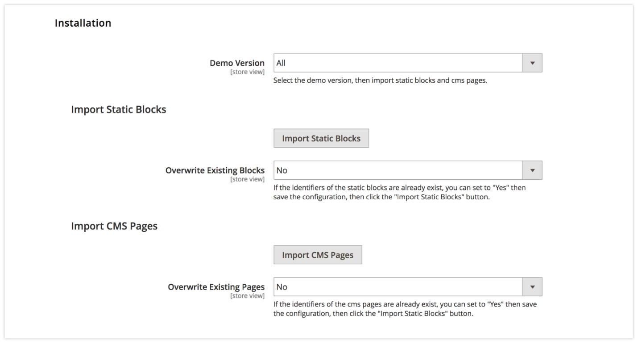

**Import Demo Version Settings**: chỉ đơn giản là click vào demo button mà bạn ưu thích để cài đặt. Sau khi nó hoàn tất, bạn sẽ có được trang web giống như bản demo của chúng tôi.

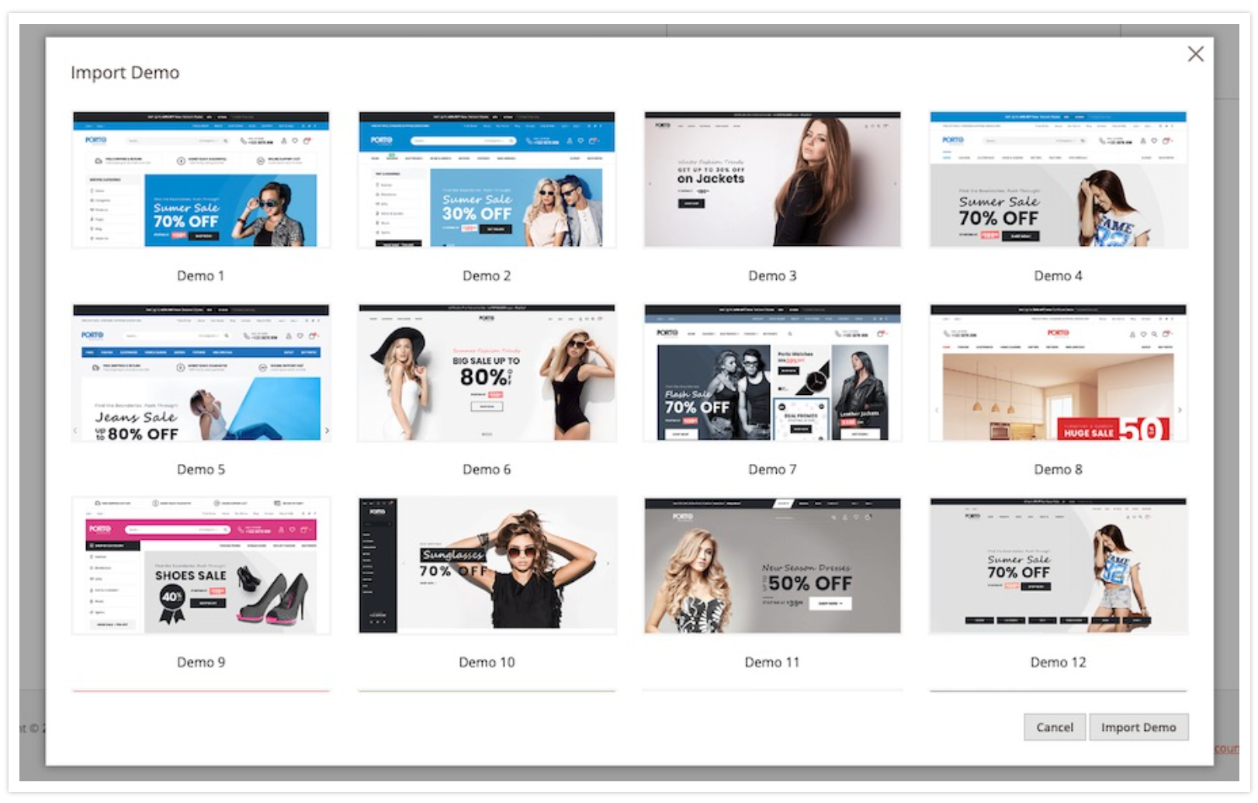

## Chương VI: Các vấn đề khác (hỗ trợ, lỗi thông thường)

### 6.1 Xử lý sự cố (Troubleshooting)

Một số vấn đề được tác giả thống kê mà thường gặp phải nhiều nên đã có trong phần hỏi đáp về theme được chúng tôi tổng hợp lại như sau:

#### 6.1.1 Cách để sử dụng custom font cho theme ?

|  |
| --- |
| Để mà thêm Custom font thì bạn cần thêm các custom CSS trong Customization Setting Section và nhập tên font trong Theme Design >> Font >> Custom Field hoặc gọi custom font trực tiếp bên trong app/design/frontend/Smartwave/porto/Magento_Theme/layout/default_head_blocks.xml  Nếu bạn không thể làm điều này xin liên hệ trong helpdesk của chúng tôi để làm nó. |

#### 6.1.2 Làm thế nào chối bỏ chức năng Zoom từ trang sản phẩm (Product Page)

Zoom là chức năng lõi hệ thống của Magento mặc định. Nếu bạn cần để chối bỏ trực tiếp nso trong:

|  |
| --- |
| app\design\frontend\Smartwave\porto\Magento_Catalog\templates\product\view\gallery.phtml |

Hãy xoá đoạn nội dung này:

|  |
| --- |
| <script type="text/javascript">  require([  'jquery'  ], function ($) {  var loaded = false;  $('.product.media .gallery-placeholder').bind("DOMSubtreeModified",function(){  $('.product.media .fotorama').on('fotorama:ready', function (e, fotorama, extra) {  //console.log('fotorama is loaded');  loaded = false;  $('.product.media .fotorama').on('fotorama:load', function (e, fotorama, extra) {  if(!loaded){  $('.product.media .fotoramastage .fotoramaloaded--img').trigger('zoom.destroy');  $('.product.media .fotoramastage .fotoramaactive').zoom({  touch:false  });  loaded = true;  }  });  $('.product.media .fotorama').on('fotorama:showend', function (e, fotorama, extra) {  $('.product.media .fotoramastage .fotoramaactive').zoom({  touch:false  });  });  $('.fotorama').off('fotorama:fullscreenenter').on('fotorama:fullscreenenter', function (e, fotorama, extra) {  $('.product.media .fotoramastage .fotoramaloaded--img').trigger('zoom.destroy');  $('img.zoomImg').remove();  });  $('.fotorama').off('fotorama:fullscreenexit').on('fotorama:fullscreenexit', function (e, fotorama, extra) {  $('.product.media .fotoramastage .fotoramaloaded--img').trigger('zoom.destroy');  $('img.zoomImg').remove();  $('img.fotoramaimg').not('.fotoramaimg--full').each(function(){  $(this).after($(this).parent().children("img.fotoramaimg--full"));  });  $('.product.media .fotoramastage .fotoramaactive').zoom({  touch:false  });  $('.product.media .fotorama').off('fotorama:showend').on('fotorama:showend', function (e, fotorama, extra) {  $('.product.media .fotoramastage .fotoramaloaded--img').trigger('zoom.destroy');  $('.product.media .fotoramastage .fotorama__active').zoom({  touch:false  });  });  });  });  });  });  </script> |

#### 6.1.3 Layered Navigation sidebar chỉ hiển thị top cateogry items

Trong File hãy thay đổi:

|  |
| --- |
| \Smartwave\porto\Mageplaza_LayeredNavigation\templates\layer\category_filter.phtml |

Từ:

|  |
| --- |
| $subcategories = $category |

Thành:

|  |
| --- |
| getChildrenCategories(); |

#### 6.1.4 Fatal error: Uncaught exception 'Magento\Framework\Exception\LocalizedException'

Xin nhìn lỗi bê trên, xin hãy thử để thiết lập quyền hạn trên thư mục pub và var

#### 6.1.5 Khi người sử dụng đăng nhập, dưới “my account” links, tất cả link và trắng và không thể đọc (my account, my wishlist, etc)

Bạn sẽ phải chèn thứ này trong Customization Setting.

|  |
| --- |
| .customer-welcome .header.links {  background-color: #666;  }  .customer-welcome ul:before {  border-color: transparent transparent #666 transparent;  } |

#### 6.1.6 Sau khi cài đặt nếu chúng ta reload hoặc refesh trang 2, 3 lần nó sẽ không xuất hiện chính xác.

Bạn hãy thử để enable Merge javascript files trong Stores >> Settings >> Configuration >> Advannce >> Developer >> Javascript Settings .

#### 6.1.7 Top header (header 3/header 4) không thể click

|  |
| --- |
| body .page-header.type4 .header.panel {  z-index: 9;  } |

#### 6.1.8 Tại sao site không giống với demo content

Có 2 lựa chọn mà bạn cần kiểm tra:

Lựa chọn 1: In many cases, customers want to have the site with same demo content as our demo. Please make sure you did install the quickstart package. Quick Start Package is included inside theme files that you can download from Themeforest. It is almost exact copy of our demo site.

Lựa chọn 2: Installed the template package but did not get the desired result. In this case, please try to go Porto- Setting Panel > Save Configure, Porto- Design Panel > Save Configure, then check the site again.

### 6.2 Hỗ trợ và tuỳ chỉnh Porto Theme

Chúng tôi muốn cảm ơn bạn đã sử dụng Porto Magento 2 Theme, chúng tôi rất thích thú khi bạn sử dụng Porto eComerce cho website của bạn, nó có sự hỗ trợ tốt cho khách hàng.

Chúng ta có thể liên hệ với nhau qua 2 hình thức đó là email và Themeforest Support Page như sau:

* [Themeforest Support Page](https://themeforest.net/item/porto-ultimate-responsive-magento-theme/9725864/support?ref=ilistheme)
* nicework125@gmail.com

#### 6.2.1 Purchase Code

Đây là mã mua hàng như sau đã mua:

|  |
| --- |
| 1db47dce-a660-45d6-9d1d-a5cb2955de0f - 24 Sep 2024 |

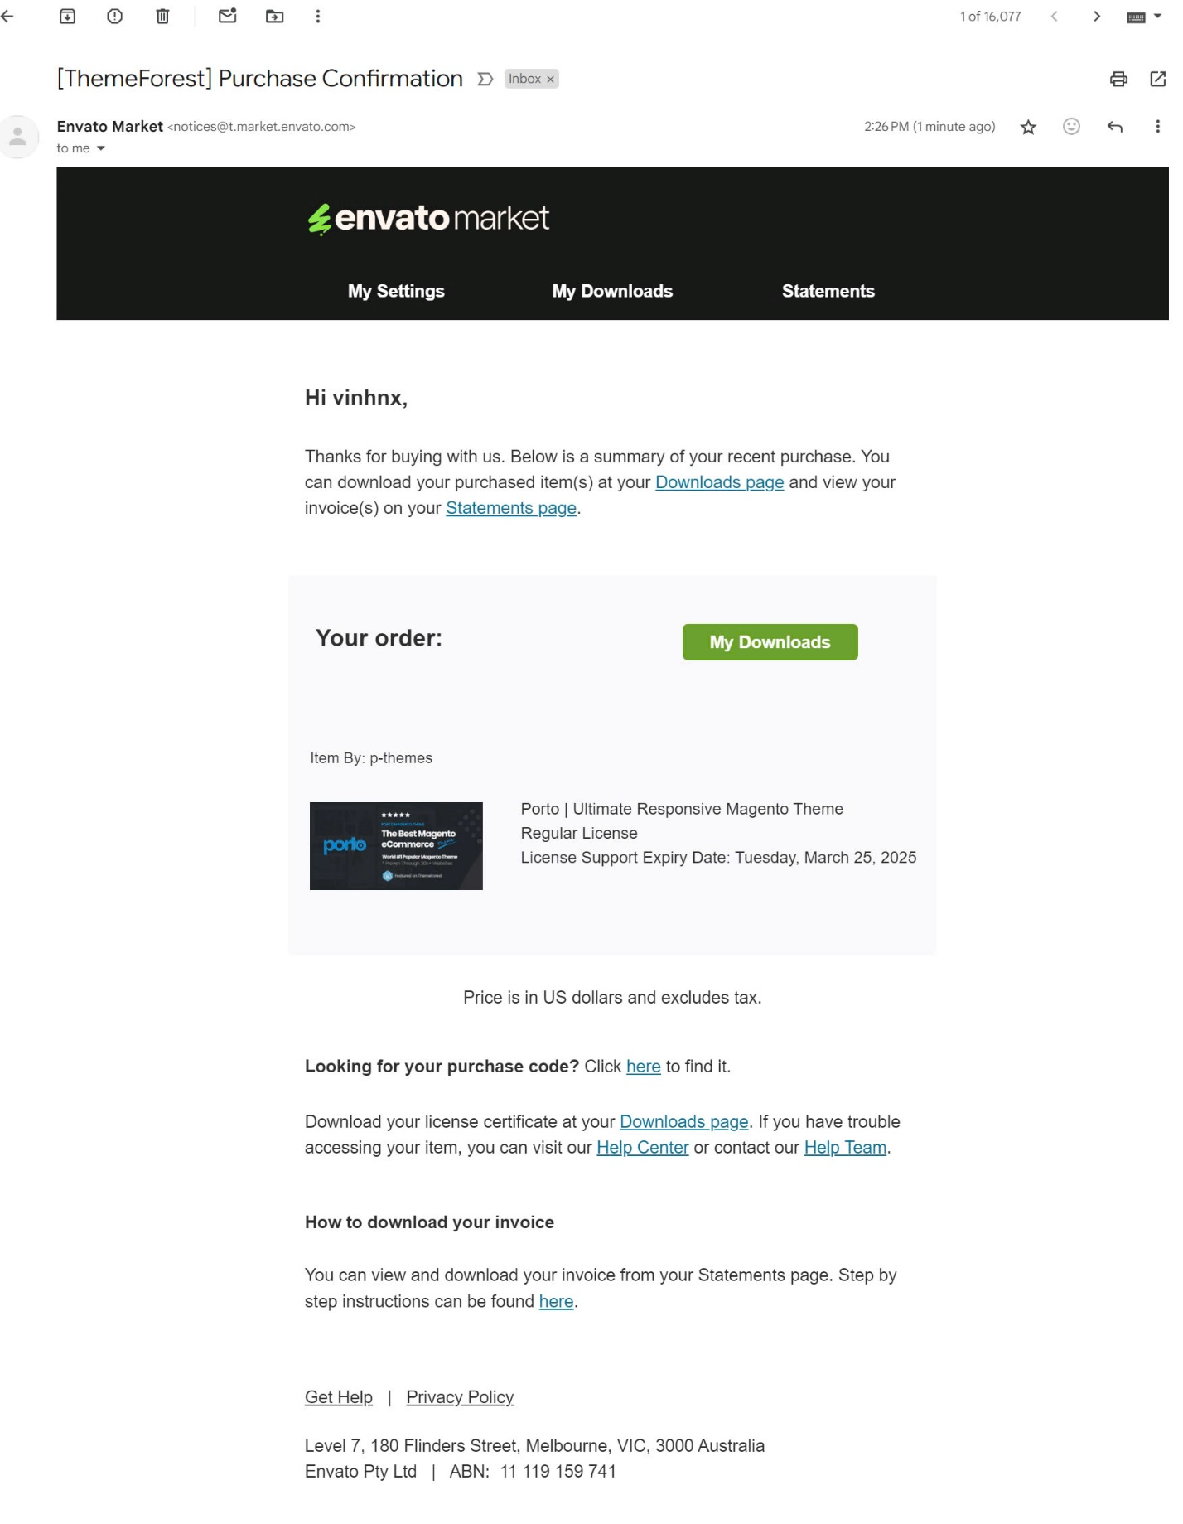

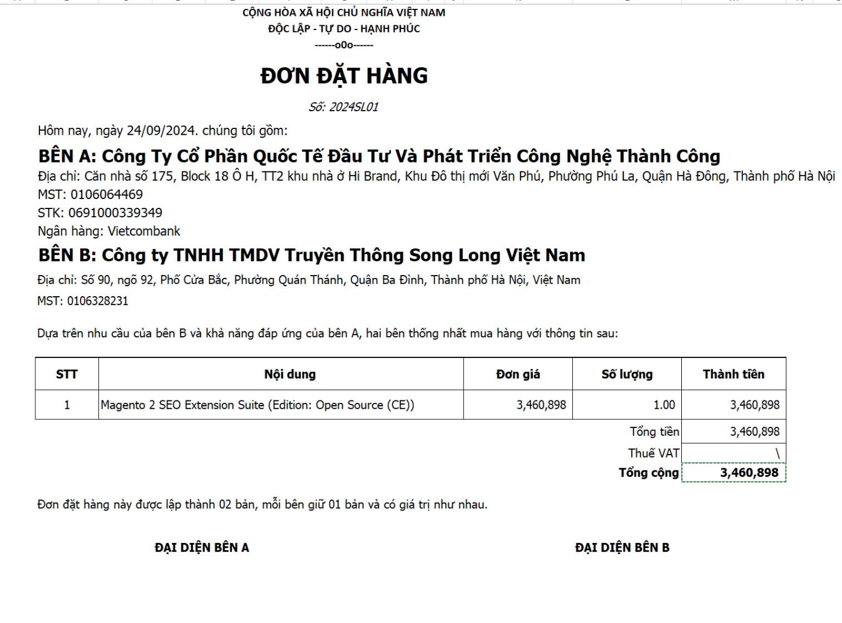



### 6.3 Change Log

Xem thêm về log chuyển đổi tại Others >> Change Log

|  |
| --- |
| <https://www.portotheme.com/magento2/porto/documentation/> |

#### 6.3.1 Version 4.0.5 (03/17/2023)

|  |
| --- |
| * New Demos 35, 36, 37, 38 * Added: more configurations have been added. Infinite Scrolling Mode, choose between mouse scrolling and clicking. * Added animate scrolling effect. * Additional header types 23, 24, and 25 * Added: Instagram album image with “more load” * Added: Canvas minimart pop-up * Added: a new setting option to move related products above the list of upsells when using the product page layout 1 column. * Updated Quickstart with Magento 2.4.6. * Updated: Mageplaza Layered Navigation extension. * Magento 2.4.6 compatibility. |

Fixed:

|  |
| --- |
| * Demo 32’s content image wasn’t loaded. * In the Account Page, Recently Ordered Products wasn’t displayed (Bottom Left). It was blank. * In the customer dashboard page, the search bar was overlapping by the account dropdown. * The ajaxload option was not functional on homepage Demo 18. * The ajaxload option was not working on Onepage Category demo 19/Magento 2.4.5. * Issue with update cart qty increment and decrement not working. |

#### 6.3.2 Version 4.0 (05/14/2021)

|  |
| --- |
| * Fixed: Products which are set to full width have the ajax rotating circle in the centre of the screen * Fixed: Recaptcha doesn't work with Footer Newsletter. * Fixed: Issue when adding product to Wishlist. |

Updated:

|  |
| --- |
| Removed: the classic demos  Updated: new design for all 29 demos  Upgrade: Mageplaza_Layered navigation extension |

Xem thêm về log chuyển đổi tại Others >> Change Log

|  |
| --- |
| <https://www.portotheme.com/magento2/porto/documentation/> |